**四、专题复习**

**（一）第一专题 力与运动**

**（1）知识梳理**

**一、考点回顾**

1．物体怎么运动，取决于它的初始状态和受力情况。牛顿运动定律揭示了力和运动的关系，关系如下表所示：

竖直上抛运动

自由落体运动

F≠0

F与v0在同一直线上

F与v0成一夹角

匀变速直线运动

匀变速曲线运动

平抛运动

恒力F

F=0

匀速直线运动

运动

力

牛顿运动定律

变速直线运动

简谐运动

匀速圆周运动

F的大小与相对于平衡位置的位移成正比，方向与位移相反

F的大小不变，方向总与速度垂直

F的方向始终与v0在同一直线上

变力F

2．力是物体运动状态变化的原因，反过来物体运动状态的改变反映出物体的受力情况。从物体的受力情况去推断物体运动情况，或从物体运动情况去推断物体的受力情况，是动力学的两大基本问题。

3．处理动力学问题的一般思路和步骤是：

①领会问题的情景，在问题给出的信息中，提取有用信息，构建出正确的物理模型；

②合理选择研究对象；

③分析研究对象的受力情况和运动情况；

④正确建立坐标系；

⑤运用牛顿运动定律和运动学的规律列式求解。

4．在分析具体问题时，要根据具体情况灵活运用隔离法和整体法，要善于捕捉隐含条件，要重视临界状态分析。

**二、经典例题剖析**

1．长L的轻绳一端固定在O点，另一端拴一质量为m的小球，现使小球在竖直平面内作圆周运动，小球通过最低点和最高点时所受的绳拉力分别为T1和T2(速度分别为v0和v)。求证：(1)T1－T2＝6mg　　　(2)v0≥

证明：(1)由牛顿第二定律，在最低点和最高点分别有：  
　　T1－mg＝mv02/L　　 T2＋mg＝mv2/L  
　　由机械能守恒得：mv02/2＝mv2/2＋mg2L   
　　以上方程联立解得：T1－T2＝6mg

(2)由于绳拉力T2≥0，由T2＋mg＝mv2/L可得v≥

代入mv02/2＝mv2/2＋mg2L得：v0≥

点评：质点在竖直面内的圆周运动的问题是牛顿定律与机械能守恒应用的综合题。加之小球通过最高点有极值限制。这就构成了主要考查点。

2．质量为M的楔形木块静置在水平面上，其倾角为α的斜面上,一质量为m的物体正以加速度a下滑。求水平面对楔形木块的弹力N和摩擦力f。

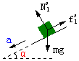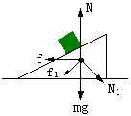

解析：首先以物体为研究对象，建立牛顿定律方程：  
　　N1‘＝mgcosα　　mgsinα－f1’＝ma，得：f1‘＝m(gsinα－a)  
　　由牛顿第三定律，物体楔形木块有N1＝N1’，f1＝f1‘

然后以楔形木块为研究对象，建立平衡方程：  
　　N＝mg＋N1cosα＋f1sinα＝Mg＋mgcos2α＋mgsin2α－masinα  
　　 ＝(M＋m)g－masinα  
　　f＝N1sinα－f1cosα＝mgcosαsinα－m(gsinα－a)cosα＝macosα  
　　点评：质点在直线运动问题中应用牛顿定律，高考热点是物体沿斜面的运动和运动形式发生变化两类问题。受力分析、研究对象的选取和转移(应用牛顿第三定律)，是这类问题的能力要求所在。

3．举重运动是力量和技巧充分结合的体育项目。就“抓举”而言，其技术动作可分为预备、提杠铃、发力、下蹲支撑、起立、放下杠铃等六个步骤。图1所示照片表示了其中的几个状态。现测得轮子在照片中的直径为1.0cm。已知运动员所举杠铃的直径是45cm，质量为150kg，运动员从发力到支撑历时0.8s，试估测该过程中杠铃被举起的高度，估算这个过程中杠铃向上运动的最大速度；若将运动员发力时的作用力简化成恒力，则该恒力有多大？

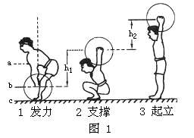

解析：题目描述的举重的实际情景，要把它理想化为典型的物理情景。抓举中，举起杠铃是分两个阶段完成的，从发力到支撑是第一阶段，举起一部分高度。该过程中，先对杠铃施加一个力（发力），使杠铃作加速运动，当杠铃有一定速度后，人下蹲、翻腕，实现支撑，在人下蹲、翻腕时，可以认为运动员对杠铃没有提升的作用力，这段时间杠铃是凭借这已经获得的速度在减速上升，最好的动作配合是，杠铃减速上升，人下蹲，当杠铃的速度减为零时，人的相关部位恰好到达杠铃的下方完成支撑的动作。因此从发力到支撑的0.8s内，杠铃先作加速运动（当作匀加速），然后作减速运动到速度为零（视为匀减速），这就是杠铃运动的物理模型。

根据轮子的实际直径0.45m和它在照片中的直径1.0cm，可以推算出照片缩小的比例，在照片上用尺量出从发力到支撑，杠铃上升的距离*h*′=1.3cm，按此比例可算得实际上升的高度为*h*=0.59m。

设杠铃在该过程中的最大速度为，

有，得 减速运动的时间应为

加速运动的位移： 又 解得：

根据牛顿第二定律，有

解得：

点评：该题中，将举重的实际情景抽象成物理模型，是解题的关键，这种抽象也是解所有实际问题的关键。这里，首先应细致分析实际过程，有了大致认识后，再做出某些简化，这样就能转化成典型的物理问题。比如该题中，认为发力时运动员提升的力是恒力，认为运动员下蹲、翻腕时，对杠铃无任何作用，认为杠铃速度减为零时，恰好完全支撑，而且认为杠铃的整个运动是直线运动。

4．如图2所示为一空间探测器的示意图，*P*1、*P*2、*P*3、*P*4是四个喷气发动机，*P*1、*P*3的连线与空间一固定坐标系的*x*轴平行，*P*2、*P*4的连线与*y*轴平行，每台发动机开动时，都能向探测器提供推力，但不会使探测器转动。开始时，探测器以恒定的速率*v*0向*x*方向平动，要使探测器改为向正*x*偏负*y*60°方向以原速率*v*0平动，则可以采取的措施是（ ）

A．先开动*P*1适当时间，再开动*P*4适当时间

B．先开动*P*3适当时间，再开动*P*2适当时间

C．开动*P*4适当时间

D．先开动*P*3适当时间，再开动*P*4适当时间

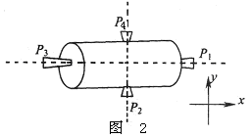 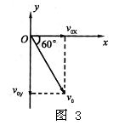

解析：该题实际上是要校正探测器的飞行状态，这在航天活动中，是很常见的工作，因此这也是很有意义的一道题。最后要达到的状态是向正*x*偏负*y*60°方向平动，速率仍为*v*0。如图3所示，这个运动可分解为速率为*v*0*cos*60°的沿正*x*方向的平动和速率为*v*0*sin*60°的沿负*y*方向的平动，与原状态相比，我们应使正*x*方向的速率减小，负*y*方向的速率增大。因此应开动*P*1以施加一负x方向的反冲力来减小正*x*方向的速率；然后开动*P*4以施加一负y方向的反冲力来产生负y方向的速率。所以选项A正确。

点评：建立坐标系，在两个坐标轴的方向上分别应用牛顿运动定律，是研究动力学问题的常用方法。该题一入手，就在沿坐标轴的两个方向上对两个状态进行比较，就使问题很快变得清晰。因此要熟练掌握这种分析方法。

5．2000年1月26日我国发射了一颗同步卫星，其定点位置与东经98°的经线在同一平面内，若把甘肃省嘉峪关处的经度和纬度近似取为东经98°和北纬，已知地球半径R，地球自转周期为T，地球表面重力加速度为*g*（视为常量）和光速c。试求该同步卫星发出的微波信号传到嘉峪关处的接收站所需的时间（要求用题给的已知量的符号表示）。

解析：同步卫星必定在地球的赤道平面上，卫星、地球和其上的嘉峪关的相对位置如图4所示，由图可知，如果能求出同步卫星的轨道半径*r*，那么再利用地球半径*R*和纬度就可以求出卫星与嘉峪关的距离*L*，即可求得信号的传播时间。

对于同步卫星，根据牛顿第二定律，有：

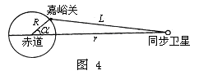

 其中：

又 即：

由以上几式解得：

由余弦定理得

微波信号传到嘉峪关处的接收站所需的时间为 

点评：选择恰当的角度，将题目描述的情况用示意图表示出来，可以是情景变得更加清晰，有利于分析和思考，要养成这种良好的解题习惯。在解答天体运动的问题时，根据得到这一关系是经常使用的。

*t*

4

29

25

5

0

*v*

6．矿井里的升降机，由静止开始匀加速上升，经5s速度达到4m/s后，又以这个速度匀速上升20s，然后匀减速上升，经过4s停在井口，求矿井的深度？

解析：作v—t图，如图所示，所围梯形面积就是物体运动的位移。



7．一只老鼠从洞口爬出后沿一直线运动，其速度大小与其离开洞口的距离成反比。当其到达距洞口为d1的点A点时速度为v1，若B点离洞口的距离为d2（d2>d1），求老鼠由A运动至B所需的时间。

d2

d1

*d*

**

解析：建立坐标，画出图像。

分析得：之间所围的面积等于老鼠由A运动至B所需的时间。



8．一个同学身高h1=1.8m，质量m=65kg，站立举手摸高（指手能摸到的最大高度）h2=2.2m，g=10m/s2。

(1)该同学用力登地，经过时间t1=0.45s竖直离地跳起，摸高为h3=2.6m。假定他离地的力F1为恒力，求F1的大小。

(2)另一次该同学从所站h4=1.0m的高处自由落下，脚接触地面后经过时间t2=0.25s身体速度降为零，紧接着他用力F2登地跳起，摸高h5=2.7m。假定前后两个阶段中同学与地面的作用力分别都是恒力，求该同学登地的作用力F2。

解：(1)第一阶段：初速为0，时间为t1=0.45s竖直离地跳起，加速度为，速度为。

第二阶段：初速度为，末速度为0，加速度为g，高度为0.4m/s。

v

对第一阶段运动过程进行受力分析，并由牛顿第二定律得：

 则

(2)由分析得第一阶段的末速度为：

第二阶段的运动位移为： 第四阶段的初速度为：

第三阶段的加速度为： 

对第三阶段运动过程进行受力分析，并由牛顿第二定律得： 

则：

点评：此题的关键是将复杂的过程分解为几个简单的过程进行分析。

9．跳伞运动员从2000m高处跳下，开始下降过程中未打开降落伞，假设初速度为零，所受空气阻力随下落速度的增大而增大，最大降落速度为50m/s。运动员降落到离地面200m高处时，才打开降落伞，在1.0s时间内速度减小到5.0m/s，然后匀速下落到地面。试估算运动员在空中运动的时间。

解析：将整个运动分解为四个运动过程：

变加速所用时间为：10s

匀速所用时间为：31s

匀减速所用时间为：1s

匀速所用时间为：34.5s

所以整个时间为：10+31+1+34.5=76.5s

点评：此题的关键是将两段变加速运动，近似看成匀变速运动，估算出加速度。

以上两个例题，解题的关键是分析整个现象中的物理过程，分析力和运动，将它们分段考虑（物理的分解的思维方法）。如例题9中的第一段：阻力随速度的增大而增大，合力随速度的增大而减小，加速度减小，初速度为零，是加速度在减小的加速运动；第二段：合力为零，是匀速运动；第三段：突然打开降落伞增大了受力面积，阻力就增大，合力方向向上，是加速度在减小的减速运动；第四段：合力为零，是匀速运动。此题的关键是将两段变加速近似看成匀加速，便可迎刃而解。

**三、方法总结**

高三复习的重点是打基础，是澄清物理概念完善物理概念，同时是提高学生认识物理的能力，提高学生解决物理问题的能力。在复习中使学生建立解决物理问题的物理思维方式，如：微元法的思维方法、用图像解决物理问题的方法和伽利略的“忽略”的方法等。使学生在解决物理问题时，能从力和运动的分析入手，分清每一个物理过程，同时让学生规范的写在解题过程中。

**（2）巩固练习**

1. 选择题

1．一物体作匀变速直线运动，某时刻速度的大小为4m/s，1s后速度的大小变为10m/s。在这1s内该物体的（ ）

A．位移的大小可能小于4m

C．加速度的大小可能小于4m/s2

B．位移的大小可能大于10m

D．加速度的大小可能大于10m/s2

2．如图所示，位于斜面上的物块*M*在沿斜面向上的力*F*作用下，处于静止状态。则斜面作用于物块的静摩擦力（ ）



A．方向可能沿斜面向上

B．方向可能沿斜面向下

C．大小可能等于零

D．大小可能等于*F*

3．一木块从高处自由下落，在空中某处与一颗水平向北射来的子弹相遇，子弹穿过木块继续飞行。下面的说法中正确的是（ ）

A．木块落地时间与未遇到子弹相比较，将稍变长

B．木块落地位置与未遇到子弹相比较，将稍偏向北

C．子弹落地时间与未遇到木块相比较，将保持不变

D．子弹落地位置与未遇到木块相比较，将稍稍偏向北

4．物体在如图所示的一个大小和方向按正弦规律变化的水平力F作用下，由静止开始沿光滑水平面向右运动，则下列说法正确的是（ ）

A．物体在0--时间内向右加速运动，在--时间内向左减速运动

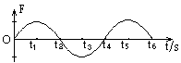

B．物体在0--时间内向右加速运动，在--时间内向右减速运动

C．时刻物体速度最大，时刻物体速度为0

D．时刻物体速度和加速度都最大，时刻物体加速度最大

5．某人在地面以20m／s的速度竖直向上抛出一物，此物经过抛出点上方15m处所经历的时间可能是（g取10m／）（ ）



A．1s　　　 B．2s

C．3s　　　 D．4s

6．一根张紧的水平弹性绳上的a，b两点，相距14**.**0m，b点在a点的右方。如图所示，当一列简谐横波沿此长绳向右传播时，若a点的位移达到正向最大时，b点的位移恰为零，且向下运动，经过1**.**0s后，a点的位移为零且向下运动，而b点的位移恰达到负最大，则这列简谐横渡的波速可能等于（ ）

A．2m/s

B．4**.**67m/s



C．6m/s

D．10m/s

7．木块A的动量大小为p，动能大小为E，木块B的动量大小为p/2，动能大小为3E，有（ ）

A．若将它们放在水平面上，受到的阻力相同时，则B运动时间较长

B．若将它们放在水平面上，所通过的路程相同时，则B受到的阻力较大

C．若将它们放在水平面上，与水平面的动磨擦因数相同时，A运动的时间较短

D．若使它们沿着同一光滑斜面上升，则A上升的距离较短

8．由于地球自转，地球上的物体都随地球一起转动。所以（ ）

A．在我国各地的物体都具有相同的角速度

B．位于赤道地区的物体的线速度比位于两极地区的小

C．位于赤道地区的物体的线速度比位于两极地区的大

D．地球上所有物体的向心加速度方向都指向地心

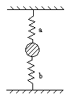

9．如图所示，两根竖直的轻质弹簧a和b(质量不计)，静止系住一球，若撤去弹簧a，撤去瞬间球的加速度大小为2m/s2，若撤去弹簧b，则撤去瞬间球的加速度可能为（ ）

A．8 m/s2，方向竖直向上

B．8 m/s2，方向竖直向下

C．12 m/s2，方向竖直向上

D．12 m/s2，方向竖直向下

10．人造地球卫星绕地球做匀速圆周运动，设地球半径为R，地面处的重力加速度为g，则人造地球卫星（ ）

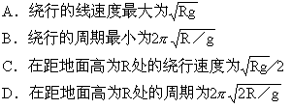

11．一个做匀速率运动的物体，有人给出了以下一些结论，哪些结论是正确的（ ）

A．物体受到的合外力一定为零

B．物体受到的合外力不一定为零，但合外力做的功一定为零

C．物体的动量增量一定为零

D．物体的动量增量不一定为零，而动能增量一定为零

1. 解答题

12．一艘宇宙飞船飞近某一个不知名的小行星，并进入靠近该行星表面的圆形轨道，宇航员着手进行预定的考察工作。宇航员能不能仅仅用一只普通的手表通过测定时间来测定该行星的平均密度。

13．如图所示，物块由倾角为的斜面上端由静止滑下，最后停在水平面上，设物块与斜面及平面间的动摩擦因数都为μ，试求物块在斜面上滑行的距离s1与在平面上滑行的距离s2的比值。

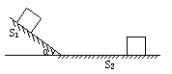

14．质量为m的滑块与倾角为θ的斜面间的动摩擦因数为μ，μ＜tgθ。斜面底端有一个和斜面垂直放置的弹性挡板，滑块滑到底端与它碰撞时没有机械能损失，如图所示。若滑块从斜面上高为h处以速度v开始下滑，设斜面足够长，求：

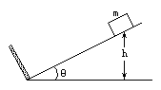

(1)滑块最终停在什么地方？

(2)滑块在斜面上滑行的总路程是多少？

15．列车在水平铁路上行驶，在50s内速度由36km/h增加到54km/h，列车的质量是1**.**0×103t，机车对列车的牵引力是1**.**5×105N，求列车在运动过程中所受到的阻力。

16．一物块从倾角为θ，长为s的斜面顶端由静止开始下滑，物块与斜面的动摩擦因数为μ，求物块滑到斜面底端所需的时间。

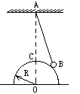

27．质量为m的小球B（可视为质点），放在半径为R的光滑球面上，如图所示，有悬点到球面的最短距离为AC=s，A点在球心的正上方。求：（1）小球对球面的压力；（2）细线上的张力。

**参考答案**

**一、**选择题

1．AD 2．ABCD 3．AB 4．BC 5．AC 6．ABD 7．BCD 8．AC 9．BD 10．AB 11．BD

**二、**解答题

12．试题提示：宇航员用手表测出飞船绕行星运行的周期T，飞船在行星的近地轨道上做匀速圆周运动，有，得到，G为万有引力常量，这样测出周期T，即可求得行星的密度ρ。



13．解：由动能定理，即得



14．答案：(1)停在挡板前(2)



15．答案：5**.**0×104N

16．解：ma=mgsinθ-μmgcosθ，∴a=gsinθ-μgcosθ

而s=at2 ∴t=．



17．解：对球受力分析．如图：N与G的合力与T大小相等，方向相反，则由三角形相似，有，

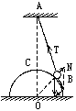

∴N=，T=



1. **专题检测试卷**

**高三物理第二轮复习 力与运动 专题测试题**

一、选择题（4×10；每题至少有一个正确答案，错选或不选得0分，漏选得2分）

1．如图示，C是水平地面，A、B是两个长方形物体，F是作用在B上沿水平方向的力。物体A和B以相同的速度做匀速直线运动。由此可判断A、B间的动摩擦因数μ1和B、C间的动摩擦因数μ2可能是（）

A. μ1=0 μ2=0

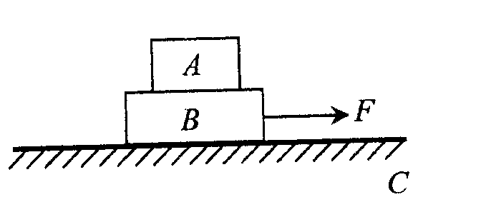

B. μ1=0 μ2≠0

C. μ1≠0 μ2=0

D. μ1≠0 μ2≠0

2．三个完全相同的物块1、2、3放在水平桌面上，它们与桌面间的动摩擦因数都相同。现用大小相同的外力F沿图示方向分别作用在1和2上，用的外力沿水平方向作用在3上，使三者都做加速运动。令*a*1、*a*2、*a*3分别代表物块1、2、3的加速度，则（ ）

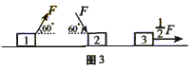

A．*a*1=*a*2=*a*3 B．*a*1=*a*2,*a*2>*a*3

C．*a*1>*a*2,*a*2<*a*3 D．*a*1>*a*2,*a*2>*a*3

3．如图所示，甲、乙为河岸两边的位置且甲在乙的下游.一艘小船从乙位置保持船头始终垂直河岸行驶,恰好能沿虚线到达甲的位置,则以下说法正确的是 ( )

A. 此时船渡河的时间最短

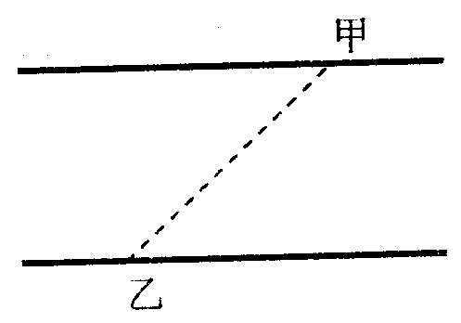

B. 此时船渡河的位移最短

C. 此时船渡河的时间和位移都最短

D. 此船若要沿虚线渡河则船头应始终指向甲

4．图中是光滑斜面轨道，、是光滑的折面轨道，但在、处都有光滑的圆弧过渡，的总长度等于，现让一个小球先后三次在不同的轨道上自最高处无初速释放，到小球接触水平面为止，则（ ）



A．沿线用时最短

B．沿线用时最长

C．沿线用时比沿线用时短

D．沿线用时与沿线用时一样长

5、如图所示，一轻质弹簧固定在水平地面上，O点为弹簧原长时上端的位置，一个质量为m的物体从O点正上方的A点由静止释放落到弹簧上，物体压缩弹簧到最低点B点后向上运动，则以下说法正确的是 ( ）

O

A

B

m

A．物体从O点到B点的运动为先加速后减速

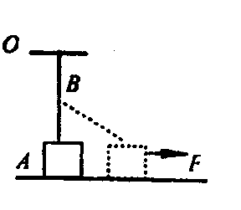

B．物体从O点到B点的运动为一直减速

C．物体从B点到O点的运动时，O点的速度最大

D．物体从B点到O点的运动为先加速后减速

6．图中OA是一遵从弹力跟形变量成正比规律的弹性绳,其一端固定于天花板上的O点,另一端与静止在动摩擦因数恒定的水平地面上的滑块A相连,当绳处在竖直位置时,滑块A对地面有压力的作用,B为紧挨绳的一光滑水平小钉,它到天花板的距离BO等于弹性绳的自然长度,现用一水平力F作用于A,使之向右做直线运动,在运动过程中,作用于A的摩擦力将( )

0.4

0.8

1.2

1.6

2.0

2.4

2.8

1.4

0

1.5

1.6

1.7

1.8

1.9

2.0

2.1

t/s

F/N

A.逐渐增大 B.逐渐减小 

C.保持不变 D.条件不足,无法判断

7．将一个电动传感器接到计算机上，就可以测量快速变化的力，用这种方法测得的某单摆摆动时悬线上拉力的大小随时间变化的曲线如图所示。某同学由此图线提供的信息做出了下列判断：（ ） A

A．t=0.2s时摆球正经过最低点

B．t=1.1s时摆球正经过最低点

C．摆球摆动过程中机械能减小

D．摆球摆动的周期是T=1.4s

8．如图所示,质量为m ,电量为q 的带正电物体,在磁感应强度为B,方向垂直纸面向里的匀强磁场中,沿动摩擦因数为μ的水平面向左运动,则( )

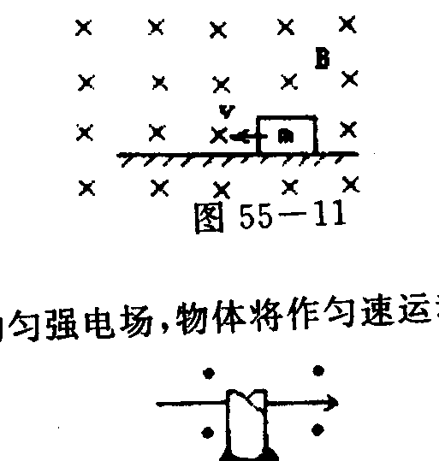

A．物体的速度由v减小到零的时间等于mv/μ(mg+Bqv)

B．物体的速度由v减小到零的时间小于mv/μ(mg+Bqv)

C．若另加一个电场强度大小为(mg+Bqv)/q,方向水平向右的匀强电场,物体将作匀速运动

D．若另加一个电场强度大小为(mg+Bqv)/q,方向竖直向上的匀强电场,物体将作匀速运动

9．一个物体以初速度*v*0从*A*点开始在光滑水平面上运动，一个水平力作用在物体上，物体的运动轨迹如图1中的实线所示，图中*B*为轨迹上的一点，虚线是过*A*、*B*两点并与轨迹相切的直线，虚线和实线将水平面划分5个区域，则关于施力物体的位置，下面说法正确的是（ ）

A．如果这个力是引力，则施力物体一定在④区域

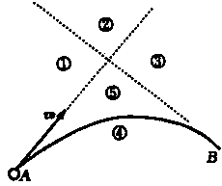

B．如果这个力是引力，则施力物体一定在②区域

C．如果这个力是斥力，则施力物体可能在②区域

D．如果这个力是斥力，则施力物体一定在④区域

10．如图6所示，质量相同的木块*A*，*B*用轻质弹簧连接静止在光滑的水平面上，弹簧处于自然状态。现用水平恒力*F*推*A*，则从开始到弹簧第一次被压缩 到最短的过程中（ ）

A．两木块速度相同时，加速度*a*A=*a*B



B．两木块速度相同时，加速度*a*A<*a*B

C．两木块加速度相同时，速度*v*A<*v*B

D．两木块加速度相同时，速度*v*A>*v*B

二．填空题：（10分）

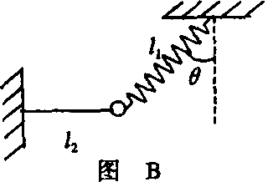

11．（6分）如图所示，图A为一个质量为*m*的物体系于长度分别为*l1*、*l2*的两根细线上，*l1*的一端悬挂在天花板上，与竖直方向夹角为*θ*，*l2*水平拉直，物体处于平衡状态。图B中将长为*l1*的弹簧（其它同图A）现将*l2*线剪断，则剪断瞬时物体的加速度分别为aA＝ ； aB＝

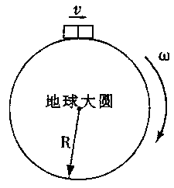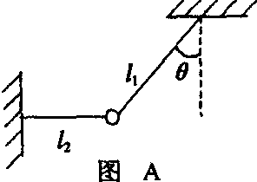

12．（4分）早在19世纪，匈牙利物理学家厄缶就明确指出：“沿水平地面向东运动的物体，其重量（即：列车的视重或列车对水平轨道的压力）一定要减轻。”后来，人们常把这类物理现象称为“厄缶效应”。如图所示：我们设想，在地球赤道附近的地平线上，有一列质量是*M*的列车，正在以速率*v*，沿水平轨道匀速向东行驶。已知：（1）地球的半径*R*；（2）地球的自转周期*T*。今天我们象厄缶一样，如果仅考虑地球自转的影响（火车随地球做线速度为*R/T*的圆周运动）时，火车对轨道的压力为*N*；在此基础上，又考虑到这列火车匀速相对地面又附加了一个线速度*v*做更快的圆周运动，并设此时火车对轨道的压力为*N*/，那么单纯地由于该火车向东行驶而引起火车对轨道压力减轻的数量（*N*－*N*/）为 

三．实验（20分）

13．（1）（5分）关于“互成角度的两个力的合成”实验，不述说法正确的是

A、实验中,先将其中一个弹簧秤沿某一方向拉到最大量程,然后只需调节另一个弹簧秤的拉力大小和方向,把橡皮条另一端拉到O点

B、实验中,若测F1时弹簧秤上的弹簧与其外壳发生摩擦,引起F1和F2的合力F的偏差,把F与真实值相比较,F的大小偏小

C、若用两个弹簧秤拉时,合力的图示F的方向不与橡皮条在同一直线上,则说明实验有错误

D、若实验时,只有一个弹簧秤,则应按下述方法操作:把两条细线中的一条与弹簧秤连接，然后同时拉这两条细线，使橡皮条一端伸长到O点，记下两条线的方向和弹簧秤的读数F1；放回橡皮条后，将弹簧秤连接到另一细线上，再同时拉这两条细线，使橡皮条一端伸长到O点，并使两条细线位于记录下来的方向上，读出弹簧秤的读数为F2

（2）（5分）用打点计时器研究物体的自由落体运动，得到如图一段纸带，测得AB=7.65cm，

BC=9.17cm. 已知交流电频率是50Hz，则打B点时物体的瞬时速度为 m/s.

如果实验测出的重力加速度值比公认值偏小，可能的原因是 .

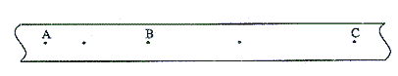

|  |  |  |  |  |  |  |  |  |
| --- | --- | --- | --- | --- | --- | --- | --- | --- |
| 砝码质量  *m*/102g | 0 | 1.00 | 2.00 | 3.00 | 4.00 | 5.00 | 6.00 | 7.00 |
| 标尺刻度  *x*/10－2m | 15.00 | 18.94 | 22.82 | 26.78 | 30.66 | 34.60 | 42.00 | 54.50 |

14．（10分）某同学用如图所示装置做探究弹力和弹簧伸长关系的实验。他先测出不挂砝码时弹簧下端指针所指的标尺刻度，然后在弹簧下端挂上砝码，并逐个增加砝码，测出指针所指的标尺刻度，所得数据列表如下：

1

2

3

4

5

6

7

0

8

*m*/102g

*x*/10－2m

15

20

25

30

35

40

45

50

55

（重力加速度*g*=9.8m/s2）

(1)根据所测数据，在答题卡的坐标纸上作出弹簧指针

所指的标尺刻度*x*与砝码质量*m*的关系曲线。

(2)根据所测得的数据和关系曲线可以判断，在 N

范围内弹力大小与弹簧伸长关系满足胡克定律.这种规

格弹簧的劲度系数为 N/m.

四．计算题

15．（15分） *A*、*B*两小球同时从距地面高*h*=15m处的同一点抛出，初速度大小均为*v*0=10m/s。*A*球竖直向下抛出，*B*球水平抛出，空气阻力不计，重力加速度取*g*=10m/s2。

求：(1)*A*经多长时间落地？

(2)A球落地时，*A*、*B*两球间的距离是多少？

17．(15分)在海滨游乐场里有一种滑沙的游乐活动。如图所示，人坐在滑板上从斜坡的高处由静止开始滑下，滑到斜坡底端B点后沿水平的滑道再滑行一段距离到C点停下来。若某人和滑板的总质量*m=*60.0kg，滑板与斜坡滑道和水平滑道间的动摩擦因数相同，大小为*μ=*0.50，斜坡的倾角*θ=*37°。斜坡与水平滑道间是平滑连接的，整个运动过程中空气阻力忽略不计，重力加速度g取10m/s2。试求：(1)人从斜坡滑下的加速度为多大?(2)若出于场地的限制，水平滑道的最大距离为*L=*20.0m，则人在斜坡上滑下的距离AB应不超过多少?(sin37°=0.6，cos37°=0.8)

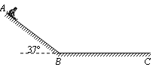

**参考答案**

|  |  |  |  |  |  |  |  |  |  |
| --- | --- | --- | --- | --- | --- | --- | --- | --- | --- |
| 1 | 2 | 3 | 4 | 5 | 6 | 7 | 8 | 9 | 10 |
| BD | C | A | A | AD | C | AC | D | AC | BD |

11.gsinθ gtanθ

12. 

13.（1）ACD （2）2.10，下落过程中有存在阻力等

14．（1）图略 （2）0～4.9 24.5

15．（1）A球球落地的时间由运动学公式求得

 t=1s

（2）A球落地时，B球的空间位置是

m

 m

AB两球间的距离 m

16．由*F=kSv*2得，对小鸟 *m*1*g*=*kabv*12

对飞机 *m*2*g*=*k×*20*a×*15*bv*22

 代入数据得： *v*2=72m/s

17．a=2m/s2 s≤50m

**（二） 第二专题 动量与能量**

**（1）知识梳理**

**一、考点回顾**

1．动量、冲量和动量定理 2．动量守恒定律 3．动量和能量的应用

4．动量与动力学知识的应用 5．航天技术的发展和宇宙航行 6．动量守恒定律实验

7．动量与能量知识框架：

动能定理



动量

*p*=*mv*

力的积累和效应

力对时间的积累效应

力对位移的积累效应

功：*W=FS*cos*α*

瞬时功率：*P*=*Fv*cos*α*

平均功率：

动能



势能

重力势能：*E*p*=mgh*

弹性势能

机械能

机械能守恒定律

*E*k1*+E*P1*=E*k2*+E*P2

或Δ*E*k =Δ*E*P

系统所受合力为零或不受外力

牛顿第二定律

## F=ma

冲量

*I*=*Ft*

动量定理

*Ft*=*mv*2*-mv*1

动量守恒定律

*m*1*v*1*+m*2*v*2*=m*1*v*1*’+m*2*v*2*’*

**二、动量和能量知识点**

**1．动量**

(1)动量：运动物体的质量和速度的乘积叫做动量，即p=mv.是矢量，方向与v的方向相同.两个动量相同必须是大小相等，方向一致。

(2)冲量：力和力的作用时间的乘积叫做该力的冲量，即I=Ft.冲量也是矢量，它的方向由力的方向决定。

**2．能量**

能量是状态量，不同的状态有不同的数值的能量，能量的变化是通过做功或热传递两种方式来实现的，力学中功是能量转化的量度，热学中功和热量是内能变化的量度。

(1)W合=△Ek：包括重力、弹簧弹力、电场力等各种力在内的所有外力对物体做的总功，等于物体动能的变化。(动能定理)

(2)WF=△E：除重力以外有其它外力对物体做功等于物体机械能的变化。(功能原理)

**注**：①物体的内能(所有分子热运动动能和分子势能的总和)、电势能不属于机械能

②WF=0时，机械能守恒，通过重力做功实现动能和重力势能的相互转化。

③WG=-△EP重力做正功，重力势能减小；重力做负功，重力势能增加。重力势能变化只与重力做功有关，与其他做功情况无关。

④W电=-△EP：电场力做正功，电势能减小；电场力做负功，电势能增加。在只有重力、电场力做功的系统内，系统的动能、重力势能、电势能间发生相互转化，但总和保持不变。

**注**：在电磁感应现象中，克服安培力做功等于回路中产生的电能，电能再通过电路转化为其他形式的能。

⑤W+Q=△E：物体内能的变化等于物体与外界之间功和热传递的和**(热力学第一定律)。**

⑥mv02/2=h*ν*-W：光电子的最大初动能等于入射光子的能量和该金属的逸出功之差。

⑦△E=△mc2：在核反应中，发生质量亏损，即有能量释放出来。(可以以粒子的动能、光子等形式向外释放)

**3．动量与能量的关系**

**(1)动量与动能**

动量和能量都与物体的某一运动状态相对应，都与物体的质量和速度有关.但它们存在明显的不同：动量的大小与速度成正比p=mv；动能的大小与速度的平方成正比Ek=mv2/2两者的关系：p2=2mEk

动量是矢量而动能是标量.物体的动量发生变化时，动能不一定变化；但物体的动能一旦发生变化，则动量必发生变化.

**(2)动量定理与动能定理**

动量定理：物体动量的变化量等于物体所受合外力的冲量.△P=I，冲量I=Ft是力对时间的积累效应

动能定理：物体动能的变化量等于外力对物体所做的功.△Ek=W，功W=Fs是力对空间的积累效应.

**(3)动量守恒定律与机械能守恒定律**

动量守恒定律与机械能守恒定律所研究的对象都是相互作用的物体系统，(在研究某个物体与地球组成的系统的机械能守恒时，通常不考虑地球的影响)，且研究的都是某一物理过程.动量守恒定律的内容是：一个系统不受外力或者所受外力之和为0，这个系统的总动量保持不变；机械能守恒定律的内容是：在只有重力和弹簧弹力做功的情形下，系统机械能的总量保持不变。

运用动量守恒定律值得注意的两点是：

①严格符合动量守恒条件的系统是难以找到的.如：在空中爆炸或碰撞的物体受重力作用，在地面上碰撞的物体受摩擦力作用，但由于系统间相互作用的内力远大于外界对系统的作用，所以在作用前后的瞬间系统的动量可认为基本上是守恒的。

②即使系统所受的外力不为0，但沿某个方向的合外力为0，则系统沿该方向的动量是守恒的。

动量守恒定律的适应范围广，不但适应常见物体的碰撞、爆炸等现象，也适应天体碰撞、原子的裂变，动量守恒与机械能守恒相结合的综合的试题在高考中多次出现，是高考的热点内容。

**三、经典例题剖析**

1．（上海高考题）一物体沿光滑斜面下滑，在此过程中【 】

A．斜面对物体的弹力做功为零

B．斜面对物体的弹力的冲量为零

C．物体的动能增量等于物体重力所做的功

D．物体的动量增量等于物体重力的冲量

解析：物体沿光滑斜面下滑运动方向沿斜面向下，而斜面对物体的弹力，即支持力方向垂直斜面，故弹力不做功，选A正确。

根据动量定理可知，物体的动量变化量等于合外力对物体的冲量，物体在下滑过程中，受到弹力和重力两个力的作用，这两个力的冲量均不为零，这两力的冲量的矢量和等于物体的动量的增量，选B和D是错误的。

根据动能定理可知，由于弹力对物体不做功，只有重力做功，物体的动能增加量等于重力所做的功，故选C正确。

答案：A、C

点评：本题考查动量定理和动能定理两个规律，在这两个定理中包含了功和冲量两个概念，所以同时对这两个概念也必须理解，并加以区分，冲量是力在时间上的积累，而功是力在位移上的积累，力在时间上的积累引起物体动量的变化，力在位移上的积累引起物体动能的变化。

2．（2004年天津高考题）质量m=1.5kg的物块（可视为质点）在水平恒力的作用下，从水平面上由静止开始运动，运动一段距离撤去该力，物块继续滑行t=0.2s停在B点，已知A、B两点间距s=5.0m，物块与水平面间的动摩擦因数μ=0.20，求恒力F多大？（g=10m/s2）

解析：设撤去力F前物块的位移为s1，撤去力时物块F1=μmg

对撤去力F后物块滑动过程应用动量定理可得：-F1t=0-mv

由运动学公式：s-s1=vt/2

对物块运动的全过程应用动能定理：Fs1-F1s=0

由以上公式得：F=2μmgs/(2s-μgt2)，代入数据得F=15N

答案：F=15N

点评：本题考查动量定理和动能定理在动力学中的应用，在利用动量定理和动能定理解题时，选择初末状态时关键，同时也要熟悉物体的运动过程及受力状况。

3．（2005年天津高考题）如图所示，质量为mA=4.0kg的木板A放在水平面C上，木板与水平面间的动摩擦因数为μ=0.24，木板最右端放着质量为mB=1.0kg的小物块（视为质点），它们均处于静止状态，木板突然受到水平向右的12N•s的瞬时冲量I作用开始运动，当小物块离开木板时，木板的动能为8.0J,小物块的动能为0.5J（g=10m/s2）求：

(1)瞬时冲量作用结束时木板的速度为多少？

A

B

C

(2)木板的长度时多少？

解析：(1)以A由静止到获得初速度为研究过程，由动量定理可知

I= mv0 带入数据得到：v0=3m/s ①

(2)对A获得速度到B从A的左端掉下来为研究过程，其运动过程如图所示，设A运动的时间为t，运动的位移为Sa，B运动的位移为Sb，B对A，C对A，A对B的摩擦力分别为fBA，fCA，fAB，由动量定理可得：

对A：-（fBA+fCA）t=mAvA-mAv0 ②

对B： fABt=mBvB ③

由动能定理可知对A：-（fBA+fCA）Sa=mAv A 2/2-mAv02/2④

对B： fABSb=mBvB2/2⑤

由牛顿第三定律可知，A对B的摩擦力和B对A的摩擦力大小相等

fAB= fBA ⑥

fCA=μ（mA+mB）g ⑦

L=Sa-Sb ⑧

由①②③④⑤⑥⑦⑧联立可解得：L=0.5m

答案：（1）v0=3m/s；（2） L=0.5m

点评：本题考查动量定理和动能定理相结合的知识点，对此题注重过程的分析，画出运动过程图，再做此题就一目了然。

4．如图所示，金属杆a从离地h高处由静止开始沿光滑平行的弧形轨道下滑，轨道的水平部分有竖直向上的匀强磁场B，水平轨道上原来放有一金属杆b，已知a杆的质量为ma,且与杆b的质量之比为ma∶mb=3∶4，水平轨道足够长，不计摩擦，求：



(1)a和b的最终速度分别是多大?

(2)整个过程中回路释放的电能是多少?

(3)若已知a、b杆的电阻之比Ra∶Rb=3∶4，其余部分的电阻不计，整个过程中杆a、b上产生的热量分别是多少?

解析：(1)a下滑过程中机械能守恒magh=mav02/2

a进入磁场后，回路中产生感应电流，a、b都受安培力作用，a做减速运动，b做加速运动，经过一段时间，a、b速度达到相同，之后回路的磁通量不发生变化，感应电流为0，安培力为0，二者匀速运动.匀速运动的速度即为a.b的最终速度，设为v.由于所组成的系统所受合外力为0，故系统的动量守恒 mav0=(ma+mb)v

由以上两式解得最终速度va=vb=v= 

(2)由能量守恒得知，回路中产生的电能应等于a、b系统机械能的损失，所以

E=magh-(ma+mb)v2/2=4magh/7

(3)由能的守恒与转化定律，回路中产生的热量应等于回路中释放的电能等于系统损失的机械能，即Qa+Qb=E.在回路中产生电能的过程中，电流不恒定，但由于Ra与Rb串联，通过的电流总是相等的，所以应有

所以



答案：（1）va=vb=v=  （2）E=4magh/7 （3） 

点评：此题考查的时机械能守恒、动量守恒定律和能量的转化，在导体棒a进入磁场之前，导体棒a的机械能守恒，进入后导体棒a切割磁感线产生电动势，电路中产生电流，使导体棒b受到安培力作用而运动，直到最后两棒有相同的速度，以a、b这一整体为系统，则系统在水平方向受到的安培力相互抵销，系统的动量守恒。在这一运动过程中，导体棒a、b发热消耗能量，系统损失的能量转化为内能，再根据系统的能量守恒，即可求出两棒上的热量。

5．（2006年重庆理综）如图半径为*R*的光滑圆形轨道固定在竖直面内。小球*A*、*B*质量分别为*m*、*βm*（*β*为待定系数）。*A*球从左边与圆心等高处由静止开始沿轨道下滑，与静止于轨道最低点的*B*球相撞，碰撞后*A*、*B*球能达到的最大高度均为，碰撞中无机械能损失。重力加速度为*g*。试求：



(1)待定系数*β*；

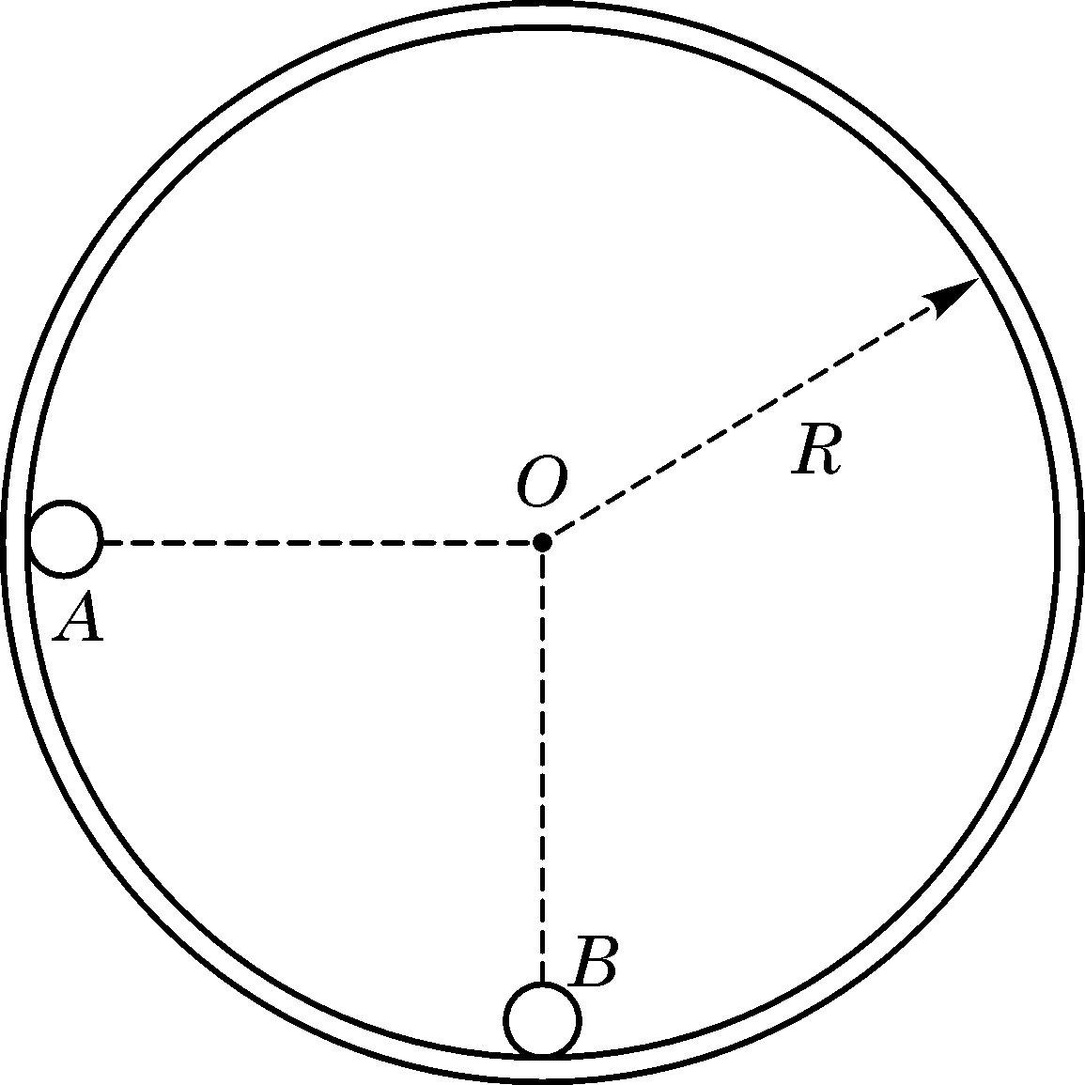

(2)第一次碰撞刚结束时小球*A*、*B*各自的速度和*B*球对轨道的压力；

(3)小球*A*、*B*在轨道最低处第二次碰撞刚结束时各自的速度，并讨论小球*A*、*B*在轨道最低处第*n*次碰撞刚结束时各自的速度。

解析：(1)由于碰撞后球沿圆弧的运动情况与质量无关，因此，*A*、*B*两球应同时达到最大高度处，对*A*、*B*两球组成的系统，由机械能守恒定律得，解得*β*＝3

(2)设*A*、*B*第一次碰撞后的速度分别为*v*1、*v*2，取方向水平向右为正，对A、B两球组成的系统，有 

解得，方向水平向左；，方向水平向右。

设第一次碰撞刚结束时轨道对*B*球的支持力为*N*，方向竖直向上为正，则

，*B*球对轨道的压力

，方向竖直向下。

(3)设*A*、*B*球第二次碰撞刚结束时的速度分别为*V*1、*V*2，取方向水平向右为正，则

 

解得*V*1＝－，*V*2＝0．（另一组解*V*1＝－*v*1，*V*2＝－*v*2不合题意，舍去）

由此可得：当*n*为奇数时，小球*A*、*B*在第*n*次碰撞刚结束时的速度分别与其第一次碰撞刚结束时相同；

当*n*为偶数时，小球*A*、*B*在第*n*次碰撞刚结束时的速度分别与其第二次碰撞刚结束时相同。

答案：（1）3；（2），方向水平向左；，方向水平向右；4.5*mg*，方向竖直向下；（3）见解析。

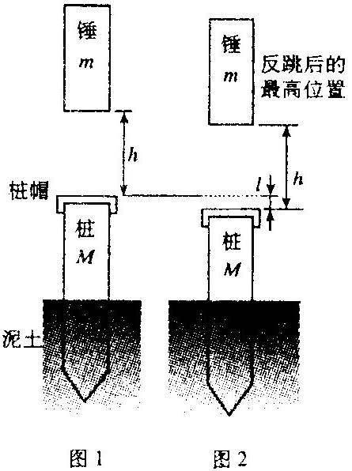

点评：小球A与B碰撞之前机械能守恒，在碰撞过程中动量守恒，碰撞完毕，两球又机械能守恒，所以此题关键在于对碰撞过程的分析，不同的碰撞次数，结果不一样，通过分析，找出规律，得出结论。

6．（2004全国理综25题）柴油打桩机的重锤由气缸、活塞等若干部件组成，气缸与活塞间有柴油与空气的混合物。在重锤与桩碰撞的过程中，通过压缩使混合物燃烧，产生高温高压气体，从而使桩向下运动，锤向上运动。现把柴油打桩机和打桩过程简化如下：

柴油打桩机重锤的质量为*m*，锤在桩帽以上高度为*h*处（如图1）从静止开始沿竖直轨道自由落下，打在质量为*M*（包括桩帽）的钢筋混凝土桩子上。同时，柴油燃烧，产生猛烈推力，锤和桩分离，这一过程的时间极短。随后，桩在泥土中向下移动一距离*l*。已知锤反跳后到达最高点时，锤与已停下的桩幅之间的距离也为*h*（如图2）。已知*m*＝1.0×103kg，*M*＝2.0×103kg，*h*＝2.0m，*l*＝0.20m，重力加速度*g*＝10m/s2，混合物的质量不计。设桩向下移动的过程中泥土对桩的作用力*F*是恒力，求此力的大小。

解析：锤自由下落，碰桩前速度*v*1向下， ①

碰后，已知锤上升高度为（*h*－*l*），故刚碰后向上的速度为 ②

设碰后桩的速度为*V*，方向向下，由动量守恒， ③

桩下降的过程中，根据功能关系， ④

由①、②、③、④式得 ⑤

代入数值，得N

答案：N

点评：此题属于打击中的动量守恒，在离开桩后，锤的机械能守恒。分析题意，浓缩成物理模型，再利用动能定理和动量守恒定律相结合求解结果。

7．（2006年天津理综）如图所示，坡道顶端距水平面高度为*h*，质量为*m*1的小物块*A*从坡道顶端由静止滑下，进入水平面上的滑道时无机械能损失，为使*A*制动，将轻弹簧的一端固定在水平滑道延长线*M*处的墙上，一端与质量为*m*2的档板*B*相连，弹簧处于原长时，*B*恰位于滑道的末端*O*点．*A*与*B*碰撞时间极短，碰后结合在一起共同压缩弹簧，已知在*OM*段*A*、*B*与水平面间的动摩擦因数均为*μ*，其余各处的摩擦不计，重力加速度为*g*，求：

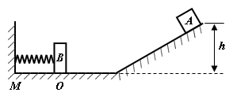

(1)物块*A*在与挡板*B*碰撞前瞬间速度*v*的大小；

(2)弹簧最大压缩量为*d*时的弹性势能*E*p（设弹簧处于原长时弹性势能为零）。

解析：(1)由机械能守恒定律，有

 解得*v*＝

(2)*A*、*B*在碰撞过程中内力远大于外力，由动量守恒，有

碰后*A*、*B*一起压缩弹簧，）到弹簧最大压缩量为*d*时，*A*、*B*克服摩擦力所做的功



由能量守恒定律，有

解得：

答案：（1）；（2）

点评：物块A下滑过程机械能守恒，与B碰撞过程中，A和B系统动量守恒，碰撞后A、B一起运动压缩弹簧，在以后过程中，系统做减速运动，机械能向内能和弹性势能转化。第一阶段利用机械能守恒定律，第二阶段利用动量守恒定律，第三阶段利用动能定理即可。分析清楚过程，此题就简单多了。

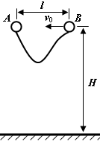

8．（2006年江苏高考题）如图所示，质量均为*m*的*A*、*B*两个弹

性小球，用长为2*l*的不可伸长的轻绳连接．现把*A*、*B*两球置于距地

面高*H*处（*H*足够大），间距为L。当*A*球自由下落的同时，*B*球以速度

*v*0指向*A*球水平抛出．求：

(1)两球从开始运动到相碰，*A*球下落的高度；

(2)*A*、*B*两球碰撞（碰撞时无机械能损失）后，各自速度的水平分量；

(3)轻绳拉直过程中，*B*球受到绳子拉力的冲量大小。

解析：(1)设到两球相碰时*A*球下落的高度为*h*，由平抛运动规律

得 ①

 ②

联立①②得 ③

（2）*A*、*B*两球碰撞过程中，由水平方向动量守恒，得

 ④

由机械能守恒定律，得 ⑤

式中

联立④⑤解得

（3）轻绳拉直后，两球具有相同的水平速度，设为*v*B*x*,，由水平方向动量守恒，得



由动量定理得

答案：（1）；（2）；（3）

点评：此题是自由落体、平抛运动、碰撞中的动量守恒、动量定理等知识点的考查，开始利用自由落体和平抛运动的等时性计算出A下落的高度，再利用在某一方向上的动量守恒和机械能守恒联合可求出A、B在碰后水平方向的速度。

9．（2003年江苏高考题）如图（a）所示，为一根竖直悬挂的不可伸长的轻绳，下端拴一小物块*A*，上端固定在*C*点且与一能测量绳的拉力的测力传感器相连。已知有一质量为*m*0的子弹*B*沿水平方向以速度*v*0射入*A*内（未穿透），接着两者一起绕*C*点在竖直面内做圆周运动。在各种阻力都可忽略的条件下测力传感器测得绳的拉力*F*随时间*t*变化关系如图（b）所示，已知子弹射入的时间极短，且图（b）中*t*=0为*A*、*B*开始以相同的速度运动的时刻。根据力学规律和题中（包括图）提供的信息，对反映悬挂系统本身性质的物理量（例如*A*的质量）及

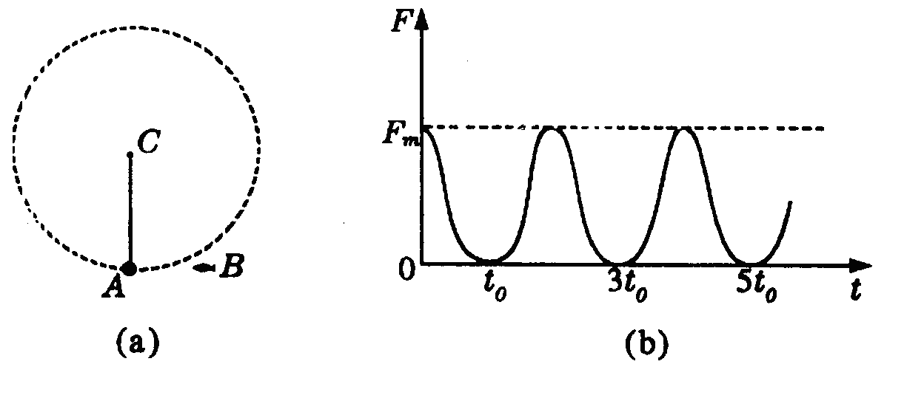

*A*、*B*一起运动过程中的守恒量，你能求得哪些定量的结果？

解析：由图b可直接看出，*A*、*B*一起做周期性运动，运动的周期*T*＝2*t*0 ①

令表示*A*的质量，表示绳长.表示*B*陷入*A*内时即时*A*、*B*的速度（即圆周运动最低点的速度），表示运动到最高点时的速度，*F*1表示运动到最低点时绳的拉力，*F*2表示运动到最高点时绳的拉力，根据动量守恒定律，得 ②

在最低点和最高点处应用牛顿定律可得 ③

 ④

根据机械能守恒定律可得

 ⑤

由图b可知  ⑥  ⑦

由以上各式可解得，反映系统性质的物理量是 ⑧

 ⑨

*A*、*B*一起运动过程中的守恒量是机械能*E*，若以最低点为势能的零点，则

 ⑩

由②⑧⑩式解得

答案：；；

点评：此题关键在于识图，从F—t图像中获得更多的信息，绳子拉力是周期性的变化，变化周期为2t0，绳子拉力的最大值为Fm，最小值为0，在最低点出现最大值，最高点出现最小值0，即在最高点绳子不受拉力。根据动量守恒定律，机械能守恒定律，牛顿运动定律的知识可以求出小球的质量，绳子的长度及系统的机械能。

10．如图所示，水平光滑地面停放着一辆小车，左侧靠在竖直墙壁上，小车的四分之一圆弧轨道AB是光滑的，在最低点B与水平轨道BC相切，BC的长度是圆弧半径的10倍，整个轨道处于同一竖直平面内。可视为质点的物块从A点的正上方某处无初速度下落，恰好落入小车圆弧轨道滑动，然后沿水平轨道滑行至轨道末端C恰好没有滑出。已知物块到达圆弧轨道最低点B时对轨道的压力是物块的重力的9倍，小车的质量是物块的3倍，不考虑空气阻力和物块落入圆弧轨道时的能量损失，求：

A

B

C

(1)物块开始下落的位置距离水平轨道BC的竖直高度是圆弧半径的多少倍？

(2)物块与水平轨道BC间的动摩擦因数μ为多少？

解析：(1)设物块的质量为m,其开始下落的位置距离BC的竖直高度为h，到达B点时的速度为v，小车圆弧轨道半径为R，有机械能守恒定律，有： ①

根据牛顿第二定律，有 ②

解得h=4R ③即物块开始下落的位置距水平轨道BC的竖直高度是圆弧半径的4倍

(2)设物块与BC间的滑动摩擦力的大小为F，物块滑行到C点时与小车的共同速度为v’，物块在小车上由B运动到C的过程中小车对地面的位移大小为s，依题意，小车的质量为3m，BC长度为10R，由滑动摩擦定律，有F=μmg ④

由动量守恒定律，有 ⑤

对物块、小车分别应用动能定理 ⑥

 ⑦ 解得：μ=0.3

答案h=4R μ=0.3

点评：本题是传统的机械能和动量守恒两大守恒定律还有动能定理的结合，这类型的题只要对研究过程有充分的理解，应该是很容易得分的，

**三、方法总结**

动量和能量的试题常常是综合题，是动量与能量的综合，或者动量、能量与平抛运动、圆周运动、牛顿运动定律、热学、电磁学、原子物理等知识的综合。试题的情景常常是物理过程较复杂的，或者是作用时间很短的，如变加速运动、碰撞、爆炸、打击、弹簧形变、反冲现象等。动量与能量的综合问题，是高中力学最重要的综合问题，也是难度较大的问题。分析这类问题时，首先应建立清晰的物理图景，抽象出物理模型，选择物理规律，建立方程进行求解。

**（2）巩固练习**

（一）选择题

1．为内能的数值为△E1，用同样的子弹以同样的速度击穿静止放在光滑水平面上同样的木块，经历的时间为△t2，机械能转化为内能的数值为△E2。假定在以上两种情况下，子弹在木块中的阻力大小是相同的，则下列结论中正确的是（ ）

A． B．

C． D．

2．质量相等的A、B两球之间压缩一根轻弹簧，静置与光滑水平桌面上，当用挡板挡住小球A而只释放小球B时，B球被弹出落于桌边为s的水平地面，如图所示，问当用同样的程度压缩弹簧，取走A左边的挡板，将A、B同时释放，B球的落地点距离桌边为（ ）

A

B

s

A． B．

C．s D．

3．如图所示，完全相同的A、B两物块随足够长的水平传送带按图中所示方向匀速转动，AB间夹有少量炸药，对A、B在炸药爆炸过程及随后的运动过程中有下列说法，其中正确的是（ ）

A．炸药爆炸后瞬间，A、B两物体速度方向一定相同

B．炸药爆炸后瞬间，A、B两物体速度方向一定相反

C．炸药爆炸过程中，A、B两物体组成的系统动量不守恒

D．A、B在炸药爆后到A、B两物体相对传送带静止过程中动量守恒

4．一个小球从距离地面高度为H处自由落下，与水平地面发生碰撞，设碰撞时间为一个定值t，则在碰撞过程中，小球与地面的平均作用力与弹起的高度的关系是（ ）

A．弹起的最大高度h越大，平均作用力就越大

B．弹起的最大高度h越大，平均作用力就越小

C．弹起的最大高度h=0，平均作用力最大

D．弹起的最大高度h=0，平均作用力最小

5．（2006年北京海定期中练习）目前，载人宇宙飞船返回舱时常采用强制减速的方法，整个回收过程可以简化为这样几个主要的阶段：第一个阶段，在返回舱进入大气层的过程中，返回舱在大气阻力和重力的共同作用下匀速下降，第二个阶段，返回舱到了离地面一定高度时打开降落伞使返回舱以较低的速度匀速降落，第三个阶段，在接近地面时点燃反冲火箭使返回舱做减速运动直到落地。关于这三个阶段中返回舱机械能及动量的变化情况，以下说法中正确的时（ ）

A．第一阶段返回舱机械能的减少量等于返回舱所受外力做功的代数和

B．第二阶段返回舱机械能的变化量等于返回舱克服大气阻力做的功

C．第三阶段返回舱动能的变化量等于反冲火箭对返回舱做的功

D．第三阶段返回舱动量的变化量等于反冲火箭对返回舱的冲量

6．太阳放出的大量中微子向地球飞来，但实验测定的数目只有理论的三分之一，“三分之二的太阳中微子失踪”之谜，一直困扰着科学，后来科学家发现中微子在向地球传播的过程中衰变为一个μ子和一个τ子，此项成果获“2001年世界十大科技突破奖之一”。若在衰变中发现的μ子速度方向与中微子原来方向一致，则τ子的运动方向（ ）

A．一定与μ子同方向 B．一定与μ子反方向

C．不一定与μ子在同一直线上 D．一定与μ子在同一直线上

7．（2006年西安二检）子弹入射钢板前的动能为E0，速度为v0，穿过钢板后子弹动能减少了三分之一，则子弹穿过钢板时，克服阻力做功、子弹穿过钢板后的动能、子弹穿过钢板后的速度分别为（ ）

A．，，　　　　　　　　B．，，

C．，，　　　　　　　　D．，，

8．用大、小两个锤子钉钉子，大小锤子质量分别为M、m,且M=4m，钉钉子时设两个锤子的动量相等，两只钉子的质量也相等，受到木板的阻力也相同，且每次碰撞中钉子获得锤子的全部动能，下列说法中正确的是（ ）

A．大锤子每次把钉钉子钉得深些 B．小锤子每次把钉钉子钉得深些

C．两把锤子钉得一样深 D．大小锤子每次把钉钉子钉入木板的深度深度之比为1：4

9．如图所示，一直角斜面体固定在水平地面上，左侧斜面倾角为60°，右侧斜面倾角为30°，A、B两个物体分别系于一根跨过定滑轮的轻绳两端且分别置于斜面上，两物体下边缘位于同一高度且处于平衡状态，不考虑所有的摩擦，滑轮两边的轻绳都是平行于斜面，若剪断轻绳，让物体从静止开始沿斜面滑下，下列叙述正确的是（ ）

30°

60°

A．两物体的质量之比为

B．着地瞬间两物体的速度相等

C．着地瞬间两物体的机械能相等

D．着地瞬间两物体所受的重力的功率相等

10．（2007年四川省成都市）如图所示，位于光滑水平桌面，质量相等的小滑块P和Q都可以视作质点，Q与轻质弹簧相连，设Q静止，P以某一初动能E0水平响Q运动并与弹簧发生相互作用，若整个作用过程中无机械能损失，用E1表示弹簧具有的最大弹性势能，用E2表示Q具有的最大动能，则（ ）

A．　　　 B．

P

v

Q

C． D．

11．（2006年东北三校4月）小车沿水平轨道匀速行驶，某时刻，小车上的人同时沿着小车运动的方向向前、向后抛出两个质量相等的球，球抛出时相对地面的速度大小相等，则两球抛出后，小车的速度大小为（ ）

A．与原来的速度相等 B．比原来的速度小

C．比原来的速度大 D．无法确定

12．（2006年潍坊4月）如图所示，两条条形磁铁各固定在甲、乙两车上，它们能在水平面上无摩擦地运动，甲车和磁铁的总质量为1kg，乙车和磁铁的总质量为0.5kg，两磁铁N极相对，推动一下使两车在同一直线上相向而行，某时刻甲车的速度为2m/s，乙车的速度为3m/s，可以看到它们还未碰上便分开了，下列说法正确的是（ ）

A．乙车开始反向时，甲车的速度为0.5m/s，方向不变

甲

乙

B．两车距离最近时，乙车的速度为零

C．甲对乙的冲量等于乙对甲的冲量

D．两车距离最近时，乙车的速度为0.33m/s，与乙车原来的速度方向相反

（二）填空题

13．甲、乙两船自身质量为120kg，都静止在静水中，当一个质量为30kg的小孩以相对于地面6m/s的水平速度从甲船跳上乙船时，不计阻力，甲乙两船速度大小之比v甲:v乙=_______ 5：4

14．为了采集木星和火星之间的星云的标本，将航天器制成勺形，航天器质量为10000kg，正以10km/s初速度运行，星云物体速度为100m/s，方向与航天器相同，航天器为无动力装置，如果每秒可采集10kg星云物质，一小时后航天器速度变为 2.252km/s 。

A

B

A

B

甲

乙

vB

vA

15．物体A和B用轻绳相连在轻质弹簧下静止不动，如图甲所示，A的质量为m，B的质量为M，当连接A、B的绳突然断开后，物体A上升经某一位置时的速度大小为vA，这时物体B下落速度大小为vB，如图乙所示，这段时间内，弹簧的弹力对物体的冲量为 m(vA+vB)

s/cm

t/s

0.2

0.4

20

10

30

I

II

III

16．装煤机在2s内将10t煤装入水平匀速前进的车厢内，车厢速度为5m/s，若不计阻力，车厢保持原速匀速前进，则需要增加的水平牵引力的大小为 2.5×104 N

17．在“验证碰撞中的动量守恒”的实验中，称得入射球与被碰球的质量分别为m1=30g，m2=60g，由实验得出它们的位移——时间图像如图所示的I、II、III，则由图可知，入射小球在碰前的动量是 0.03 kg·m/s,入射小球在碰后的动量是 0.015 kg·m/s，被碰小球的动量为 0.015 kg·m/s，由此可以得出结论 碰撞过程中系统的动量守恒 。

B

A

打点计时器

纸带

18．某同学设计了一个用打点计时器验证动量守恒定律的实验，在小车A的前端黏有橡皮泥，设法使小车A做匀速直线运动，然后与原来静止的小车B相碰并黏在一起，继续做匀速直线运动，设计如图所示：

在小车A的后面连着纸带，电磁打点计时器的频率为50Hz，长木板下垫着小木片用以平衡摩擦力。

(1)若已得到打点纸带如下图所示，并测得各计数点间的距离，在图上标出A为运动起始点，则应选 BC 段来计算A碰撞前的速度，应选 DE 段来计算A和B碰撞后的共同速度。

A

B

C

D

E

8.40

10.50

9.08

6.95

单位：cm

(2)已测得A的质量mA=0.40kg，小车B的质量mB=0.20kg，，则由以上结果可得碰撞前的总动量p= 0.42 kg·m/s,碰撞后总动量p’= 0.417 kg·m/s.

19．半径相同的两个小球A、B的碰撞验证动量守恒定律，实验装置示意如图所示，斜槽与水平槽圆滑连接，实验时先不放B球，使A球从斜槽上某一固定点C由静止滚下，落到位于水平地面的记录纸上留下痕迹，再把B球静置与水平槽前端边缘处，让A球仍从C点处静止滚下，A球和B球碰撞后分别落在记录纸上留下各自的痕迹，记录纸上的O点是重锤线所指的位置，若测得各落点痕迹到O点的距离：OM=2.68cm，OP=8.62cm，ON=11.50cm，并知A、B两球的质量之比为2：1，则未放B球时，A球落地点是记录纸上的 P 点，系统碰撞前总动量p与碰撞后总动量P’的百分误差 2% （结果保留一位有效数字）

重锤线

M

O

P

N

A

B

C

（三）计算题

20．在某地的一平直路段的交通标志上明确表明：机动车辆的行驶速度不得超过70km/h，就在这一路段曾经发生过一起重大交通事故：一个总质量为1.40×105kg的向南行驶的大客车迎面和一个总质量为1.44×105kg的向北行驶的大卡车相撞，撞后辆车紧紧地卡在一起，两车的发动机立即熄灭并整体向南自由地滑行了一小段距离后停止。根据录像的测定，当时长途客车碰前的一刹那正以20m/s的速度行驶，那么，仅仅从事故车辆的法定行驶速率这一项指标来看，请你判定：

（1）大客车司机违章超速了吗？

（2）卡车司机违章超速了吗？（以上判定要有数据分析的支持）

21．如图所示，长12m木船右端固定一直立桅杆，木船和桅杆的总质量为50kg，木船与水之间的阻力是船（包括人）总重的0.1倍，质量为50kg的人立于木船的左端，木船与人均静止，若人以a=4m/s2的加速度匀加速向右奔跑到船的右端并立即抱住桅杆，g=10 m/s2，求（1）人从开始奔跑至到达木船右端桅杆所经历的时间（2）木船的总位移。

22．如图所示，质量为1kg的物块m1以5m/s的速度在水平桌面上向右运动，桌面AB部分粗糙，其长2.25m，与物块间的动摩擦因数为0.2，其它部分均光滑，在桌右端有一静止的质量为2.5kg的物块m2，m1与m2正碰后，m2离开桌面，当它下落0.6m时，速度大小为4m/s，试求：物块m1停在桌面的位置（g=10 m/s2）

m1

m2

A

B

23．如图所示，C是放在光滑水平面上的一木板，木板的质量为3m，在木板的上面有两块质量均为m的小木块A和B，它们与木板间的动摩擦因数均为μ，最初木板静止，A、B两木块同时以方向水平向右的初速度v0和2v0在木板上滑动，木板足够长，A、B始终未滑离木板。求：

（1）木块B从刚开始运动到木板C速度刚好相等的过程中，木块B所发生的位移；

（2）木块A在整个过程中的最小速度。

A

B

v0

2v0

C

24．如图所示，在光滑的水平面上静止着一个质量为4m的木板B，B的左端静止着一个质量为2m的物块A，已知A、B之间的动摩擦因数为μ，现有一质量为m的小球以水平速度v0飞来与A物块碰撞后以v0/3弹回，在整个过程中物块A始终未滑离木板B且物块A可视为质点，求：

（1）A相对B静止后的速度；

v0

A

B

（2）A在B上滑行的距离。

**答案及解析**

1．A 2．D 3．D 4．AD 5．B 6．D 7．A 8．BD 9．AD 10．AD 11．C

12．AC 13．5:4

解析：系统动量守恒，总动量等于零，故



14．2.252km/s

解析：由动量守恒定律



故：



即V=2.252km/s即为所求

15．m(vA+vB)

解析：本题中的弹簧弹力是变力，时间又是未知量，显然，不能直接从冲量的概念I=Ft入手计算，只能用动量定理求解：

对物体A有：I-mgt=mvA  对物体B有：Mgt=MvB

由以上两式可等弹簧的弹力对物体A的冲量I=m(vA+vB)

16．25000N

解析：根据动量定理：

F·△t=△p，此题中的△p为动量变化，设车厢质量为M，煤的质量为△m，则

F·△t=（M+△m）·v-Mv=△mv,代入数据可得：

F=25000N

17．0.03 0.015 0.015 碰撞过程中的系统动量守恒

解析：有图象可以指导碰撞前后小球的速度:

碰撞前的速度为v1=1m/s，碰撞后的入射小球速度v1＇=0.5m/s，被碰小球的速度v2=0.75m/s

所以碰撞前入射小球的动量p1=m1v1=0.03×1=0.03 kg·m/s

碰撞后入射小球的动量p1＇=m1v1＇=0.03×0.5=0.015 kg·m/s

碰撞后被碰小球的动量p2=m2v2=0.02×0.75=0.015 kg·m/s

有以上数据可知碰撞前的总动量为0.03 kg·m/s，碰撞后的总动量为p1＇+ p2=0.015+0.015=0.03 kg·m/s，所以系统的动量守恒。

18．（1）BC， DE；（2）0.42 0.417

解析：（1）因为小车A和B碰撞前、后都做匀速运动，且碰后A和B黏在一起，其共同速度比A原来的速度小，所以应选点迹分布均匀且点距较大的BC段计算A的碰前速度，点距小DE段计算A和B碰后的共同速度。

（2）由题图可知，碰前的速度和碰后的AB的共同速度分别为：



所以碰撞前后的总动量分别为：

p=mAvA=0.42kg·m/s , p’=(mB+mA)v A＇=0.4１７kg·m/s

19．P点，2%

解析：根据平抛运动知识可知道未放B球时，A球要落到P点

由平抛运动的知识可知，未放B球时，A球的速度可以表示为，放B球后，A从斜槽滚下与B发生碰撞后各自的速度可以表示为：，

由动量知识可以知道：碰撞前的总动量为

碰撞后总动量为

代入数据得到：



又因为mA=2mB

所以



三、计算题

20．解析：（1）因为20m/s=72km/h>70 km/h所以大客车司机超速违章了

（2）由“系统整体撞后向南（设为正方向）滑行了一段距离”知，系统（两车）撞后总动量P总大于零，因为碰撞总动量守恒，即：



所以

所以卡车没有违章。

21．解析：（1）设人的质量为m1，在跑动过程中对船的作用力为F，根据牛顿运动定律有：F=m1a=200N

设船的质量为m2，则船所受的阻力f=0.1×(m1+m2)g=0.1×100×10N=100N，方向向右

设船的加速度为a＇根据牛顿运动定律 a＇=（F+f）/m2=(200-100)/50=2m/s2。

设船的长度为L，人从开始奔跑经历时间t到船的右端，则L=（ａ＇+a）t2/2

所以



（2）设人抱住桅杆前和船的速度分别为v1和v2,则

v1=at=4×2 m/s2=8m/s v2= a＇t=２×2 m/s2=４m/s

人抱住桅杆的过程中可认为系统动量守恒，设人和船的共同速度为v，则

m1v1-m2v2=(m1+m2)v 代入数据可得v=2m/s，方向向右。

设人和船共同滑行的加速度为a共，则a共=f/(m1+m2)=1 m/s2

木船的总位移为s=ａ＇t2/2-v2/2a共=2m

22．解析：设m1与m2碰撞前的速度为v1，由动能定理

得到

设m2与m1碰后速度为v2，下落0.6m时的速度为v2＇，由机械能守恒定律可得：

v

t

2v0

v2

v0

v1

v共

B

C

A

O

得到：v2=2m/s

m1与m2碰撞过程中动量守恒，设m1碰后速度为v1＇．

 得

设m1停在距离BL远处，由动能定理

 得到L=0.25m

23．解析：本题以动量守恒为核心考查目标，渗透了过程的动态分析和临界极值的确定，极具导向性。画出A、B、C在全过程的速率随时间变化的图线如下图所示，令系统最终的共同速率为v共，以向右为正方向。

(1)对A、B、C三者组成的系统用动量守恒定律



因代入式得到

对B，由牛顿第二定律知B和C发生相对位移的过程中：

-μmBg=mBaB

则aB=-μg，故B从开始到与C相对静止的过程中，对地位移为

（2）当A与C相对静止时由最小速度，设为v1，此时B的速度设为v2，由图像可知，由动量守恒定律有A、B、C系统有：

 代入数据有

24．解析：（1）设小球m与物块A碰撞后A的速度为v1，设v0的方向为正方向，由动量守恒定律得：mv0=-mv0/3+2mv1

设物块A与木块B共同的速度为v2，由动量守恒定律2mv1=(2m+4m)v2

解上两式可得v1=2 v0/3，v2=2v0/9

（2）设A在B上滑过的距离为L，由能的转化和守恒定律得：

代入数据得到：



**（3）专题检测试卷**

**高三物理第二轮复习 动量与能量 专题测试题**

一．选择题(4×10,每题至少有一个答案是正确的,错选或不选得0分,漏选得2分)

1．质量为M的小车中挂有一个单摆，摆球的质量为M0，小车和单摆以恒定的速度V0沿水平地面运动，与位于正对面的质量为M1的静止木块发生碰撞，碰撞时间极短，在此过程中，下列哪些说法是可能发生的（ ）

A．小车、木块、摆球的速度都发生变化，分别为V1、V2和V3，且满足：

（M+M0）V0=MV1+M1V2+M0V3；

B．摆球的速度不变，小车和木块的速度为V1、V2，且满足：MV0=MV1+M1V2；

C．摆球的速度不变，小车和木块的速度都为V，且满足：MV0=（M+M1）V；

D．小车和摆球的速度都变为V1，木块的速度变为V2，且满足：（M+M0）V0=（M+M0）V1+M1V2

2．一粒钢珠从静止状态开始自由下落,然后陷人泥潭中。若把在空中下落的过程称为过程Ⅰ，进人泥潭直到停止的过程称为过程Ⅱ, 则( )

A、过程I中钢珠的动量的改变量等于重力的冲量

B、过程Ⅱ中阻力的冲量的大小等于过程I中重力的冲量的大小

C、I、Ⅱ两个过程中合外力的总冲量等于零

D、过程Ⅱ中钢珠的动量的改变量等于零

3．如图1所示，一轻质弹簧与质量为m的物体组成弹簧振子，物体在同一条竖直直线上的A、B间做简谐振动，O为平衡位置，C为AO的中点，已知OC=h，振子的周期为T，某时刻物体恰经过C点并向上运动，则从此时刻开始的半个周期时间内下列不可能的是( ）

O

C

A

B

m

A、重力做功2mgh

B、重力的冲量大小为mgT/2

C、回复力做功为零

D、回复力的冲量为零

4．*A*、*B*两球在光滑水平面上沿同一直线、同一方向运动，*A*球的动量是5kgm/s，*B*球的动量是7kgm/s，当*A*追上*B*球时发生碰撞，则碰撞后*A*、*B*两球的动量的可能值是（ ）

A．-4 kg·m/s、14 kg·m/s B．3kg·m/s、9 kg·m/s

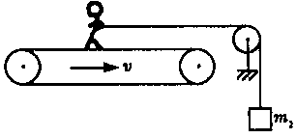

C．-5 kg·m/s 、17kg·m/ D．6 kg·m/s、6 kg·m/s

5．测定运动员体能一种装置如图所示，运动员质量为*m*1，绳拴在腰间沿

水平方向跨过滑轮（不计滑轮质量及摩擦），下悬一质量为*m*2的重物，人用力蹬传送带而人的重心不动，使传送带以速率*v*匀速向右运动。下面是人对传送带做功的四种说法，其中正确的是（ ）

A．人对传送带做功 B．人对传送带不做功

C．人对传送带做功的功率为*m*2*gv* D．人对传送带做功的功率为(*m*1+*m*2)*gv*

6．在光滑水平面上有质量均为2kg的*a*、*b*两质点，*a*质点在水平恒力*Fa*=4N作用下由静止出发运动4s。*b*质点在水平恒力*Fb*=4N作用下由静止出发移动4m。比较这两个质点所经历的过程，可以得到的正确结论是（ ）

A．*a*质点的位移比*b*质点的位移大 B．*a*质点的末速度比*b*质点的末速度小

C．力*Fa*做的功比力*Fb*做的功多 D．力*Fa*的冲量比力*Fb*的冲量小

7．将质量为M的木块固定在光滑水平面上，一颗质量为m的子弹以速度υ0沿水平方向射入木块，子弹射穿木块时的速度为υ0/3，现将同样的木块放在光滑的水平桌面上，相同的子弹仍以速度υ0沿水平方向射入木块,则以下说法正确的是 （ ）

A．若M=3m，则能够射穿木块

B．若M=3m，不能射穿木块，子弹将留在木块中，一起以共同的速度做匀速运动

C．若M=3m，刚好能射穿木块，此时相对速度为零

D．若子弹以3υ0速度射向木块，并从木块中穿出，木块获得的速度为υ1；若子弹以4υ0速度射向木块，木块获得的速度为υ2，则必有υ1＜υ2

8．如图3所示，长2m，质量为1kg的木板静止在光滑水平面上，一木块质量也为1kg（可视为质点），与木板之间的动摩擦因数为0.2。要使木块在木板上从左端滑向右端而不至滑落，则木块初速度的最大值为 ( )

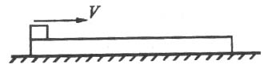

A．1m/s B．2 m/s C．3 m/s D．4 m/s

9．如图所示,小车开始静止于光滑的水平面上,一个小滑块由静止从小车上端高h处沿光滑圆弧面相对于小车向左滑动,滑块能到达左端的最大高度h/ ( )

A、大h

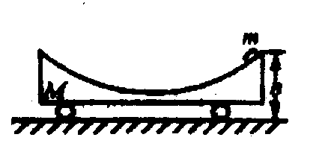

B、小于h

C、等于h

D、停在中点与小车一起向左运动

10．A、B两小物块在一水平长直气垫导轨上相碰，用频闪照相机每隔t的时间连续拍照四次，拍得如图7所示的照片，已知四次拍照时两小物块均在图示坐标范围内，不计两小物块的大小及碰撞过程所用的时间，则由此照片可判断（ ） B

x/cm

A

B

A

A

A

B

0

5

10

15

20

25

30

35

40

45

50

55

60

65

70

75

80

A、第一次拍照时物块A在55cm处，并且mA∶mB=1∶3

B、第一次拍照时物块A在10cm处，并且mA∶mB=1∶3

C、第一次拍照时物块A在55cm处，并且mA∶mB=1∶5

D、第一次拍照时物块A在10cm处，并且mA∶mB=1∶5

二．填空和实验

11．（10分）气垫导轨是常用的一种实验仪器。



它是利用气泵使带孔的导轨与滑块之间形成气垫，使滑块悬浮在导轨上，滑块在导轨上的运动可视为没有摩擦。我们可以用带竖直挡板*C*和*D*的气垫导轨以及滑块A和B来验证动量守恒定律，实验装置如图所示（弹簧的长度忽略不计），采用的实验步骤如下：

a.用天平分别测出滑块*A、B*的质量*mA*、*mB*。

b.调整气垫导轨，使导轨处于水平。

c.在*A*和*B*间放入一个被压缩的轻弹簧，用电动卡销锁定，静止放置在气垫导轨上。

d.用刻度尺测出*A*的左端至*C*板的距离*L1*。

e.按下电钮放开卡销，同时使分别记录滑块*A*、*B*运动时间的计时器开始工作。当*A*、*B*滑块分别碰撞*C*、*D*挡板时停止计时，记下*A*、*B*分别到达*C*、*D*的运动时间*t1*和*t2*。

（1）实验中还应测量的物理量是_____________________。

（2）利用上述测量的实验数据，验证动量守恒定律的表达式是____________________，上式中算得的*A*、*B*两滑块的动量大小并不完全相等，产生误差的原因是___________。

（3）利用上述实验数据能否测出被压缩弹簧的弹性势能的大小？如能，请写出表达式。

12．(10分)某同学用图１所示装置通过半径相同的A、B两球的碰撞来验证动量守恒定律，图中PQ是斜槽，QR为水平槽。实验时先使Ａ球从斜槽上某一固定位置G由静止开始滚下，落到位于水平地面的记录纸上，留下痕迹。重复上述操作10次，得到10个落点痕迹。再把Ｂ球放在水平槽上靠近槽末端的地方，让Ａ球仍从位置G由静止开始滚下，和B球碰撞后，A、B球分别在记录纸上留下各自的落点痕迹。重复这种操作10次。图1中O点是水平槽末端R在记录纸上的垂直投影点。B球落点痕迹如图2所示，其中米尺水平放置，且平行于G、R、O所在的平面，米尺的零点与O点对齐 。

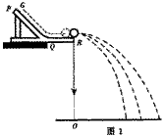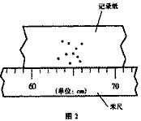

（1）碰撞后B球的水平射程应取为__________cm。下图游标卡尺的示数为 m

（2）在以下选项中，哪些是本次实验必须进行的测量？答：________（填选项号）。

A、水平槽上未放B球时，测量A球落点位置到O点的距离

B、A球与B球碰撞后，测量A球与B球落点位置到O点的距离

C、测量A球或B球的直径

D、测量A球和B球的质量（或两球质量之比）

E、测量G点相对于水平槽面的高度

（3）已知mA：mB=2：1，碰撞过程中动量守恒，E、F、J是实验中小球落点的平均位置，则由图可以判断E是________的落地处，J是_______的落地点。

0

10

20

30

40

50

60

70

80

90

100

**. . . .**

**O E F J**

（3）已知mA：mB=2：1，碰撞过程中动量守恒，E、F、J是实验中小球落点的平均位置，则由图可以判断E是________的落地处，J是_______的落地点。试用上图中的字母写出动量守恒定律的表达式________________________

11

10

12

0

10

5

三．计算题

13．(10分)某地强风的风速是20m/s，空气的密度是=1.3kg/m3。一风力发电机的有效受风面积为*S*=20m2，如果风通过风力发电机后风速减为12m/s，且该风力发电机的效率为=80%，则该风力发电机的电功率多大？

14．(10分)如图所示，一质量*m2*=0.25的平顶小车，车顶右端放一质量*m3*=0.2kg的小物体，小物体可视为质点，与车顶之间的动摩擦因数*μ*=0.4，小车静止在光滑的水平轨道上。现有一质量*m1*=0.05kg的子弹以水平速度*v0*=12m/s射中小车左端，并留在车中。子弹与车相互作用时间很短。若使小物体不从车顶上滑落，求：(1)小车的最小长度应为多少?最后物体与车的共同速度为多少? (2)小木块在小车上滑行的时间。(*g*取10m/s2)

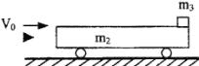

A

C

B

L

L

15．(10分)如图所示，物块A的质量为*M*，物块B、C的质量都是*m*，并都可看作质点，且*m*＜*M*＜2*m*。三物块用细线通过滑轮连接，物块B与物块C的距离和物块C到地面的距离都是*L*。现将物块A下方的细线剪断，若物块A距滑轮足够远且不计一切阻力。求：

（1）物块A上升时的最大速度；

（2）物块A上升的最大高度。

**参考答案**

1．BC 2．AC 3．D 4．B 5．AC 6．AC 7．B 8．C 9．C 10．AB

11．（1）*B*的右端至*D*板的距离*L2*

（2） 测量、时间、距离等存在误差，由于阻力、气垫导轨不水平等造成误差。（学生只要答对其中两点即可） （3）能。

12．(1)64.5——64.5cm之间,11.03cm, (2)ABD (3)A碰前的落点;A碰后的落点

*mAOJ*=*mAOE*+*mBOF*

13．风力发电是将风的动能转化为电能，讨论时间*t*内的这种转化，这段时间内通过风力发电机的空气 的空气是一个以*S*为底、*v*0*t*为高的横放的空气柱，其质量为*m=Sv*0*t*，它通过风力发电机所减少的动能用以发电，设电功率为*P*，则

 代入数据解得 *P*=53kW

14．答案：(1)*m1 v0*=( *m2*+ *m1* ) *v1* ( *m2*+ *m1* ) *v1*=( *m2*+ *m1* + *m3*) *v2*

( *m2*+ *m1* ) *v12*－( *m2*+ *m1* + *m3*) *v22*=*μm3gL* 所以车长*L*＝0.9m 共同速度*v2*＝2.1m/s

（2）研究*m3*则有：*μm3gt*＝*m3 v2* 所以*t*＝0.52s

15．（1）当物体C着地时,M具有最大速度,由机械能守恒得:

2*mgL-MgL*=(2*m+M)v*m2 解得

（2）若  物体B刚着地时,M的速度为0,到达最高

此时AB为系统机械能守恒: (*M+m*) *v*m2=*MgL-mgL* *H=L+L*

解得 若  (*M+m*) *v*m2=*MgL1-mgL1* *H=L+L1*

解得

若  物体B着地时,M的速度不为0,仍在升高

(*M+m*) *v*m2－(*M+m*) *v*22=*MgL-mgL* *Mv*22＝*Mgh*

*H=*2*L+h* 解得

**（三）第三专题 电场和磁场**

**（1）知识梳理**

**一、电场和磁场中的带电粒子**

**1、知识网络**

半径公式： 周期公式：

带电粒子在电场磁场中的运动

带电粒子在电场中的运动

带电粒子在磁场中的运动

带电粒子在复合场中的运动

直线运动：如用电场加速或减速粒子

偏转：类似平抛运动，一般分解成两个分运动求解

圆周运动：以点电荷为圆心运动或受装置约束运动

直线运动（当带电粒子的速度与磁场平行时）

圆周运动（当带电粒子的速度与磁场垂直时）

直线运动：垂直运动方向的力必定平衡

圆周运动：重力与电场力一定平衡，由洛伦兹力提供向心力

一般的曲线运动

**2、方法点拨：**

分析带电粒子在电场、磁场中运动，主要是两条线索：

（1）力和运动的关系。根据带电粒子所受的力，运用牛顿第二定律并结合运动学规律求解。

（2）功能关系。根据场力及其它外力对带电粒子做功引起的能量变化或全过程中的功能关系，从而可确定带电粒子的运动情况，这条线索不但适用于均匀场，也适用于非均匀场。因此要熟悉各种力做功的特点。

处理带电粒子在场中的运动问题应注意是否考虑带电粒子的重力。这要依据具体情况而定，质子、α粒子、离子等微观粒子，一般不考虑重力；液滴、尘埃、小球等宏观带电粒子由题设条件决定，一般把装置在空间的方位介绍的很明确的，都应考虑重力，有时还应根据题目的隐含条件来判断。

处理带电粒子在电场、磁场中的运动，还应画好示意图，在画图的基础上特别注意运用几何知识寻找关系。

**3、典型例题**

例1（1999年高考全国卷）如图1所示，图中虚线*MN*是一垂直纸面的平面与纸面的交线，在平面右侧的半空间存在一磁感应强度为*B*的匀强磁场，方向垂直纸面向外。*O*是*MN*上的一点，从*O*点可以向磁场区域发射电量为+*q*、质量为*m*、速率为*v*的粒子，粒子射入磁场时的速度可在纸面内各个方向。已知先后射入的两个粒子恰好在磁场中给定的*P*点相遇，*P*到*O*的距离为*L*，不计重力及粒子间的相互作用。

（1）求所考察的粒子在磁场中的轨道半径；

（2）求这两个粒子从*O*点射入磁场的时间间隔。

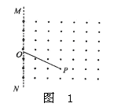 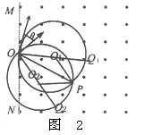

【点拨解疑】（1）设粒子在磁场中做圆周运动的轨道半径为R，由牛顿第二定律得

，则

（2）如图2所示，以*OP*为弦可以画两个半径相同的圆，分别表示在*P*点相遇的两个粒子的轨迹。圆心分别为O1、O2，过O点的直径分别为*OO*1*Q*1、*OO*2*Q*2，在*O*点处两个圆的切线分别表示两个粒子的射入方向，用*θ*表示它们之间的夹角。由几何关系可知，，从*O*点射入到相遇，粒子1的路程为半个圆周加弧长*Q*1*P*=*Rθ*，粒子2的路程为半个圆周减弧长*PQ*2=*Rθ*

粒子1的运动时间为 ，其中*T*为圆周运动的周期。

粒子2运动的时间为 

两粒子射入的时间间隔为 

因为  所以 

有上述算式可解得 

**点评：**解带电粒子在磁场中运动的题，除了运用常规的解题思路（画草图、找“圆心”、定“半径”）之外，更应侧重于运用数学知识进行分析。本题在众多的物理量和数学量中，角度是最关键的量，它既是建立几何量与物理量之间关系式的一个纽带，又是沟通几何图形与物理模型的桥梁。

例2如图3所示，在直角坐标系的第一、二象限内有垂直于纸面的匀强磁场，第三象限有沿Y轴负方向的匀强电场，第四象限内无电场和磁场。质量为*m*、带电量为*q*的粒子从*M*点以速度*v*0沿*x*轴负方向进入电场，不计粒子的重力，粒子经*N*、*P*最后又回到*M*点。设*OM*=*L*，*ON*=2*L*，则：

关于电场强度*E*的大小，下列结论正确的是 （ ）

A． B． C． D．

（2）匀强磁场的方向是 。

（3）磁感应强度*B*的大小是多少？

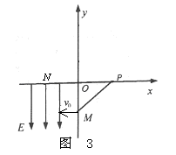 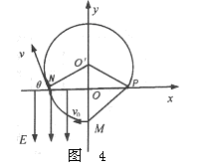

【点拨解疑】 （1）由带电粒子在电场中做类平抛运动，易知，且则*E*= 故选C

（2）由左手定则，匀强磁场的方向为垂直纸面向里。

（3）根据粒子在电场中运动的情况可知，粒子带负电。粒子在电场中做类平抛运动，设到达*N*点的速度为*v*，运动方向与*x*轴负方向的夹角为*θ*，如图4所示。

由动能定理得

将（1）式中的*E*代入可得 所以*θ*=45°

粒子在磁场中做匀速圆周运动，经过*P*点时速度方向也与*x*轴负方向成45°角。

则*OP*=*OM*=*L* *NP*=*NO*+*OP*=3*L*

粒子在磁场中的轨道半径为*R*=*Np*cos45°= 又

解得 

**点评：**带电粒子的复杂运动常常是由一些基本运动组合而成的。掌握基本运动的特点是解决这类问题的关键所在。该题中，粒子在匀强磁场中运动轨迹的圆心不在y轴上，注意到这一点是很关键的。

**【例题3】** 如图5所示，在水平正交的匀强电场和匀强磁场中，半径为R的光滑绝缘竖直圆环上，套有一个带正电的小球，已知小球所受电场力与重力相等，小球在环顶端A点由静止释放，当小球运动的圆弧为周长的几分之几时，所受磁场力最大？

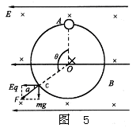

【点拨解疑】 小球下滑的过程中，要使磁场力最大，则需要速度最大。*OC*为与小球受到的重力、电场力的合力平行的半径。由功能关系寻找速度最大的点，因为洛伦兹力不做功，所以不考虑磁场的作用，从图中*A*到*C*，上述合力有切向分力，且与速度同向，因此做正功，小球动能增加；在*C*点时，该合力为径向，没有切向分力；此后切向分力与线速度反向，动能将减小；故在*C*点时速度最大，所受磁场力也最大。由受力分析知

*mg*=*qE* *mg*=*qE*tanα 得α= 45°

由图知*θ*=α+90°=135°

故小球运动的弧长与周长之比为，

所以运动的弧长为周长的。

**点评：**讨论带电粒子的运动，必须熟悉各种力做功的特点。该题也可用等效法处理。把电场和重力场合起来当作一个新的重力场，这个重力场的竖直方向与原水平方向成45°角斜向下，这样就很容易确定速度最大的点。

**二、电场、磁场中的能量转化**

**1、知识网络**

能量及其相互转化是贯穿整个高中物理的一条主线，在电场、磁场中，也是分析解决问题的重要物理原理。在电场、磁场的问题中，既会涉及其他领域中的功和能，又会涉及电场、磁场本身的功和能，相关知识如下表：

电、磁场中的功和能

电场中的功和能

电势能

由电荷间的相对位置决定，数值具有相对性，常取无限远处或大地为电势能的零点。重要的不是电势能的值，是其变化量

电场力的功 与路径无关，仅与电荷移动的始末位置有关：*W*=*qU*

电场力的功和电势能的变化

电场力做正功 电势能 → 其他能

电场力做负功 其他能 → 电势能

转化

转化

磁场中的功和能

洛伦兹力不做功

安培力的功

做正功：电能 → 机械能，如电动机

做负功：机械能 → 电能，如发电机

转化

转化

2、方法技巧：

如果带电粒子仅受电场力和磁场力作用，则运动过程中，带电粒子的动能和电势能之间相互转化，总量守恒；如果带电粒子受电场力、磁场力之外，还受重力、弹簧弹力等，但没有摩擦力做功，带电粒子的电势能和机械能的总量守恒；更为一般的情况，除了电场力做功外，还有重力、摩擦力等做功，如选用动能定理，则要分清有哪些力做功？做的是正功还是负功？是恒力功还是变力功？还要确定初态动能和末态动能；如选用能量守恒定律，则要分清有哪种形式的能在增加，那种形式的能在减少？发生了怎样的能量转化？能量守恒的表达式可以是：①初态和末态的总能量相等，即*E*初=*E*末；②某些形势的能量的减少量等于其他形式的能量的增加量，即Δ*E*减=Δ*E*增；③各种形式的能量的增量（Δ*E*=*E*末-*E*初）的代数和为零，即Δ*E*1+Δ*E*2+…Δ*E*n=0。

电磁感应现象中，其他能向电能转化是通过安培力的功来量度的，感应电流在磁场中受到的安培力作了多少功就有多少电能产生，而这些电能又通过电流做功转变成其他能，如电阻上产生的内能、电动机产生的机械能等。从能量的角度看，楞次定律就是能量转化和守恒定律在电磁感应现象中的具体表现。电磁感应过程往往涉及多种能量形势的转化，因此从功和能的观点入手，分析清楚能量转化的关系，往往是解决电磁感应问题的重要途径；在运用功能关系解决问题时，应注意能量转化的来龙去脉，顺着受力分析、做功分析、能量分析的思路严格进行，并注意功和能的对应关系。

**3、典型例题**

**【例题4】**（1989年高考全国卷）如图1所示，一个质量为*m*，电量为-*q*的小物体，可在水平轨道*x*上运动，*O*端有一与轨道垂直的固定墙，轨道处在场强大小为*E*，方向沿*Ox*轴正向的匀强磁场中，小物体以初速度*v*0从点x0沿*Ox*轨道运动，运动中受到大小不变的摩擦力*f*作用，且*f*<*qE* ，小物体与墙壁碰撞时不损失机械能，求它在停止前所通过的总路程？

**【点拨解疑】** 首先要认真分析小物体的运动过程，建立物理图景。开始时，设物体从*x*0点，以速度*v*0向右运动，它在水平方向受电场力*qE*和摩擦力*f*，方向均向左，因此物体向右做匀减速直线运动，直到速度为零；而后，物体受向左的电场力和向右的摩擦力作用，因为*qE*>*f*，所以物体向左做初速度为零的匀加速直线运动，直到以一定速度与墙壁碰撞，碰后物体的速度与碰前速度大小相等，方向相反，然后物体将多次的往复运动。

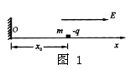

但由于摩擦力总是做负功，物体机械能不断损失，所以物体通过同一位置时的速度将不断减小，直到最后停止运动。物体停止时，所受合外力必定为零，因此物体只能停在*O*点。

对于这样幅度不断减小的往复运动，研究其全过程。电场力的功只跟始末位置有关，而跟路径无关，所以整个过程中电场力做功 

根据动能定理 ， 得：  。

**点评：**该题也可用能量守恒列式：电势能减少了，动能减少了，内能增加了， ∴  同样解得。

**【例题5】** 如图2所示，半径为*r*的绝缘细圆环的环面固定在水平面上，场强为*E*的匀强电场与环面平行。一电量为+*q*、质量为*m*的小球穿在环上，可沿环作无摩擦的圆周运动，若小球经*A*点时，速度*v*A的方向恰与电场垂直，且圆环与小球间沿水平方向无力的作用，试计算：

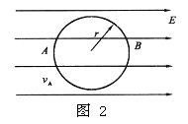

（1）速度*v*A的大小；

（2）小球运动到与*A*点对称的*B*点时，对环在水平方向的作用力。

**【点拨解疑】** （1）在*A*点，小球在水平方向只受电场力作用，根据牛顿

第二定律得：  所以小球在*A*点的速度。

（2）在小球从*A*到*B*的过程中，根据动能定理，电场力做的正功等于小球动能的增加量，即 ，

小球在*B*点时，根据牛顿第二定律，在水平方向有

解以上两式，小球在*B*点对环的水平作用力为：。

**点评：**分析该题，也可将水平的匀强电场等效成一新的重力场，重力为*Eq*，*A*是环上的最高点，*B*是最低点；这样可以把该题看成是熟悉的小球在竖直平面内作圆周运动的问题。

**【例题6】**（2003年全国理综卷）如图5所示，两根平行的金属导轨，固定在同一水平面上，磁感应强度*B*=0.50T的匀强磁场与导轨所在平面垂直，导轨的电阻很小，可忽略不计。导轨间的距离*l=*0.20m。两根质量均为*m=*0.10kg的平行金属杆甲、乙可在导轨上无摩擦地滑动，滑动过程中与导轨保持垂直，每根金属杆的电阻为*R*=0.50Ω。在*t*=0时刻，两杆都处于静止状态。现有一与导轨平行、大小为0.20N的恒力*F*作用于金属杆甲上，使金属杆在导轨上滑动。经过*t*=5.0s，金属杆甲的加速度为*a*=1.37m/s2，问此时两金属杆的速度各为多少？

**【点拨解疑】**设任一时刻*t*两金属杆甲、乙之间的距离为*x*，速度分别为*v*1和*v*2,经过很短的时间△*t*，杆甲移动距离*v*1△*t*，杆乙移动距离*v*2△*t*，回路面积改变

乙 甲

*F*

图 5



由法拉第电磁感应定律，回路中的感应电动势

回路中的电流  杆甲的运动方程

由于作用于杆甲和杆乙的安培力总是大小相等，方向相反，所以两杆的动量时为0）等于外力F的冲量

联立以上各式解得 

代入数据得

**（2）巩固练习**

# B

A

B

*d*

*v*

*v*

300

O

图10

1．（2002年广西、河南、广东卷）在图9中虚线所示的区域存在匀强电场和匀强磁场。取坐标如图。一带电粒子沿*x*轴正方向进入此区域，在穿过此区域的过程中运动方

向始终不发生偏转。不计重力的影响，电场强度*E*和磁感强度*B*的方向可能是（　　）

A． *E*和*B*都沿x轴正方向 B． *E*沿*y*轴正向，*B*沿*z*轴正向

C． *E*沿*x*轴正向，*B*沿*y*轴正向 D． *E*、*B*都沿*z*轴正向

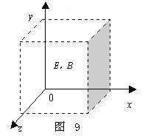

2．如图10所示，一束电子（电量为*e*）以速度*v*垂直射入磁感应强度为*B*，宽度为*d*的匀强磁场中，穿透磁场时速度方向与电子原来入射方向的夹角是30°，则电子的质量是 ，穿透磁场的时间是 。

3．（2000年全国卷）如图11所示，两个共轴的圆筒形金属电极，外电极接地，其上均匀分布着平行于轴线的四条狭缝*a*、*b*、*c*和*d*，外筒的外半径为*r*，在圆筒之外的足够大区域中有平行于轴线方向的均匀磁场，磁感强度的大小为*B*。在两极间加上电压，使两圆筒之间的区域内有沿半径向外的电场。一质量为ｍ、带电量为＋*q*的粒子，从紧靠内筒且正对狭缝*a*的*S*点出发，初速为零。如果该粒子经过一段时间的运动之后恰好又回到出发点S，则两电极之间的电压*U*应是多少？（不计重力，整个装置在真空中）

a

b

c

d

S

o

图11

4．如图12所示，空间分布着有理想边界的匀强电场和匀强磁场。左侧匀强电场的场强大小为*E*、方向水平向右，电场宽度为*L*；中间区域匀强磁场的磁感应强度大小为*B*，方向垂直纸面向里。一个质量为*m*、电量为*q*、不计重力的带正电的粒子从电场的左边缘的*O*点由静止开始运动，穿过中间磁场区域进入右侧磁场区域后，又回到*O*点，然后重复上述运动过程。求：

B

B

E

L

d

O

图12

（1）中间磁场区域的宽度*d*；

（2）带电粒子从*O*点开始运动到第一次回到*O*点所用时间t。

**参考答案**

1．AB

2．解析：电子在磁场中运动，只受洛仑兹力作用，故其轨迹是圆弧的一部分，又因为*f*⊥*v*，故圆心在电子穿入和穿出磁场时受到洛仑兹力指向交点上，如图10中的*O*点，由几何知识知，*AB*间圆心角*θ*＝30°，*OB*为半径。

a

b

c

d

S

o

图13

∴*r*=*d*/sin30°=2*d*，又由*r*=*mv*/*Be*得*m*=2*dBe/v*

又∵*AB*圆心角是30°，∴穿透时间*t*=*T*/12，故t=π*d*/3*v*。

3．解析：如图13所示，带电粒子从*S*点出发，在两筒之间的电场作用下加速，沿径向穿过狭缝a而进入磁场区，在洛伦兹力作用下做匀速圆周运动。粒子再回到*S*点的条件是能沿径向穿过狭缝*d*.只要穿过了*d*，粒子就会在电场力作用下先减速，再反向加速，经d重新进入磁场区，然后粒子以同样方式经过*c*、*b*，再回到*S*点。设粒子进入磁场区的速度大小为*v*，根据动能定理，有



设粒子做匀速圆周运动的半径为*R*，由洛伦兹力公式和牛顿第二定律，有



由前面分析可知，要回到*S*点，粒子从*a*到*d*必经过圆周，所以半径*R*必定等于筒的外半径*r*，即*R=r*。由以上各式解得

。

4．解析：（1）带电粒子在电场中加速，由动能定理，可得： 

带电粒子在磁场中偏转，由牛顿第二定律，可得： 

由以上两式，可得 。

可见在两磁场区粒子运动半径相同，如图14所示，三段圆弧的圆心组成的三角形Δ*O*1*O*2*O*3是等边三角形，其边长为2*R*。所以中间磁场区域的宽度为



O

O3

O1

O2

图14

600

（2）在电场中 ，

在中间磁场中运动时间

在右侧磁场中运动时间，

则粒子第一次回到*O*点的所用时间为

。

**（3）专题检测试卷**

**高三物理第二轮复习 电场和磁场 专题测试题**

**一．选择题**(4×10,每题至少有一个答案正确,错选或不选得0分,漏选得2分)

1．带电粒子在只考虑已知场力的情况下可能所处的状态是( )

A．在磁场中处于平衡状态 B．在电场中做匀速圆周运动

C．在匀强磁场中做抛体运动 D．在匀强电场中做匀速直线运动

2．如右图所示，悬线下挂着一个带正电的小球，它的质量为m、电量为q，整个装置处于水平向右的匀强电场中，电场强度为E，小球静止。（ ）

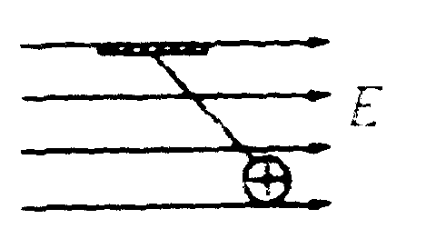

A．小球平衡时，悬线与竖直方向夹角的正切函数值为qE/mg

B．若剪纸断悬线，则小球做曲线运动

C．若剪纸断悬线，则小球做匀速运动

D．若剪纸断悬线，则小球做匀加速直线运动

3．如图所示，平行实线代表电场线，方向未知，带电量为1×10－2的正电荷在电场中只受电场力作用，该电荷由A点移到B点，动能损失了0.1J，若A点的电势为-10V，则( ) A．B点的电势为零

B．电场线方向向左

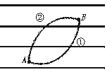

C．电荷运动的轨迹可能是图中曲线①

D．电荷运动的轨迹可能是图中曲线②

4．长为L，间距也为L的两平行金属板间有垂直向里的匀强磁场，如图所示，磁感应强度为B，今有质量为m、带电量为q的正离子从平行板左端中点以平行于金属板的方向射入磁场。欲使离子不打在极板上，入射离子的速度大小应满足的条件是（ ）

A． B．

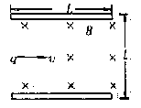

C． D．

5．如图所示，一带负电q的油滴，从A点以速度V0与水平方向成θ角射入水平方向的匀强电场中，如测得油滴在电场中达到最高点B时的速度大小仍为V0，则B点的位置( )

A．在A点的正上方 B．在A点的左上方

C．在A点的右上方 D．无法判断

6．如图所示，a、b是一对平行的金属板，分别接到直流电源的两极上，右边有一挡板，正中间开有一小孔d，在较大范围内存在着匀强磁场，磁感应强度的大小为B，方向垂直纸面向里，且在a、b两板间还存在着匀强电场，从两板左侧中点C处射入一束正离子，这些正离子都沿直线运动到右侧，从d孔中射出后分成三束，则这些正离子的( )

A．从d点射出的速度相同 B．质量一定有三种不同的值

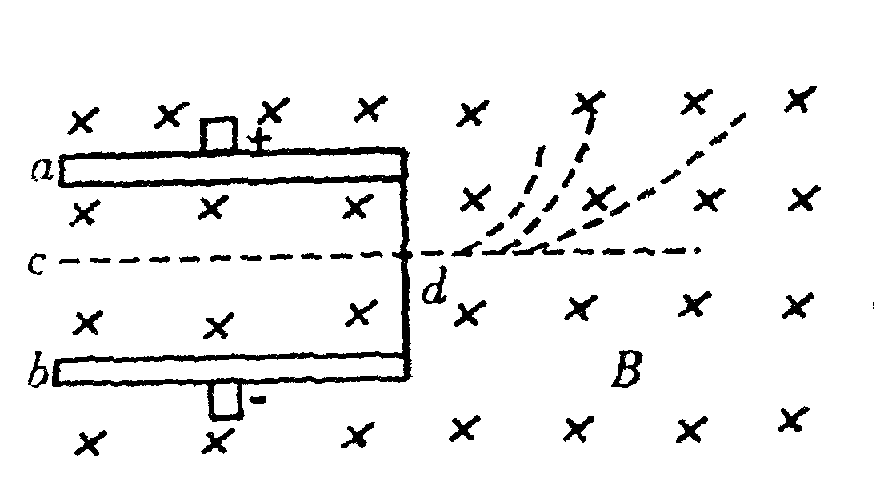

C．电量一定有三种不同的值D．荷质比一定有三种不同的值

7．如图所示空间的某一区域内存在着相互垂直的匀强电场和匀强磁场，一个带电粒子以某一初速度由A点进入这个区域沿直线运动，从C点离开区域；如果这个区域只有电场，则粒子从B点离开场区；如果这个区域只有磁场，则粒子从D点离开场区；设粒子在上述三种情况下，从A到B点、A到C点和A到D点所用的时间分别是t1、t2和t3，比较t1、t2和t3的大小，则有(粒子重力忽略不计) ( )

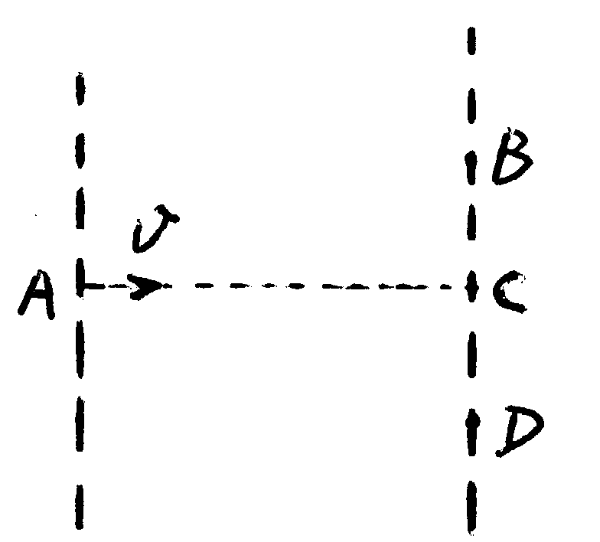

A．t1=t2=t3 B．t2<t1<t3 C．t1=t2<t3 D．t1=t3>t2

8．如图所示，一对水平放置的平行金属板通过开关*S*与电源相连接，一个带电微粒从金属板正上方的*O*点释放后，自由落下，通过上金属板上的小孔，进入两个平行金属板间，到达*P*点后返回．若将上金属板向上移到虚线处再从*O*点释放带电微粒，则有（ ）

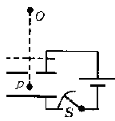

A．若保持开关闭合状态移动上金属板，带电微粒落下后，

仍能到达*P*点后返回

B．若保持开关闭合状态移动上金属板，带电微粒落下后，

尚未到达*P*点就返回

C．若将开关断开后移动上金属板，带电微粒落下后，仍能到达*P*点后返回

D．若将开关断开后移动上金属板，带电微粒落下后，尚未到达*P*点就返回

9．如图所示是示波器的原理图，电子在电压为U1的加速电场加速后射入电压为U2的偏转电场，离开偏转电场后电子打在荧光屏上的P点，P点与O点的距离叫做偏转距离，而单位偏转电压引起的偏转距离称之为示波器的灵敏度。要提高示波器的灵敏度，可以采取以下哪些方法：( )

|  |
| --- |
| U1 |

|  |
| --- |
| U2 |

|  |
| --- |
| O |

|  |
| --- |
| P |

|  |
| --- |
|  |

A．提高加速电压U1； B．提高偏转电压U2；

C．增大偏转电场极板长度 D．增大偏转电场极板间的距离

10．在 “太阳风暴”中有一个质子以3.6×105km/h速度垂直射向北纬60°的水平地面，经

过此地面上空100km处时，质子速度方向与该处地磁场方向间的夹角为30°，该处磁感应强度B=6×10—5T，（e=1.6×10—19C）则 ( )

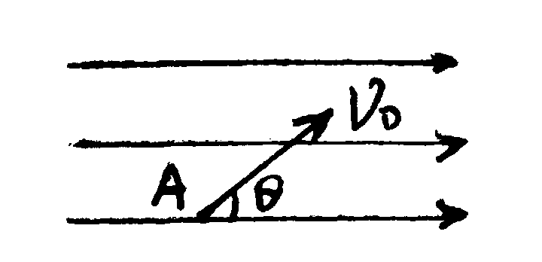

A．该质子在此处受洛伦兹力方向向东，大小约为4.8×10—19N

B．该质子不会落到北纬60°的地面上

C．太阳风暴中射向地球的大多数带电粒子可被地磁场“挡住”而不落到地面上

D．该质子的运动轨迹与磁感线方向相同

**二．实验题**(20分)

11．(5分)下图是测量带电粒子质量的仪器工作原理示意图。设法使某有机化合物的气态分子导入如图所示的容器A中，使它受到电子束的轰击，失去一个电子而成为正一价分子离子。分子离子从狭缝s1以很小的速度进入电压为U的加速电场区(初速度不计)，加速后再从狭缝s2、s3射入磁感应强度为B的匀强磁场，方向垂直磁场区边界pQ。最后分子离子打在感光片上，形成垂直于纸面且平行于狭缝s3的细线。若测得细线到s3的距离为d，则分子离子的质量m表达式为：________。

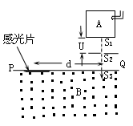

12．(10分)回旋加速器是用来加速一群带电粒子使它获得很大动能的仪器，其核心部分是两个*D*形金属扁盒，两盒分别和一高频交流电源两极相接，以便在盒间的窄缝中形成一匀强电场，高频交流电源的周期与带电粒子在*D*形盒中的运动周期相同，使粒子每穿过窄缝都得到加速（尽管粒子的速率和半径一次比一次增大，运动周期却始终不变），两盒放在匀强磁场中，磁场方向垂直于盒底面，磁场的磁感应强度为*B*，离子源置于*D*形盒的中心附近，若离子源射出粒子的电量为*q*，质量为*m*，最大回转半径为*R*，其运动轨道如图所示，则：

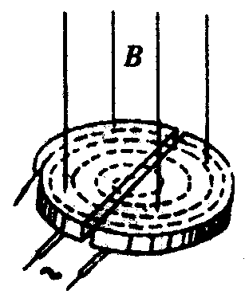

（1）两盒所加交流电的频率为__________.

（2）粒子离开回旋加速器时的动能为_________.

（3）设两*D*形盒间电场的电势差为*U*，盒间窄缝的距离为*d*，其电

场均匀，粒子在电场中加速所用的时间为_____，粒子在整个回旋加速

器中加速所用的时间为__________.

13．(5分)若在示波器的“Y输入”和“地”之间加上如图甲所示的电压，而扫描范围旋钮置于“外x”档，则此时屏上应出现的情形是下图乙中的（ ）

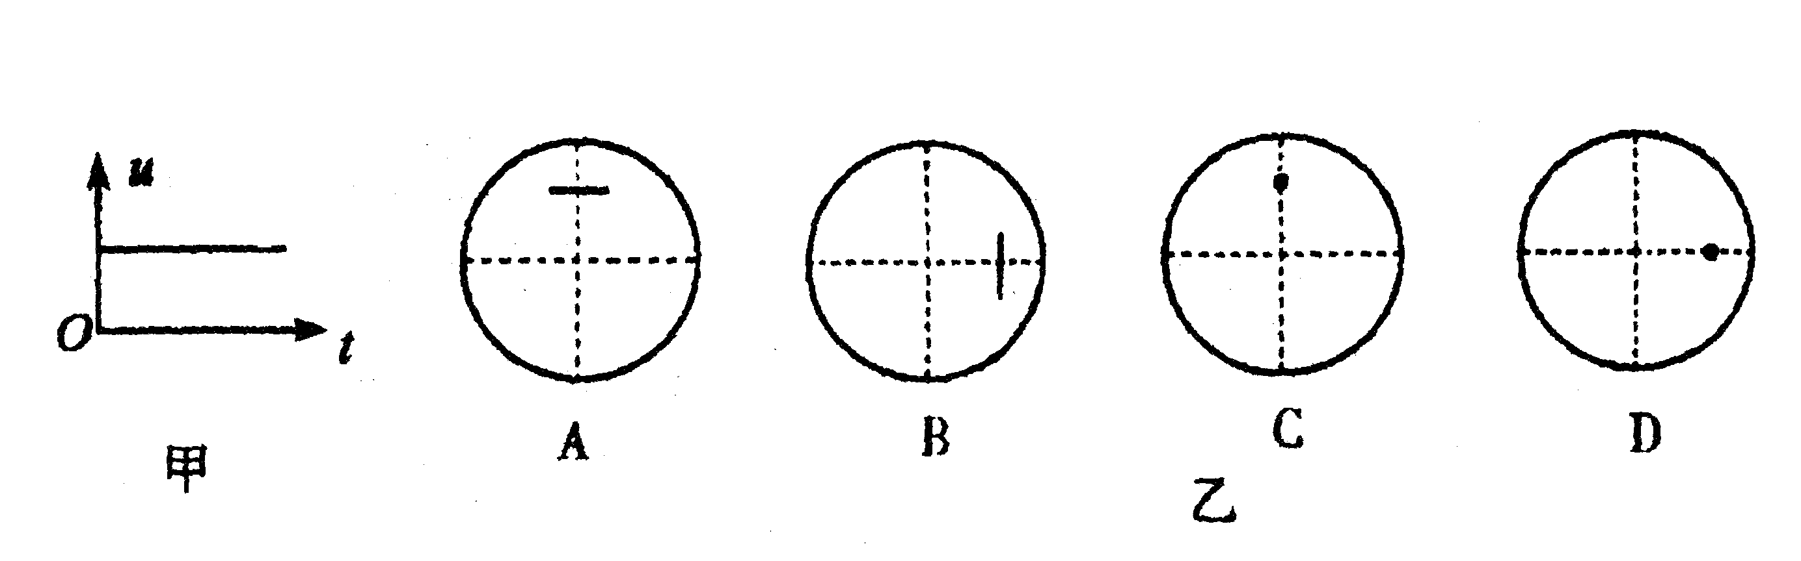

**三．计算题**

14．(10分)如图所示，一质量为m，电量为+q的带电小球以V0的初速度射入水平方向的匀强电场中，小球恰能在电场中作直线运动，若电场的场强大小不变，方向改为相反，同时加一垂直纸面向外的匀强磁场，小球仍以原来的初速度重新射入，发现小球恰好又能做直线运动。求：电场强度E及磁感应强度B的大小？

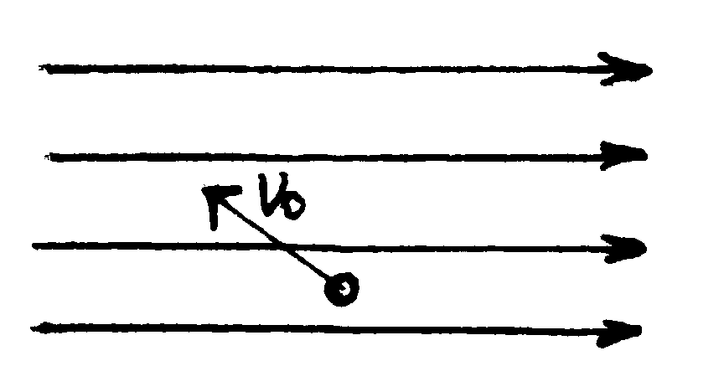

15．(14分)如图所示，*x*轴上方为一垂直于平面*xoy*的匀强磁场，磁感应强度为*B*，*x*轴下方为一平行于*x*轴、大小一定，方向周期性变化的电场，在坐标（*R，R*）和x轴下方的某处（电场中的某一位置）各有一质量为*m*，带电量为*q*的点电荷*P、Q*，现使*P*在匀强磁场中开始作半径为R的匀速圆周运动，同时释放*Q*，要使两电荷总是以同样的速度同时通过*y*轴，求*x*轴下方电场的场强大小及方向变化的周期。

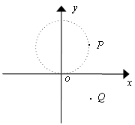

16．(16分)如图11-39所示，足够长的绝缘斜面与水平面间的夹角为** （sin* *＝0.6），放在水平方向的匀强电场和匀强磁场中，电场强度*E*＝50V／m，方

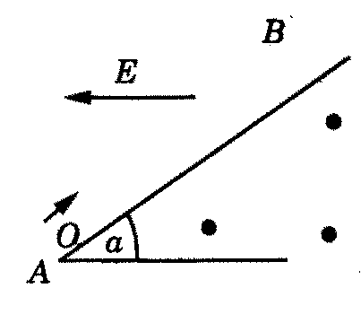

向水平向左，磁场方向垂直于纸面向外．一个带电量、质量*m*＝0.40kg的光滑小球，以初速从斜面底端*A*冲上斜面，经过3s离开斜面，求磁场的磁感应强度．（取）

**参考答案**

**一、选择题：**

1. AB 2. AD 3. ABD 4. AB 5. B 6. AD 7. C 8. AD 9. C 10. B

**二、实验题：**

11.  12.   t电=

t总= 13．C

**三、计算题：**

14．① ②B=

15．（1）对P： 对Q：

∴

（2）

16．小球冲上斜面后，受力如图所示．小球做匀减速运动，有，得到加速度　小球经2s后速度变为零．此后要沿斜面下滑，洛伦兹力方向变为垂直于斜面向上，其加速度仍为*a*，3s末的速度大小为，方向沿斜面向下．小球受到的垂直于斜面方向的各力的关系，有．小球受到的洛伦兹力随速度增大而增大，经3s，小球将要离开斜面，支持力*N*＝0．解得磁感应强度*B*＝5.0T．

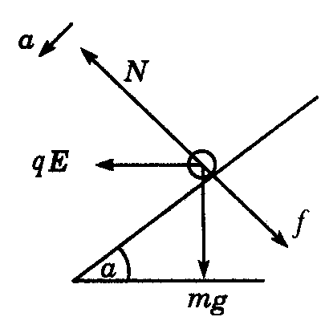

**（四）第四专题 电磁感应与电路、能量**

**（1）知识梳理**

**一、考点回顾**

“电磁感应”是电磁学的核心内容之一，同时又是与电学、力学知识紧密联系的知识点，是高考试题考查综合运用知识能力的很好落脚点，所以它向来高考关注的一个重点和热点，本专题涉及三个方面的知识：一、电磁感应，电磁感应研究是其它形式有能量转化为电能的特点和规律，其核心内容是法拉第电磁感应定律和楞次定律；二、与电路知识的综合，主要讨论电能在电路中传输、分配，并通过用电器转化为其它形式的能量的特点及规律；三、与力学知识的综合，主要讨论产生电磁感应的导体受力、运动特点规律以及电磁感应过程中的能量关系。

由于本专题所涉及的知识较为综合，能力要求较高，所以往往会在高考中现身。从近三年的高考试题来看，无论哪一套试卷，都有这一部分内容的考题，题量稳定在1～2道，题型可能为选择、实验和计算题三种，并且以计算题形式出现的较多。考查的知识：以本部分内容为主线与力和运动、动量、能量、电场、磁场、电路等知识的综合，感应电流（电动势）图象问题也经常出现。

**二、典例题剖析**

根据本专题所涉及内容的特点及高考试题中出的特点，本专题的复习我们分这样几个小专题来进行：1.感应电流的产生及方向判断。2.电磁感应与电路知识的综合。3.电磁感应中的动力学问题。4.电磁感应中动量定理、动能定理的应用。5.电磁感应中的单金属棒的运动及能量分析。6.电磁感应中的双金属棒运动及能量分析。7.多种原因引起的电磁感应现象。

**(一)感应电流的产生及方向判断**

例1．(2007理综II卷)如图所示，在*PQ*、*QR*区域是在在着磁感应强度大小相等、方向相反的匀强磁场，磁场方向均垂直于纸面，*bc*边与磁场的边界*P*重合。导线框与磁场区域的尺寸如图所示。从*t*＝0时刻开始线框匀速横穿两个磁场区域。以*a*→*b*→*c*→*d*→*e*→*f*为线框中有电动势的正方向。以下四个*ε*-*t*关系示意图中正确的是（ ）

*t*

*ε*

A.

0

1

2

3

4

*t*

*ε*

B.

0

1

2

3

4

*t*

*ε*

C.

0

1

2

3

4

*t*

*ε*

D.

0

1

2

3

4

解析：楞次定律或左手定则可判定线框刚开始进入磁场时，电流方向，即感应电动势的方向为顺时针方向，故D选项错误；1－2s内，磁通量不变化，感应电动势为0，A选项错误；2－3s内，产生感应电动势*E*＝2*Blv*＋*Blv*＝3*Blv*，感应电动势的方向为逆时针方向（正方向），故C选项正确。

点评：法拉第电磁感应定律、楞次定律或左手定则知识点，是历年高考的热点，常与其它电磁学和力学内容联系在一起，这类题目往往综合较强，在掌握好基础知识，注重提高自己综合分析能力。

B

a

b

c

d

例2．（2005理综Ⅱ卷）处在匀强磁场中的矩形线圈abcd，以恒定的角速度绕ab边转动，磁场方向平行于纸面并与ab垂直。在t=0时刻，线圈平面与纸面重合（如图），线圈的cd边离开纸面向外运动。若规定由a→b→c→d→a方向的感应电流为正，则能反映线圈中感应电流I随时间t变化的图线是（ ）

t

0

I

C

t

0

I

D

t

0

I

A

t

0

I

B

解析：线框在匀强磁场中转动时，产生正弦式交变电流，而t=0时刻，线框切割磁感线产生的感应电动势最大，感应电流也最大，由右手定则可知其电流方向为a→b→c→d→a，即电流为正，故C选项正确。

点评：感应电流是正弦式交变电流的，我们关键要抓住起始位置的电流大小和方向，起始位置若在中性面，则感应电流为零，起始位置若和中性面垂直，则感应电流为最大，再根据题中所规定的正方向，即可确定感应电流的图象。

例3．（2005北京理综）现将电池组、滑线变阻器、带铁芯的线圈A、线圈B、电流计及开关如下图连接。在开关闭合、线圈A放在线圈B中的情况下，某同学发现当他将滑线变阻器的滑动端P向左加速滑动时，电流计指针向右偏转。由此可以推断（ ）

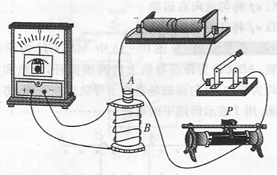

A．线圈A向上移动或滑动变阻器的滑动端P向右加速滑动，都能引起电流计指针向左偏转

B．线圈A中铁芯向上拔出或断开开关，都能引起电流计指针向右偏转

C．滑动变阻器的滑动端P匀速向左或匀速向右滑动都能使电流计指针静止在中央

D．因为线圈A、线圈B的绕线方向未知，故无法判断电流计指针偏转的方向

解析：当P向左滑动时，电阻变大，通过A线圈的电流变小，则通过线圈B中的原磁场减弱，磁通量减少，线圈B中有使电流计指针向右偏转的感应电流通过，当线圈A向上运动或断开开关，则通过线圈B中的原磁场也减弱，磁通量也减少，所以线圈B中也有使电流计指针向右偏转的感应电流通过，而滑动变阻器的滑动端P向右移动，则通过线圈B中的原磁场也增加，磁通量也增加，所以线圈B中有使电流表指针向左偏转的感应电流通过，所以B选项正确。

点评：要正确解答此题，关键要利用好“他将滑线变阻器的滑动端P向左加速滑动时，电流计指针向右偏转”的条件，由此条件分析出：使原磁场减弱、原磁通减小时产生的感应电流使电流计指针右偏，其它情形的判断都将此作为条件。

**（二）电磁感应与电路知识的综合**

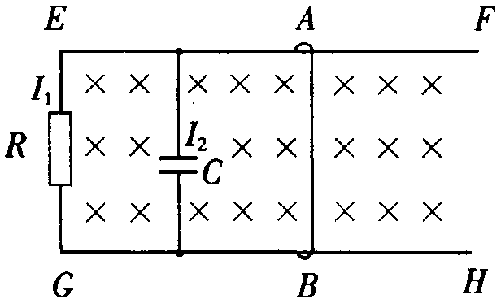

例4．（2002全国理综）图中EF、GH为平行的金属导轨，其电阻可不计，R为电阻器，C为电容器，AB为可在EF和GH上滑动的导体横杆。有均匀磁场垂直于导轨平面。若用I1和I2分别表示图中该处导线中的电流，则当横杆AB（ ）

A．匀速滑动时，I1＝0，I2＝0 B．匀速滑动时，I1≠0，I2≠0

C．加速滑动时，I1＝0，I2＝0 D．加速滑动时，I1≠0，I2≠0

解析：当横杆匀速滑动时，AEGB形成闭合回路，故I1≠0，故 A错；AB匀速运动时，电容两极电压趋于稳定，不再充电，I2＝0，故B也错；当AB加速滑动时，I1≠0，故C错；同时AB产生的路端电压不断增大，电容器可持续充电，故I2≠0。因此D项正确。

点评：在分析此题时，应将导体横杆当作电源，将电容C和电阻R作为外电路来分析。当电源的电动势不变时，电容带电量不发生变化，充电流为0；当电源电动势变化时，电容就不能作为断路来处理，此时电容要充电，充电电流不为0。

*b*

*a*

*B*

*l*

例5．（2005天津理综将硬导线中间一段折成不封闭的正方形，每边长为*l*，它在磁感应强度为*B*．方向如图的匀强磁场中匀速转动，转速为*n*，导线在*a*、*b*两处通过电刷与外电路连接，外电路有额定功率为*P*的小灯泡并正常发光，电路中除灯泡外，其余部分的电阻不计，灯泡的电阻应为（ ）

Ａ． Ｂ．

Ｃ． Ｄ．

解析：线框转动产生交变电流，感应电动势最大值为，则有效值为：

，而小灯泡消耗的功率为，

所以，故选项B正确。

点评：对于交流电的问题，往往是先求出最大值，然后再根据最大值求其它值。在交流电中，只要是求功的问题（功率、功、发热量等），都要用有效值进行计算。而求通过某横截面的电荷量、安培力的冲量时，只能用感应电流的平均值来进行计算。

例6．（2007北京理综）电阻*R*1、*R*2交流电源按照图1所示方式连接，*R*1=10，*R*2=20。合上开关后S后，通过电阻*R*2的正弦交变电流i随时间t变化的情况如图2所示。则（ ）

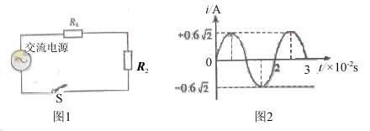

A．通过*R*1的电流的有效值是1.2A B．*R*1两端的电压有效值是6V

C．通过*R*2的电流的有效值是1.2A D．*R*2两端的电压有效值是6V

解析：由图可知流经R2的电流最大值为，则流经R2的电流最大值为，又题中电阻R1 、R2是串联，则流经两电阻电流相等，故A、C两项错，又,，所以R1两端的电压的有效值是6V，故D错，B对。

点评：对于交流电路，电路分析的方法和直流电路是相类似的，只是我们在计算其电压、电流时要弄清有效值和最大值。

*y*

*x*

*R*1

*R*2

*A*

*o*

*C*

*v*

例7．(2003上海物理)如图所示，*OACO*为置于水平面内的光滑闭合金属导轨，*O*、*C*处分别接有短电阻丝（图中用粗线表示），*R*1=4Ω、*R*2=8Ω（导轨其它部分电阻不计）。导轨*OAC*的形状满足（单位：m）。磁感应强度*B*=0.2T的匀强磁场方向垂直于导轨平面。一足够长的金属棒在水平外力*F*作用下，以恒定的速率*v*=5.0m/s水平向右在导轨上从*O*点滑动到*C*点，棒与导轨接触良好且始终保持与*OC*导轨垂直，不计棒的电阻。

求：⑴外力*F*的最大值；

⑵金属棒在导轨上运动时电阻丝*R*1上消耗的最大功率；

⑶在滑动过程中通过金属棒的电流*I*与时间*t*的关系。

解析：⑴由于金属棒始终匀速运动，所以据平衡条件可知：，又感应电动势为：，而感应电流为：，故安培力

又，由于外电阻R1、R2是并联，所以

则安培力的最大值为：，即：

⑵电阻R1上消耗的功率为，而感应电动势的最大值为

代入可得：

⑶金属棒与导轨接触点间的长度随时间变化

且，， 由以上各式可得：

点评：在感应电路中，我们一定要分清哪是电源，哪是外电路，很多同学在解题时往往忽视了这一点，不加分析乱做一通。在具体做题时，我们可先画一等效电路图，将发生电磁感应的部分画作电源，其它部分画作外电路，然后再分析电路的联结情况。

**（三）电磁感应中的动力学问题**

**（四）电磁感应中动量定理、动能定理的应用**

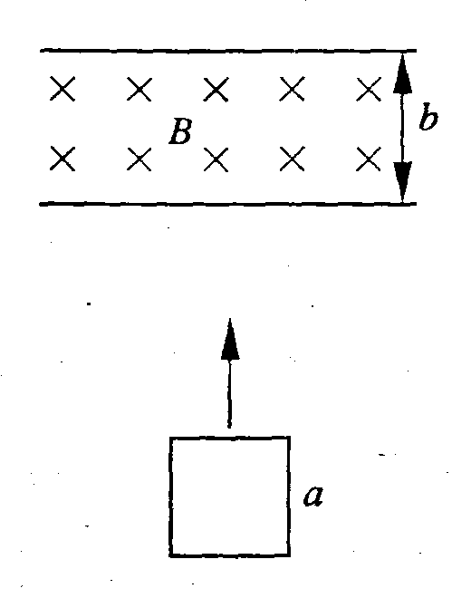

例8．（2006上海物理）如图所示，将边长为a、质量为m、电阻为R的正方形导线框竖直向上抛出，穿过宽度为b、磁感应强度为B的匀强磁场，磁场的方向垂直纸面向里。线框向上离开磁场时的速度刚好是进人磁场时速度的一半，线框离开磁场后继续上升一段高度，然后落下并匀速进人磁场。整个运动过程中始终存在着大小恒定的空气阻力F阻且线框不发生转动。求：（1）线框在下落阶段匀速进人磁场时的速度V2；

（2）线框在上升阶段刚离开磁场时的速度V1；

（3）线框在上升阶段通过磁场过程中产生的焦耳热Q。

解析：（1）若线框在下落阶段能匀速地进入磁场，则线框在进入磁场的过程中受力平衡，则据平衡条件可知线框在进入磁场瞬间有：，解得：

（2）线框从离开磁场至上升到最高点过程中据动能定理有： ①

线框从最高点回落至进入磁场前瞬间的过程据动能定理有： ②

联立①②可解得：，代入可得：

（3）设线框进入磁场的速度为v0，则线框在向上通过磁场过程中要克服重力、空气阻力及安培力做功，而克服安培力做功的量即是此过程中产生电能的量，也即是产生的热量Q，根据能量守恒定律有：，又由题可知

故可得

点评：从能量转化的角度来看，电磁感应是其它形式能量转化为电能的过程。而功是能量转化的量度，所以这种能量的转化是通过安培力做功来实现的，有多少其它形式能量转化为电能，就克服安培力做了多少功，也就是说克服安培力做功的量，就是产生电能的量，而电能最终都转化成内能，换而言之，克服安培力做的功就是电路的发热量，克服安培力做功的功率即是回路所消耗的电功率。

**（五）电磁感应中的单金属棒的运动及能量分析**

例10．（2006上海物理）如图所示，平行金属导轨与水平面成θ角，导轨与固定电阻R1和R2相连，匀强磁场垂直穿过导轨平面．有一导体棒ab，质量为m，导体棒的电阻与固定电阻R1和R2的阻值均相等，与导轨之间的动摩擦因数为μ，导体棒ab沿导轨向上滑动，当上滑的速度为V时，受到安培力的大小为F。此时

A．电阻R1消耗的热功率为Fv/3

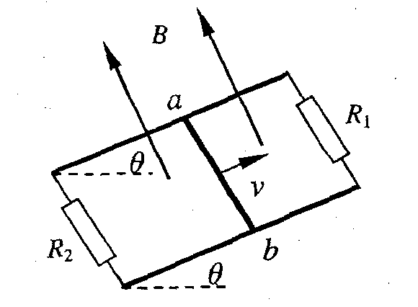

B．电阻 R1消耗的热功率为Fv/6

C．整个装置因摩擦而消耗的热功率为μmgvcosθ

D．整个装置消耗的机械功率为（F＋μmgcosθ）v

解析：由法拉第电磁感应定律得，回路总电流，安培力，所以电阻R1的功率，B选项正确。由于摩擦力，故因摩擦而消耗的热功率为，整个装置消耗的机械功率为，故CD两项也正确。即本题应选BCD。

点评：由能量守恒定律可知，装置消耗的机械能转化为电能和因克服摩擦而产生的内能，故消耗的机械功率为克服摩擦力做功的功率（产生摩擦热的功率）和克服安培力做功的功率（产生电能的功率）之和。而整个回路消耗的电功率为克服安培力做功的功率（瞬时值、平均值都相等），据电路的分流关系，即可求出每个电阻所消耗功率。

例10．(2005江苏物理）如图所示，固定的水平光滑金属导轨，间距为L，左端接有阻值为R的电阻，处在方向竖直、磁感应强度为B的匀强磁场中，质量为m的导体棒与固定弹簧相连，放在导轨上，导轨与导体棒的电阻均可忽略。初始时刻，弹簧恰处于自然长度，导体棒具有水平向右的初速度v0。在沿导轨往复运动的过程中，导体棒始终与导轨垂直并保持良好接触。

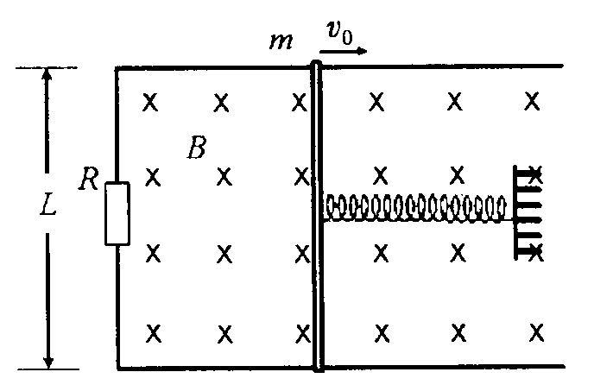

(1)求初始时刻导体棒受到的安培力；

(2)若导体棒从初始时刻到速度第一次为零时，弹簧的弹性势能为EP，则这一过程中安培力所做的功W1和电阻R上产生的焦耳热Q1分别为多少?

(3)导体棒往复运动，最终将静止于何处?从导体棒开始运动直到最终静止的过程中，电阻R上产生的焦耳热Q为多少?

解析：(1)初始时刻棒中感应电动势：，棒中感应电流：，作用于棒上的安培力

联立以是各式可得，方向：水平向左

(2)由功能的关系可知，克服安培力所做的功即为产生电能的量，也即是电阻R上产生的热量， ，由于此过程中，导体棒克服安培力做功，故有，

所以

(3)由于导轨是光滑的，所以导体棒最终静止于初始位置，则据功能关系有：

点评：在电磁感应问题中，求解产生热量的问题，一般是通过对能量转化的分析，然后利用功能关系进行求解的，解题关键是要在宏观上做好能量转化的分析，本题从最终状态来看是弹性势能转化为电能（热量）。

**（六）电磁感应中的双金属棒运动及能量分析**

例11．（2005广东物理第）如图3所示，两根足够长的固定平行金属光滑导轨位于同一水平面，导轨上横放着两根相同的导体棒*ab*、*cd*与导轨构成矩形回路。导体棒的两端连接着处于压缩状态的两根轻质弹簧，两棒的中间用细线绑住，它们的电阻均为*R*，回路上其余部分的电阻不计。在导轨平面内两导轨间有一竖直向下的匀强磁场。开始时，导体棒处于静止状态。剪断细线后，导体棒在运动过程中

*a*

*c*

*b*

*d*

图3

Ａ．回路中有感应电动势

Ｂ．两根导体棒所受安培力的方向相同

Ｃ．两根导体棒和弹簧构成的系统动量守恒，机械能守恒

Ｄ．两根导体棒和弹簧构成的系统动量守恒，机械能不守恒

解析：剪断细线后，两棒组成的系统动量守恒，它们的速度方向总是相反的，所以它们产生的感应电动势相互加强，所以回路中有感应电动势，A正确；由于该过程是动能、弹性势能及电能间的相互转化，总的来说是系统的机械能转化为电能，所机械能是不守恒的，故C错D对；由楞次定律的推广应用可判断两导体棒所受安培力方向总是相反的，故B错。故选AD。

点评：动量守恒定律的适用范围较广，无论是什么性质的内力，哪怕是象本题这样的通过磁场来发生的相互作用的内力，系统的动量也是守恒的。机械能守恒的条件的判断通常有两个角度：（1）做功角度：是否只有重力做功，若只有重力做功，则机械能守恒；（2）能量转化角度：若机械能和其它形式能量之间没有相互转化，则机械能守恒；在解题时，利用第二个角度来进行判断的较多。

例12．(2006广东物理)如图所示，在磁感应强度大小为B、方向垂直向上的匀强磁场中，有一上、下两层均与水平面平行的“U”型光滑金属导轨，在导轨面上各放一根完全相同的质量为m的匀质金属杆A1和A2，开始时两根金属杆位于同一竖直平面内且杆与轨道垂直。设两导轨面相距为H，导轨宽为L，导轨足够长且电阻不计，金属杆单位长度的电阻为r。现有一质量为m/2的不带电小球以水平向右的速度v0撞击杆A1的中点，撞击后小球反弹落到下层面上的C点。C点与杆A2初始位置相距为S。求：

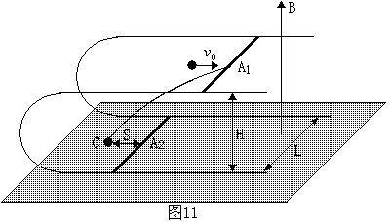

（1）回路内感应电流的最大值；

（2）整个运动过程中感应电流最多产生了多少热量；

（3）当杆A2与杆A1的速度比为1：3时，A2受到的安培力大小。

解析：（1）小球撞击杆瞬间系统动量守恒，之后做平抛运动。设小球碰后速度大小为v1，杆获得速度大小为v2，则

，，，

A1杆向右做减速运动运动，A2杆向右加速运动，直至速度相等，然后做匀速运动，故其最大电动势是小球和杆碰后瞬间，则，最大电流，则



（2）两金属棒在磁场中运动始终满足动量守恒定律，两杆最终速度相同，设为v’，据动量守恒定律有：，又据能量守恒定律有：

联立以上各式可得：

（3）设杆A2、A1的速度大小分别为v和3v，由于两杆组成的系统动量始终守恒，则有：

此时回路中产生的感应电动势为：，则，安培力，联立可得：

点评：此题中所给的是 “U”型光滑导轨，在处理时它和平直的光滑双轨处理方法完全相同，它只是平直光滑双轨的一种变形。在处理这类问题时，要注意这样几点：（1）双棒组成的系统动量守恒。（2）在双棒运动过程中产生的电能（热量）是系统损失的机械能。（3）两棒切割磁感线产生的感应电动势是相互削弱的，应该相减。



**（七）多种原因引起的电磁感应现象**

例13．（2007年上海卷）如图（a）所示，光滑的平行长直金属导轨置于水平面内，间距为*L*、导轨左端接有阻值为*R*的电阻，质量为*m*的导体棒垂直跨接在导轨上。导轨和导体棒的电阻均不计，且接触良好。在导轨平面上有一矩形区域内存在着竖直向下的匀强磁场，磁感应强度大小为*B*。开始时，导体棒静止于磁场区域的右端，当磁场以速度*v*1匀速向右移动时，导体棒随之开始运动，同时受到水平向左、大小为*f*的恒定阻力，并很快达到恒定速度，此时导体棒仍处于磁场区域内。

（1）求导体棒所达到的恒定速度*v*2；

（2）为使导体棒能随磁场运动，阻力最大不能超过多少？

（3）导体棒以恒定速度运动时，单位时间内克服阻力所做的功和电路中消耗的电功率各为多大？

（4）若*t*＝0时磁场由静止开始水平向右做匀加速直线运动，经过较短时间后，导体棒也做匀加速直线运动，其*v*-*t*关系如图（b）所示，已知在时刻*t*导体棋睥瞬时速度大小为*vt*，求导体棒做匀加速直线运动时的加速度大小。

解析：（1）由于磁场和导体棒都向右运动，所以其切割磁感线的速度为（*v*1－*v*2），则导体棒切割磁感线产生的电动势为*E*＝*BL*（*v*1－*v*2），感应电流为*I*＝*E*/*R*，

又导体受到的安培力为*F*＝*BIL，*即有*F*＝，当导体棒速度恒，其所受安培力和摩擦力平衡，则有： ＝*f*，可得：*v*2＝*v*1－

（2）当导体棒刚开始运动时，回路中产生的感应电流最大为，此时导体棒受到的安培力最大为，所以阻力最大不能超过

（3）导体棒克服阻力做功的功率为*P*导体棒＝*Fv*2＝*f*

电路所消耗的电功率为*P*电路＝*E*2/*R，即P*电路＝＝

（4）因为－*f*＝*ma*，导体棒要做匀加速运动，必有*v*1－*v*2为常数，设为*Δv*，*a*＝*Δ*，则－*f*＝*ma*，可解得：*a*＝

点评：解答此题关键处有两点①要弄清导体棒切割磁感线的速度是指导体棒相对于磁感线的速度。②由于导轨有摩擦，所以稳定时，回路仍有电流。

**三、方法总结**

1．感应电流、感应电动势的图象问题一般只有一个答案符合题意，所以我们在做题时只抓住图象中的关键点，即可进行判断。如例1我们只要抓住进入磁场和出磁场产生感应电流的方向，即选出正确答案。所以我们在解这类题时，不要盲目动手去做，在动手前，先观察一下几个选项的不同之处，然后抓住它们的不同之处进行判断，如例1中AC两项中进入到磁场时的电流为正，BD两项进入磁场电流为负，我们抓住这一点进行判断，即可排除AC两项，然后再判断出磁场时的感应电流方向即可选出正确答案，至于感应电流的大小变化，在解题时可以不用判断。

2．本类问题实际上电磁感应和电路知识的“嫁接”：电磁感应电路充当电源，再结合电路知识即可解决。所以我们首先要解决好“电源”的问题，用法拉第电磁感应定律和楞次定律确定感应电动势的大小和方向，当切割磁感线的导体棒匀速运动或磁通量均匀变化时，感应电动势不变，作为恒定电流来处理；若切割磁感线的导体棒变速运动或磁通量非均匀变化，产生则是交变电流，作为交流电源来处理（往往求其有效值）。电源的问题处理好之后，则要作好电路分析，这一环节往往是同学们容易出错的地方，大家都习惯分析用电学符号表示的电路，鉴于此，所以我们在分析感应电路时，通常采用画等效电路图的办法分析整个回路，在画等效电路时要注意，应将产生电磁感应的部分画作电源，将其它部分画作外电路，并且判断好外电路的联结情况。最后运用全电路欧姆定律、串并联电路性质、电功（率）以及交流电的知识等联立求解。

3．电磁感应中的动力学问题，关键是要作好受力分析，进而通过物体的受力特点作好物体的运动情况的分析，一般可按以下基本方法进行：

①用法拉第电磁感应定律和楞次定律求感应电动势的大小和方向。

②由全电路欧姆定律确定回路中的感应电流。

③分析研究导体受力情况（包括安培力，用左手定则确定其方向）

④列动力学方程或平衡方程求解。

4．由于金属棒沿导轨切割磁感线时的运动是做变加速运动，其运动情况较为复杂，所以处理这类问题时，经常应用动能定理及动量定理，因为用这两个规律来解题时，不需要运动的细节，只需要运动的结果，这给我们的解题带来的极大的方便。动量定理往往是在涉及“某段时间内通过的电量”时用它来进行求解，而动能定理往往是在涉及能量问题时应用。

5．在处理单金属棒的能量问题时，关键是要分析清其中的能量转化关系，是什么形式的能量转化为哪几种形式的能量，根据功能关系，我们不仅可得出能量间关系，还可得出功率间的关系。其中克服安培力做的功，就产生电能的量（电能最终都转化成内能，所以也是电路的发热量），从功率关系上看，克服安培力做功的功率即是回路所消耗的电功率。

6．处理双棒在导轨上滑动的问题，力学的三大规律可能都要用到：用牛顿运动定律去分析双棒的运动过程；用动量守恒定律去确定两棒的动量关系；用功能关系去确定该过程中的能量关系。

7．在处理由多种原因引起的电磁感应现象的问题时，首先我们一定要弄清感应电流是由哪些因素引起的，各种因素产生的感应电动势我们要分别求解出来；其次，很重要的一点我们还要判断这些电动势是相互加强的，还是相互减弱的，判案断的方法是看它们在同一部分电路中形成的感应电流是同向还反相，若是同向，则相互加强的，总动势就相加，若是反向，则是相互减弱的，总电动势应相减。

**（2）巩固练习**

1．如图所示，在竖直平面内的两根平行金属导轨，顶端用一电阻*R*相连，磁感应强度为*B*的匀强磁场

## R

*v*0

垂直导轨平面。一质量为*m*的金属棒他们*ab*以初速度*v*0沿导轨竖直向上运动，到某一高度后又返回下行到原处，整个过程金属棒与导轨接触良好，导轨与棒的电阻不计。则在上行与下行两个过程中，下列说法**不正确**的是：

A．回到出发点的速度*v*大于初速度*v*0； B．通过*R*的最大电流上行大于下行；

C．电阻*R*上产生的热量上行大于下行； D．所用时间上行小于下行。

2．如图所示，长直导线右侧的矩形线框*abcd*与直导线位于同一平面，当长直导线中的电流发生如图所示的变化时（图中所示电流方向为正方向），线框中的感应电流与线框受力情况为（ ）

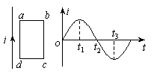

① *t*1到*t*2时间内，线框内电流的方向为*abcda*，线

框受力向右

② *t*1到*t*2时间内，线框内电流的方向为*abcda*，线框受力向左

③ 在*t*2时刻，线框内电流的方向为*abcda*，线框受力向右

④ 在*t*3时刻，线框内无电流，线框不受力

A．①② B．①③ C．②④ D． ①④

3．如图所示，*A*、*B*是两根互相平行的、固定的长直通电导线，

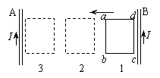

二者电流大小和方向都相同。一个矩形闭 合金属线圈与*A*、*B*

在同一平面内，并且*ab*边保持与通电导线平行。线圈从图中的位置1匀速向左移动，经过位置2，最后到位置3，其中位置2恰在*A*、 *B*的正中间。下面的说法中正确的是 （ ）

① 在位置2这一时刻，穿过线圈的磁通量为零

② 在位置2这一时刻，穿过线圈的磁通量的变化率为零

③ 从位置1到位置3的整个过程中，线圈内感应电流的方向发生了变化

④ 从位置1到位置3的整个过程中，线圈受到的磁场力的方向保持不变

A．②③ B．③④ C．①② D．①④

4．如图所示，竖直放置的螺线管与导线*abcd*构成回路，导线所围区域内有一垂直纸面向里的变化的匀强磁场，螺线管下方水平桌面上有一导体圆环，导线*abcd*所围区域内磁场的磁感强度按下列哪一图线所表示的方式随时间变化时，导体圆环将受到向上的磁场作用力（ ）

× × • •

× × • •

× × • •

×× • •

*F*

*B*

*B*

*a a*

*b a*

*c a*

*d a*

0

*x*

*i a*

*i*0

-*i*0 *a*

*x*

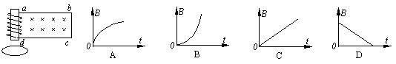

5．如图（俯视）所示，空间有两个沿竖直方向的有界匀强磁场，磁感强度都是*B*，磁场区的宽度都是*L*，边界线相互平行，左边磁场的方向竖直向下，右边磁场的方向竖直向上。一边长也为*L*的正方形导线框*abcd*放在光滑水平面上，在水平恒力*F*作用下沿水平面通过磁场区。线框的*bc*边始终平行于磁场区的边界，力*F*垂直于线框的*bc*边，且线框的*bc*边刚进入左边磁场时和线框的*ad*边将离开右边磁场时，线框都恰好做匀速运动，此时线框中的电流为*i*0。试在右面*I*—*x*坐标平面上，定性画出从导线框刚进入到完全离开磁场的过程中，线框内的电流*i*随*bc*边位置的坐标*x*变 化的曲线。

6．两根金属导轨平行放置在倾角为*θ*=30°的斜面上，导轨左端接有电阻*R*=10Ω，导轨自身电阻忽略不计。匀强磁场垂直于斜面向上，磁感强度*B*=0.5T。质量为*m*=0.1kg，电阻可不计的金属棒*ab*静止释放，沿导轨下滑。如图所示，设导轨足够长，导轨宽度*L*=2m，金属棒*ab*下滑过程中始终与导轨接触良好，当金属棒下滑*h*=3m时，速度恰好达到最大值*v*=2m/s。求此过程中电阻中产生的热量。

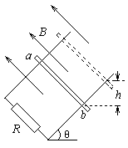

7．如图所示，和为两平行的光滑轨道，其中和部分为处于水平面内的导轨，与*a/b*的间距为与间距的2倍，、部分为与水平导轨部分处于竖直向上的匀强磁场中，弯轨部分处于匀强磁场外。在靠近*aa*＇和*cc*＇处分别放着两根金属棒*MN*、*PQ*，质量分别为和*m*。为使棒*PQ*沿导轨运动，且通过半圆轨道的最高点*ee*＇，在初始位置必须至少给棒*MN*以多大的冲量？设两段水平面导轨均足够长，*PQ*出磁场时*MN*仍在宽导轨道上运动。

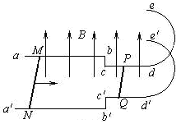

**参考答案**

1.A 2. C 3. D 4.A

5．图线如图（该段电流末值 | *it*2 *|* >、= 或< |-*i*0| 者均同样给分）

6解：当金属棒速度恰好达到最大速度时，受力分析，

3*L*

*i*0

*-i*0

*i*

*x*

*L*

2*L*

*-*2*i*0

2*i*0

0

则*mg*sin*θ*=*F*安+*f*

据法拉第电磁感应定律：*E*=*BLv*

据闭合电路欧姆定律：*I=*

∴*F*安=*ILB*==0.2N

∴*f=mg*sinθ－*F*安=0.3N

下滑过程据动能定理得：*mgh*－*f* －*W* = *mv*2

解得*W*=1J ，∴此过程中电阻中产生的热量*Q*=*W*=1J

**7．解析**：若棒*PQ*刚能通过半圆形轨道的最高点*ee*＇，则由，

可得其在最高点时的速度.

棒*PQ*在半圆形轨道上运动时机械能守恒，设其在*dd*＇的速度为，

由 可得：

两棒在直轨上运动的开始阶段，由于回路中存在感应电流，受安培力作用，棒*MN*速度减小，棒*PQ*速度增大。当棒*MN*的速度和棒*PQ*的速度达到时，回路中磁通量不再变化而无感应电流，两者便做匀速运动，因而。

在有感应电流存在时的每一瞬时，由及*MN*为*PQ*长度的2倍可知，棒*MN*和*PQ*所受安培力*F*1和有关系。

从而，在回路中存在感应电流的时间*t*内，有 。

设棒*MN*的初速度为，在时间*t*内分别对两棒应用动量定理，有：

， 

将以上两式相除，考虑到， 并将、的表达式代入，可得

从而至少应给棒*MN*的冲量：

**（3）专题检测试卷**

**高三物理第二轮复习 电磁感应中电路 专题测试题**

一．选择题(4×10;每题至少有一个正确答案,不选或错选得0分;漏选得2分)

1．如图所示，虚线框内是磁感应强度为*B*的匀强磁场，导线框的三条竖直边的电阻均为*r*，长均为*L*，两横边电阻不计，线框平面与磁场方向垂直。当导线框以恒定速度*v*水平向右运动，ab边进入磁场时，ab两端的电势差为*U1*，当cd边进入磁场时，ab两端的电势差为*U2*，则 （ ）

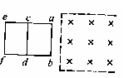

A．*U1*=*BLv* B．*U1*=*BLv*

C．*U2*=*BLv* D．*U2*=*BLv*

2．如图所示，a、b是平行金属导轨，匀强磁场垂直导轨平面，c、d是分别串有电压表和电流表金属棒，它们与导轨接触良好，当c、d以相同速度向右运动时，下列正确的是（ ）

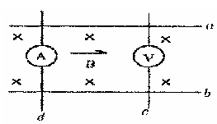

A.两表均有读数

B.两表均无读数

C.电流表有读数，电压表无读数

D.电流表无读数，电压表有读数

3．如图所示，有一闭合线圈放在匀强磁场中，线圈轴线和磁场方向成300角，磁场磁感应强度随时间均匀变化.若所用导线规格不变，用下述方法中哪一种可使线圈中感应电流增加一倍？（ ）

A．线圈匝数增加一倍

300

╮

*B*

B．线圈面积增加一倍

C．线圈半径增加一倍

D．改变线圈的轴线方向

4．如图所示，理想变压器左线圈与导轨相连接，导体棒ab可在导轨上滑动，磁场方向垂直纸面向里，以下说法正确的是：

A．ab棒匀速向右滑，c、d两点中c点电势高

a

b

d

B

c

B．ab棒匀加速右滑，c、d两点中d点电势高

C．ab棒匀减速右滑，c、d两点中d点电势高

D．ab棒匀加速左滑，c、d两点中c点电势高

5．一矩形线圈在匀强磁场中向右作加速运动，如图所示，下列说法正确的是（ ）

A．线圈中无感应电流，有感应电动势

*v*

*a*

*b*

d

*c*

B．线圈中有感应电流，也有感应电动势

C．线圈中无感应电流，无感应电动势

D．a、b、c、d各点电势的关系是：*Ua＝Ub，Uc＝Ud，Ua>Ud*

6．如图所示，水平放置的两平行导轨左侧连接电阻，其它电阻不计.导轨MN放在导轨上，在水平恒力*F*的作用下，沿导轨向右运动，并将穿过方向竖直向下的有界匀强磁场，磁场边界PQ与MN平行，从MN进入磁场开始计时，通过MN的感应电流*i*随时间*t*的变化可能是下图中的（ ）

*N*

R

*M*

*P*

*Q*

F

t

i

Ａ

0

t

i

Ｂ

0

t

i

D

0

t

i

C

0

7. 如图6—6所示，abcd是粗细均匀的电阻丝制成的长方形线框，导体MN有电阻，电阻与ab边电阻相同，可在ab边及dc边上无摩擦滑动，且接触良好，线框处在垂直纸面向里的匀强磁场中（图中未画出），当MN由紧靠ad边向bc边匀速滑动过程中，以下说法中正确的是（ ）

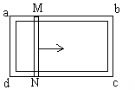

A. MN中电流先减小后增大

B. MN两端电压先增大后减小

C. MN上拉力的功率先减小后增大

D. 矩形线框中消耗的电功率先减小后增大

8．图中，“∠” 形金属导轨COD上放有一根金属棒MN，拉动MN使它以速度v 向右匀速平动，如果导轨和金属棒都是粗细相同的均匀导体，电阻率都为ρ，那么MN在导轨上运动的过程中，闭合回路的( )

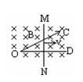

A．感应电动势保持不变 B．感应电流保持不变

C．感应电流逐渐减弱 D．感应电流逐渐增强

9．如图，电灯的灯丝电阻为2Ω，电池电动势为2V，内阻不计，线圈匝数足够多，其直流电阻为3Ω．先合上电键K，过一段时间突然断开K，则下列说法中错误的有( )

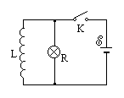

A．电灯立即熄灭

B．电灯立即先暗再熄灭

C．电灯会突然比原来亮一下再熄灭，且电灯中电流方向与K断开前方向相同

D．电灯会突然比原来亮一下再熄灭，且电灯中电流方向与K断开前方向相反

10．电磁流量计广泛应用于测量可导电流体（如污水）在管中的流量（在单位时间内通过管内横截面的流体的体积）。为了简化，假设流量计是如图所示的横截面为长方形的一段管道，其中空部分的长、宽、高分别为图中的*a*、*b*、*c*，流量计的两端与输送液体的管道相连接（图中虚线）。图中流量计的上下两面是金属材料，前后两面是绝缘材料，现于流量计所在处加磁感强度为*B*的匀强磁场，磁场方向垂直于前后两面。当导电液体稳定地流经流量计时，在管外将流量计上、下两表面分别与一串接了电阻*R*的电流表的两端连接，*I*表示测得的电流值。已知流体的电阻率为ρ，不计电流表的内阻，则可求得流量为( )

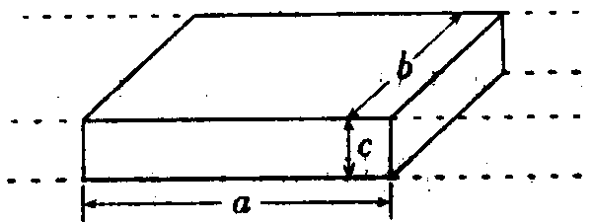

A． B．

C． D．

二．填空(20分)

11．如图所示，圆环a和b的半径之比，a、b都是用同种材料同样粗细的导线制成的，连接两圆环的导线电阻不计，匀强磁场的磁感强度始终以恒定的变化率变化，那么将a环和b环分别置于同一磁场时（环面与磁场方向垂直），A、B两点的电势差之比 。

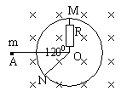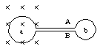

12．如图所示，MN是一段光滑金属圆弧轨道，其半径为r，圆弧所对的圆心角是。整个装置放在竖直面内，点M、O在竖直方向上，点M、O之间接有一只阻值是R的电阻，长为2r的金属杆OA（不计质量）可绕点O在导轨所在竖直平面内无摩擦转动，另一端系着质量为m的小球，若在垂直导轨平面内加一磁感强度为B的匀强磁场后，将杆OA拉到水平位置紧贴导轨自由释放，若小球到达竖直面内最低位置的速度大小是。求流过电阻R的最大电流（不计其余部分电阻）为 。

13．（10分）如图所示器材可用来研究电磁感应现象　及到定感应电流方向。

（1）在给出的实物图中，用实线作为导线将实验仪器连成实验电路。

（2）将线圈*L1*插入*L2*中，合上开关稳定后。能使感应电流与原电流的绕行方向相同的实验操作是 （ ）

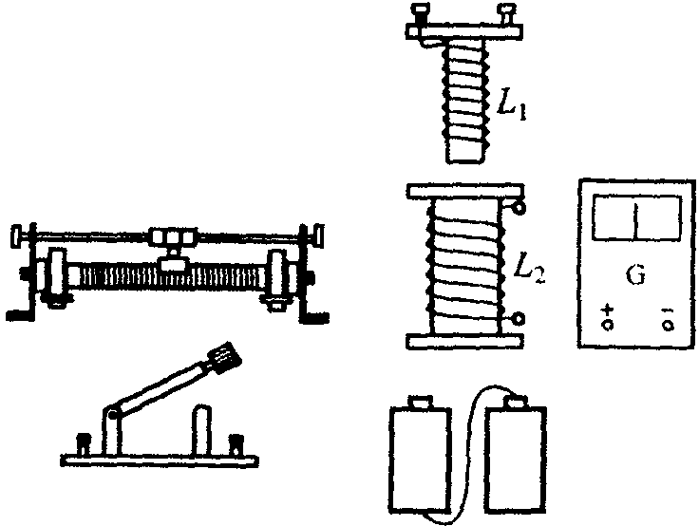

A、插入软铁棒 B、拔出线圈*L1*

C、使变阻器接入电路的阻值变大 D、断开开关

三、计算题(40分)

14．截面积为0.2m2的100匝电阻可以忽略不计的线圈A，处在均匀磁场中，磁场的方向垂直线圈截面，如图所示，磁感应强度为*B*=（0.6－0.2*t*）T（*t*为时间，以秒为单位），*R1*=4Ω，*R2*=6Ω，*C*=3F，线圈电阻不计，求：

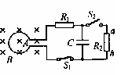

（1）闭合S2后，通过R2的电流大小和方向；

（2）S1切断后，通过R2的电量。

15．如图所示，垂直纸面向外的磁场强弱沿y轴方向不变，沿x轴方向均匀增加，变化率为。有一长，宽的矩形线框abcd以的速度沿x轴方向匀速运动，问：（1）金属框中感应电动势多大？

（2）若金属框的电阻为，为保持金属框匀速运动，需加多大的外力？



16．如图所示，导线圆环总电阻为2R，半径为d，垂直磁场固定于磁感应强度为B的匀强磁场中，此磁场的左边界正好与圆环直径重合，电阻为R的直金属棒ab以恒定的角速度ω绕过环心O的轴匀速转动。a、b端正好与圆环保持良好接触，到图示位置时，求：

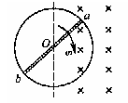

（1）棒上电流的大小和方向及棒两端的电压；

（2）在圆环和金属棒上消耗的电功率。

**参考答案**

1．BD 2．B 3．C 4．BD 5．AD 6．ACD 7．ABC 8．B 9．ACD 10 A

11．  12．  13．(1)图: (2)BCD

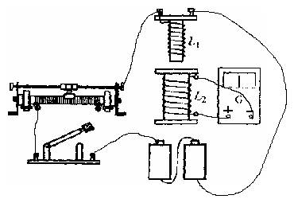

14．解: （1） *E=SΔB/ΔT*

I=E/( *R1*+ *R2*)

所以I=0.04(A)方向a→b;

（2）*Q=CUR2*

*UR2=IR2*

所以*Q*=7.2×10－6(C)

15．（1）0.04V （2）0.04N

16．(1)从b→a，； (2)。

**高三物理第二轮复习 电磁感应中能量 专题测试题**

一．选择题(4×10;每题至少有一个正确答案,不选或错选得0分;漏选得2分)

1．光滑曲面与竖直平面的交线是抛物线，如图12—3—20所示，抛物线的方程是*y*＝*x*2，下半部处在一个水平方向的匀强磁场中，磁场的上边界是*y*＝*a*的直线（图中的虚线所示）．一个小金属块从抛物线上*y*＝*b*（*b*＞*a*）处以速度*v*沿抛物线下滑．假设抛物线足够长，金属块沿抛物线下滑后产生的焦耳热总量是( )

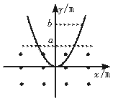

A．*mgb* B．*mv*2

C．*mg*（*b*－*a*） D．*mg*（*b*－*a*）＋ *mv*2

2．如图所示，相距为d的两水平虚线和分别是水平向里的匀强磁场的边界，磁场的磁感应强度为*B*，正方形线框abcd边长为*L(L<d)*、质量为*m*。将线框在磁场上方高*h*处由静止开始释放，当ab边进入磁场时速度为，cd边刚穿出磁场时速度也为。从ab边刚进入磁场到cd边刚穿出磁场的整个过程中 ( )

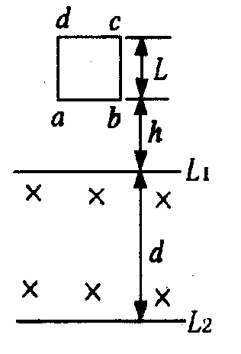

　　A．线框一直都有感应电流

　　B．线框有一阶段的加速度为*g*

　　C．线框产生的热量为*mg(d+h+L)*

　　D．线框作过减速运动

3．如图所示，质量为*m*，高度为*h*的矩形导体线框在竖直面内由静止开始自由下落.它的上下两边始终保持水平，途中恰好匀速通过一个有理想边界的匀强磁场区域，则线框在此过程中产生的热量为（ ）

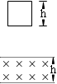

A．*mgh* B．2*mgh*

C．大于*mgh*，小于2*mgh* D．大于2*mgh*

4. 如图所示，挂在弹簧下端的条形磁铁在闭合线圈内振动，如果空气阻力不计，则： （ ）



A．磁铁的振幅不变 B．磁铁做阻尼振动

C．线圈中有逐渐变弱的直流电 D．线圈中逐渐变弱的交流电

5.如图所示，图中回路竖直放在匀强磁场中磁场的方向垂直于回路平面向内。导线AC可以贴着光滑竖直长导轨下滑。设回路的总电阻恒定为R，当导线AC从静止开始下落后，下面有关回路能量转化的叙述中正确的是（ ）

R

A

C

B

A.导线下落过程中,机械能守恒；

B.导线加速下落过程中，导线减少的重力势能全部转化为回路产生的热量；

C.导线加速下落过程中，导线减少的重力势能全部转化为导线增加的动能；

D.导线加速下落过程中，导线减少的重力势能转化为导线增加的动能和回路增加的内能

6．如图所示，虚线框*abcd*内为一矩形匀强磁场区域，*ab=2bc*，磁场方向垂直于纸面；实线框*a'b'c'd'*是一正方形导线框，*a'b'*边与*ab*边平行。若将导线框匀速地拉离磁场区域，以W1表示沿平行于*ab*的方向拉出过程中外力所做的功，*W2*表示以同样的速率沿平行于bc的方向拉出过程中外力所做的功，则

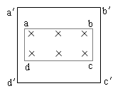

A．*W1= W2*

B．*W2=2W1*

C．*W1=2W2*

D．*W2=4W1*

7．如图所示,两根光滑的金属导轨,平行放置在倾角为*θ*斜角上,导轨的左端接有电阻*R*,导轨自身的电阻可忽路不计。斜面处在一匀强磁场中,磁场方向垂直于斜面向上。质量为*m*,电阻可不计的金属棒ab,在沿着斜面与棒垂直的恒力作用下沿导轨匀速上滑,并上升*h*高度,如图所示。在这过程中（ ）  
A．作用于金属捧上的各个力的合力所作的功等于零  
B．作用于金属捧上的各个力的合力所作的功等于*mgh*与电阻*R*上发出的焦耳热之和

C．恒力*F*与安培力的合力所作的功等于零

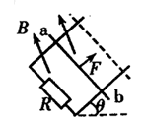

D．恒力*F*与重力的合力所作的功等于电阻*R*上发出的焦耳热

8．如图6所示，两根平行放置的竖直导电轨道处于匀强磁场中，轨道平面与磁场方向垂直。当接在轨道间的开关S断开时，让一根金属杆沿轨道下滑（下滑中金属杆始终与轨道保持垂直，且接触良好）。下滑一段时间后，闭合开关S。闭合开关后，金属沿轨道下滑的速度—时间图像**不可能**为（ ）

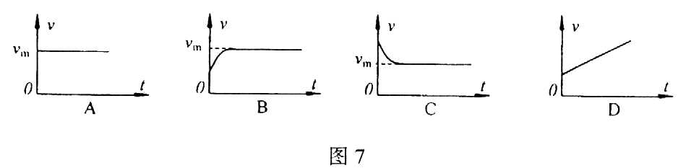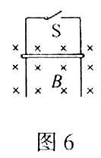

9．一个电热器接在10 V的直流电源上，在时间*t*内产生的热量为*Q*，今将该电热器接在一交流电源上，它在2*t*内产生的热量为*Q*，则这一交流电源的交流电压的最大值和有效值分别是（ ）

A．最大值是10 V，有效值是10 V

a b

c d

a b

c d

B．最大值是10 V，有效值是5V

C．最大值是5V，有效值是5 V

D．最大值是20 V，有效值是10V

10．如图所示abcd为一竖直放置的矩形导线框，其平面与匀强磁场方向垂直。导线框沿竖直方向从磁场上边界开始下落，直到ab边出磁场，则以下说法正确的是( )

A、线圈进入磁场和离开磁场的过程中通过导体横截面上的电荷量相等

B、线圈进入磁场和离开磁场的过程中通过导体上产生的电热相等

C、线圈从进入磁场到完全离开磁场的过程中通过导体上产生的电热等于线圈重力势能的减小

D、若线圈在ab边出磁场时已经匀速运动，则线圈的匝数越多下落的速度越大

二.填空(20分)

11．空间存在以、为边界的匀强磁场区域，磁感强度大小为B，方向垂直纸面向外，区域宽为，现有一矩形线框处在图中纸面内，它的短边与重合，长度为，长边的长度为2，如图所示，某时刻线框以初速沿与垂直的方向进入磁场区域，同时某人对线框施以作用力，使它的速度大小和方向保持不变。设该线框的电阻为R，从线框开始进入磁场到完全离开磁场的过程中，人对线框作用力所做的功等于 。

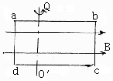

12．如图所示，矩形单匝线框绕OO′轴在匀强磁场中匀速转动。若磁感应强度增为原来的2倍，则线框转一周产生的热量为原来 倍

三、计算题(40分)

13． (10分)如图所示，在与水平面成*θ*角的矩形框范围内有垂直于框架的匀强磁场，磁感应强度为*B*，框架的ad边和bc边电阻不计，而ab边和cd边电阻均为*R*，长度均为*L*，有一质量为*m*、电阻为2*R*的金棒MN，无摩擦地冲上框架，上升最大高度为*h*，在此过程中ab边产生的热量为*Q*，求在金属棒运动过程中整个电路的最大热功率*Pmax*。

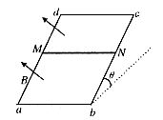

14．(15分)如图所示，电动机牵引一根原来静止的长*L*为1 m、质量*m*为0.1 kg的导体棒*MN*，其电阻*R*为1 Ω．导体棒架在处于磁感应强度*B*为1 T、竖直放置的框架上，当导体棒上升*h*为3.8 m时获得稳定的速度，导体产生的热量为2 J．电动机牵引棒时，电压表、电流表的读数分别为7 V、1 A．电动机内阻*r*为1 Ω，不计框架电阻及一切摩擦，*g*取10 m/s2，求：

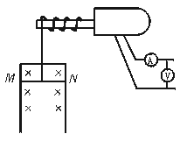

15．(15分) 正方形金属线框*abcd*，每边长=0.1m，总质量*m*=0.1kg，回路总电阻Ω，用细线吊住，线的另一端跨过两个定滑轮，挂着一个质量为*M*=0.14kg的砝码。线框上方为一磁感应强度*B*=0.5T的匀强磁场区，如图，线框*abcd*在砝码*M*的牵引下做加速运动，当线框上边*ab*进入磁场后立即做匀速运动。接着线框全部进入磁场后又做加速运动（*g*=10m/s2）。问：

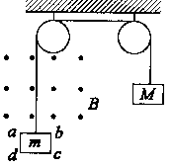

（1）线框匀速上升的速度多大？此时磁场对线框的作用力多大？

（ 2）线框匀速上升过程中，重物*M*做功多少？其中有多少转变为电能？

**参考答案**

1．D 2．BC 3．B 4．BD 5．D 6．B 7．AD 8．D 9．B 10．A 11． 12．２

13． 解：（1）n1:n2=660:220=3:1 … … … … … …3分

∵n2=110 … … … … … …

∴n1=330 … … … … … …2分

由U1=n1(ΔΦ/Δt)max … … … … … …2分

∴(Δф/Δt)max=2 … … … … … …2分

（2）RD=U2/P=220Ω … … … … … …2分

U1-IRD=3IRD … … … … … …1分

∴I=660/(4×220)A=3/4A … … … … … …1分

P=I2RD=(3/4)2×220W=123.75W … … … … … …2分

14．棒MN沿框架向上运动产生感应电动势，相当于电源；ab和cd相当于两个外电阻并联。根据题意可知，ab和cd中的电流相同，MN中的电流是ab中电流的2倍。由焦耳定律知，当ab边产生的热量为Q时，cd边产生的热量也为Q，MN产生的热量则为8Q。金属棒MN沿框架向上运动过程中，能量转化情况是：MN的动能转化为MN的势能和电流通过MN、ab、cd时产生的热量。



设MN的初速度为，由能量守恒得，即



而MN在以速度v上滑时，产生的瞬时感应电动势



所以，整个电路的瞬时热功率为



可见，当MN的运动速度v为最大速度时，整个电路的瞬时热功率P为最大值，即



15．（1）（*mg*＋）*v*m＝*IU*－*I*2*r*，*v*m＝2m/s（*v*m＝－3 m/s舍去）



（2）（*IU*－*I*2*r*）*t*＝*mgh*＋*mv*m2＋*Ｑ*，*t*＝1 s



16．（1）当线框上边ab进入磁场，线圈中产生感应电流*I*，由楞次定律可知产生阻碍运动的安培力为*F=BIl* 由于线框匀速运动，线框受力平衡，*F+mg=Mg*

联立求解，得*I*=8A 由欧姆定律可得，*E=IR*=0.16V

由公式*E=Blv*，可求出*v*=3.2m/s *F=BIl=*0.4N

（2）重物M下降做的功为*W=Mgl*=0.14J

由能量守恒可得产生的电能为J

**（五） 第五专题 热学、量子论初步、原子核专题**

**（1）知识梳理**

**Ⅰ.原子核专题**

**一、考点回顾**

原子物理的知识难度不太大，但“点多面宽”，复习中应从原子结构三模型的发展过程、原子核反应的两类反应形式去把握知识体系，具体见下表：

原子结构：

汤姆生模型

卢瑟福模型

波尔模型

α粒子散射实验

氢原子光谱

原子的稳定性

原子和原子核

原子核

天然放射性

β衰变

α衰变

γ衰变

人工转变

质子的发现

中子的发现

原子核的组成，放射性同位素

核能

质能方程式

重核裂变

轻核聚变

**二、经典例题剖析**

例1．氢原子处于基态时，原子能量*E*1= -13.6eV，已知电子电量*e* =1.6×10-19C，电子质量*m*=0.91×10-30kg，氢的核外电子的第一条可能轨道的半径为*r*1=0.53×10-10m。

（1）若要使处于*n*=2的氢原子电离，至少要用频率多大的电磁波照射氢原子？

（2）氢原子核外电子的绕核运动可等效为一环形电流，则氢原子处于*n*=2的定态时，核外电子运动的等效电流多大？

（3）若已知钠的极限频率为6.00×1014Hz，今用一群处于*n*=4的激发态的氢原子发射的光谱照射钠，是通过计算说明有几条谱线可使钠发生光电效应？

解析：（1）要使处于*n*=2的氢原子电离，照射光光子的能量应能使电子从第2能级跃迁到无限远处，最小频率的电磁波的光子能量应为：

得：Hz

（2）氢原子核外电子绕核做匀速圆周运动，库伦力作向心力，有

 ①

其中

根据电流强度的定义 ②

由①②得 ③

将数据代入③得：A

（3）由于钠的极限频率为6.00×1014Hz，则使钠发生光电效应的光子的能量至少为

eV=2.486 eV

一群处于*n*=4的激发态的氢原子发射的光子，要使钠发生光电效应，应使跃迁时两能级的差，所以在六条光谱线中有、、、四条谱线可使钠发生光电效应。

**三、方法总结**

原子和原子核是高考的必考内容，一般难度不大，以识记、理解为主，常见的题型是选择题。但随着高考改革的进行，试题较多的以与现代科学技术有着密切联系的近代物理为背景，这样在一些计算题，甚至压轴题中（如2001年理科综合试卷）也出现了这方面的知识点。但就是在这类题中，对这些知识点本身的考查，难度也是不大的。需要适应的是这些知识和其他知识的综合。

**Ⅱ.量子论初步专题**

**一、重点难点简析**

1．光电效应现象

(1)现象 光照使金属发射电子的现象。

(2)规律 ①能否使金属发射光电子，取决于入射光频率，每一种金属都有发生光电效应现象的极限频率；②发射出的光电子的最大初动能随入射光的频率的增大而增大，而与入射光强度无关；③光电子的发射几乎是在瞬间(10－9秒)完成的；④饱和光电流与入射光强度成正比。

(3)解释 为了解释光电效应现象中所表现出来的四条规律，不得不把光看作是一份一份地不连续传播的，每一份叫做一个光子，其能量为

E=，

这实际上就是所谓的“光子说”的基本内容，在“光子说”的基础上，很容易对光电效应中的种种现象作出解释。

2．爱因斯坦方程与能量守恒定律

频率为的单射光照射到逸出功为W的金属板上，若入射光频率大于金属板的极限频率，则将发生光电效应现象，所产生的光电子的最大初动能为



这就是所谓的爱因斯坦方程，其本质是能量守恒定律在光电效应现象中的特殊表现形式。

3．光的波粒二象性

(1)干涉、衍射等现象，表明光是一种波；光电效应现象又表明光是一种粒子。光既有波动性，又有粒子性，即光具有波粒二象性。

(2)大量光子的运动规律表现为波动性；单个光子的行为表现为粒子性。光在传播过程中，更多地表现出波动性；光在与其它物体发生作用时，更多地表现出粒子性。光的波长越长，其波动的特性越明显；光的频率越高，其粒子的特性越显著。

4．玻尔的“半经典”原子理论

玻尔保留了卢瑟福核式结构理论中部分成功的经典理论，同时又引入了量子观念，提出了三条假设，形成所谓的“半经典”的原子理论。

(1)“定态假设”原子只能处于一系列不连续的能量状态中，在这些状态中，电子虽作变速运动，但并不向外辐射电磁波，这样的相对稳定的状态称为定态。定态假设实际上只是给经典的电磁理论限制了适用范围；原子中电子绕核转动处于定态时不受该理论的制约。

(2)“跃迁假设”电子绕核转动处于定态时不辐射电磁波，但电子在两个不同定态间发生跃迁时，却要辐射（吸收）电磁波（光子），其频率由两个定态的能量差值决定



跃迁假设对发光（吸光）从微观（原子等级）上给出了解释。

(3)“轨道量子化假设”：由于能量状态的不连续，因此电子绕核转动的轨道半径也不能任意取值，必须满足

、2、3……)

5．玻尔氢原子模型

(1)能级公式  其中E1=－13.6

(2)半径公式  其中

**二、典型例题分析**

例2**．**某种单色光照射某种金属而发生光电效应现象，为了提高发射出的光电子的最大初动能，则应该 （ ）

A．使入射光强度增大； B．使光照时间延长；

C．使入射光频率增大； D．换一种逸出功更小些的金属

分析：此例的分析应该依据光电效应现象所遵从的基本规律。

**解：**由光电效应现象所遵从的定量规律——爱因斯坦方程

=

可知：光电子的最大初功能只与入射光的频率和被照射金属的逸出功*w*有关，越高，就越大，*w*越小，就越大，与入射光的强度及入射光的照射时间均无关。此例应选C、D。

**例3．**氢原子的核外电子从距核较近的轨道跃迁到距核较远的轨道的过程中 （ ）

A．原子要吸收光子，电子的动能增大，原子的电势能增大。

B．原子要放出光子，电子的动能减小，原子的电势能减小。

C．原了要吸收光子，电子的动能增大，原子的电势能减小。

D．原子要吸收光子，电子的动能减小，原子的电势能增大。

**分析** 此例的分析中除了应关注到玻尔的原子理论外，还应注意到“电子绕核转动时库仑力充当向心力”的经典物理理论。

**解：**根据玻尔理论，氢原子核外电子在离核越远的轨道上运动能量越大，必须吸收一定能量的光子后，电子才能从离核较近的轨道跃迁到离核较远的轨道，选项B可先排除。

氢原子核外电子的绕核运动，由原子核对电子的库仑力作向心力，即



电子的动能 

离核越远，即*r*越大时，电子的动能越小：由此又可排除选项A、C. 此例应选D。

**Ⅲ.热学专题**

**一、难点剖析**

1、分子动理论

（1）物体是由大量分子所组成的

应能分别体会到：组成宏观物体的微观分子的尺度是如此之小（数量级为10-10mol-1）。而对组成宏观物体的微观分子的上述两点认识在物理滨发展中经历了这样的过程：实验的方法（油膜法实验）估测出微观分子的大小；明确了微观分子的“小”后进一步子解了组成宏观物体的微观分子数量之“多”。这里应该强调指出阿伏伽德罗常数作用，宏观世界与微观世界的“桥梁”。

（2）分子永不停息地在做无规则热运动

重点在于把握布朗运动的与分子运动间的关系。所谓的布朗运动，指的是悬浮于液体中的固体小颗粒所做的永不停息的无规则运动。布朗运动产生的原因是因为液体分子的撞击不平衡所致。正因为如此，布朗运动的特点恰好反映出分子运动的特点：布朗运动永不停息，表明分子运动永不停息；布朗运动的无规则性，表明分子运动的无规则性；布朗运动的剧烈程度随温度升高而加剧，表明分子运动的剧烈程度随温度升高而加剧；布朗运动的明显程度随悬浮颗粒的尺寸加大而减弱，再一次从统计的角度表明分子运动的无规则性。

（3）分子间存在着相互作用的分子力。

关于分子力的特征与规律,应注意如下几个要点的掌握:

①发子间的引力f引与斥力fG同时存在，表现出的分子力是其合力。

②分子间的引力f引与斥力fG均随分子间距r的增大而减小，但斥力f拆随间距r衰减得更快些。

③分子间距存在着某一个值r0（数量级为10-10m）

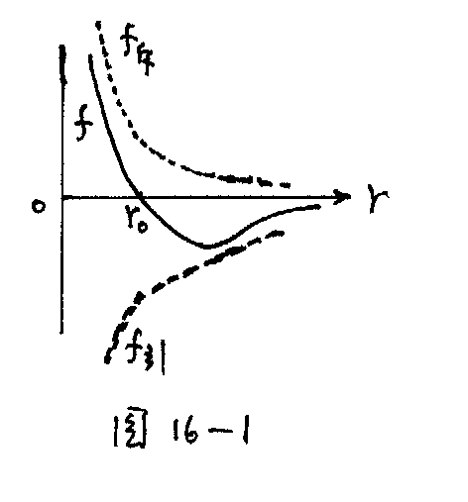

当r>r0时，f引>f斥，分子力表现为引力；

当r=r0时，f引=f斥，分子力为零；

当r<r0时，f引<f斥，分子力表现为斥力；

④当分子间距当r>10r0时，分子间引力、斥力均可忽略。

⑤分子间引力f引，斥力f斥及分子力f随分子间距r的变化情况如

图-1所示。

2、物体的内能概念的理解

（1）物体的内能

物体所有分子热运动动能和与分子力相对应的分子势能之总和叫做物体的内能。

（2）分子平均动能与温度的关系

由于分子热运动的无规则性，所以各个分子热运动动能不同，但所有分子热运动动能的平均值只与温度相关，温度是分子平均动能的标志，温度相同，则分子热运动的平均动能相同，对确定的物体来说，总的分子动能随温度单调增加。

（3）分子势能与体积的关系

分子热能与分子力相关：分子力做正功，分子势能减小；分子力做负功，分子势能增加。而分子力与分子间距有关，分子间距的变化则又影响着大量分子所组成的宏观物体的体积。这就在分子热能与物体体积间建立起某中联系。考虑到分子力在r>r0时表现为斥力，此时体积膨胀时，表现为斥力的分子力做正功。因此分子势能随物体体积呈非单调变化的特征。

（4）改变内能的两种方式

改变物体的内能通常有两种方式：做功和热传递。做功涉及到的是内能与其它能间的转达化；而热传递则只涉及到内能在不同物体间的转移。

3、热力学定律及能量转化与守恒定律

（1）热力学第一定律

①内容：物体内能的增量△E等于外界对物体做的功W和物体吸收的势量Q的总和。

②表达式：W+Q=△E

③符号法则：外界对物体做功，W取正值，物体对外界做功，W取负值；物体吸收热量Q取正值，物体放出热量Q取负值；物体内能增加△E取正值，物体内能减少△E取负值。

（2）热力学第二定律

表述形式：①：不可能使热量由低温物体传递到高温物体，而不引起其他变化。

形式：②不可能从单一热源吸收热量并把它全部用来做功，而不引起其他变化。

注意：两种表述是等价的，并可从一种表述导出另一种表述。

（3）能的转化和守恒定律

能量既不能凭空产生，也不能凭空消失，它只能从一种形式转化为别的形式，或从一个物体转移到别的物体。

**二、典型例题**

例4**．**若已知阿伏伽德罗常数、物质的摩尔质量、摩尔体积，则可以计算出

A、固体物质分子的大小和质量

B、液体物质分子的大小和质量

C、气体分子的大小和质量

D、气体分子的质量和分子间的平均距离

**分析：**注意到阿伏伽德罗常数的“桥梁”作用以及固、液、气的结构特征。

**解答：**用M表示摩尔质量，即一摩尔物质的质量，而一摩尔物质中含有N个分子，因此每个分子的质量为。由于固体和液体中发子间距离较小，可以近似地认为分子是紧密地排列在一起的，那么若用V表示摩尔体积，即N个分子所具有的总体积，显然就可以表示每个分子的体积。而气体分子间的距离很大，用只能表示每个气体分子平均占据的空间，而不是表示分子的体积，那么就可以表示气体分子间的平均距离了。所以应选A、B、D。

例5**．**以r、f、EP分别表示分子间距，分子力和分子势能，而当r=r0时，f=0，于是有（ ）

1. 当r>r0时，f越大，Ep越大；
2. 当r>r0时，f越大，Ep越小；
3. 当r<r0时，f越大，Ep越大；
4. 当r<r0时，f越大，Ep越小；

**分析：**注意到f随r变化的单调性特征与Ep随r变化的单调性特征的比较。

**解答：**当r>r0时，f随r的变化呈非单调特征，而EP随r则单调增大，这将表明：在r>r0的区域内，EP随f呈非单调变化，所以选项A、B均错误。当r<r0时，f随r呈单调减小的变化，EP随r呈单调减小的变化，这又将表明：在r<r0的区域内，EP随f呈单调增大的变化，所以选项C正确而选项D错误。即此例应选C。

例6**．**关于物体的变化，以下说法中正确的是（ ）

1. 物体吸收热量，内能一定增大
2. 物体对外做功，内能一定减小
3. 物体吸收热量，同时对外做功，内能可能不变
4. 物体放出热量，同时对外做功，内能可能不变

**分析：**注意到内能的改变有做功和热传递两个途径。

**解答：**物体同能的变化与外界对物体做功（或物体对外界做功）、物体从外界吸热（或

向外界放热）两种因素有关。物体吸收热量，但有可能同时对外做功，故内能有可能不变甚至减小，A错；同理，物体对外做功的同时有可能吸热，故内能不一定减小，B错；若物体吸收的热量与对外做功相等，则内能不变，C正确；而放热与对外做功都是使物体内能减小，知D错。所以应选C。

**（2）巩固练习**

1．如图所示，绝热隔板K把绝热气缸分隔成两部分，K与气缸壁的接触是光滑的，隔板K用销钉固定，两部分中分别盛有相同质量、相同温度的同种气体a、b，a的体积大于b的体积。气体分子之间相互作用势能的变化可忽略。现拔去销钉（不漏气），当a、b各自达到新的平衡时（ ）

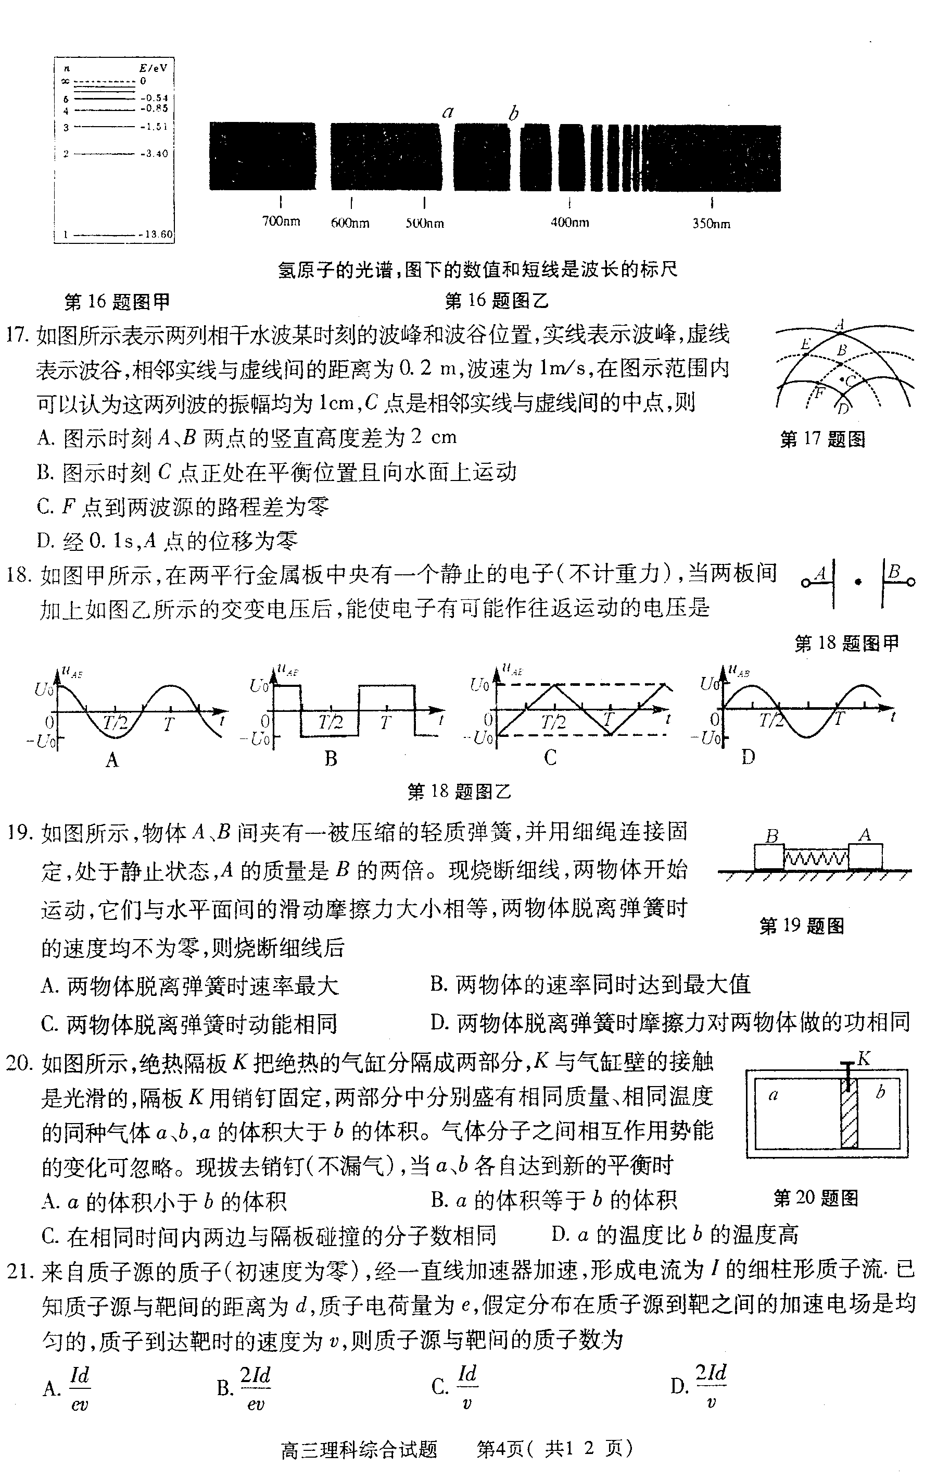

A．a的体积小于b的体积

B．a的体积等于b的体积

C．在相同时间内两边与隔热板碰撞的分子数相同

D．a的温度比b的温度高

2．一个氘核质量为*m*1，一个氚核质量为*m*2，它们结合成一个质量为*m*3的氦核。核反应方程如下：。在这一核反应过程中释放的能量为△*E*。已知光速为*c*。则以下判断正确的是（ ）

A．X是质子　　 B．X是正电子

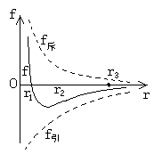

C．X的质量为*m*1＋ *m*2－ *m*3 D．X的质量为 *m*1＋ *m*2－ *m*3－

3．氢原子的能级是氢原子处于各个定态时的能量值，它包括氢原子系统的电势能和电子在轨道上运动的动能，氢原子的电子从外层轨道跃迁到内层轨道时（ ）

A．氢原子的能量减小，电子的动能增加 B．氢原子的能量增加，电子的动能增加

C．氢原子的能量减小，电子的动能减小 D．氢原子的能量增加，电子的动能减小

4．如图所示，甲分子固定在坐标原点O，乙分子位于r轴上距原点O的距离为r3的位置，虚线分别表示分子斥力f斥和引力f引的变化情况，实线表示分子间的斥力与引力的合力f的变化情况，若把乙分子由静止释放，则乙分子（ ）

A．从r3到r1，分子势能先减少后增加 B．从r3到r1，分子势能先增加后减少

C．从r3到r1做加速运动，从r1到O做减速运动 D．从r3到r2做加速运动，从r2到r1做减速运动

5．下列说法中正确的是 （ ）

A．物体的分子热运动动能的总和就是物体的内能

B．对于同一种气体，温度越高，分子平均动能一定越大

C．要使气体的分子平均动能增大，外界必须向气体传热

D．一定质量的气体，温度升高时，分子间的平均距离一定增大

6．硅光电池是利用光电效应将光辐射的能量转化为电能。若有N个波长为λ的光子打在光电池极板上，这些光子的总能量为（c为真空中的光速，h为普朗克常数）（ ）

A． 　　　　 B． 　　　　C．N  　　D．2N

7．某光电管的阴极是用金属钾制成的，它的逸出功为2.21eV，用波长为2.5×10-7m的紫外线照射阴极，已知真空中光速为3.0×108m/s，元电荷为1.6×10—19C，普朗克常量为6.63×10—34J·s，求得钾的极限频率和该光电管发射的光电子的最大动能应分别是（ ）

A．5.3 ×1014Hz，2.2J B．5.3 ×1014Hz，4.4×10-19J

C．3.3 ×1033Hz，2.2J D．3.3 ×1033Hz，4.4×10—19J

8．据报导：我国科学家研制世界上第一个全超导核聚变“人造太阳”，用来解决人类的能源之需，代替煤、石油等不可再生资源。“人造太阳”的实验装置模拟太阳产生能量的方式。从海水中提取氘和氚，使其在上亿度的高温下产生聚变反应，反应方程式为： H+H—→He+n+E。设氘（H）的质量为m1，氚（H）的质量为m2氦（He）的质量为m3，中子（n）的质量为m4，c为光在真空中传播的速度。核反应放出的能量E的大小等于（ ）

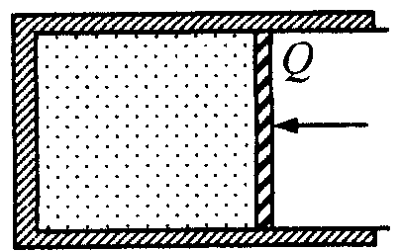

A．（m1+m2）c2 B．（m3+m4）c2

C．（m1+m2－m3－m4）c2 D．以上三项都不正确

9．器壁透热的气缸放在恒温环境中，如图所示。气缸内封闭着一定量的气体，气体分子间相互作用的分子力可以忽略不计，当缓慢推动活塞Q向左运动的过程中，下列说法正确的是（ ）

A、活塞对气体做功，气体的平均动能增加； B、活塞对气体做功，气体的平均动能不变；

C、气体的单位分子数增大，压强增大； D、气体的单位分子数增大，压强不变。

10．以下说法正确的是（ ）

A．中子与质子结合成氘核后，吸收能量

B．用升温、加压的方法和化学的方法都不能改变原子核衰变的半衰期

C．阴极射线与*β*射线都是带负电的电子流，都是由原子核受激发后产生的

D．公式的含义是：质量为的物质所具有的能量为

11．如图所示, 甲分子固定在坐标原点*O*, 乙分子位于*r*轴上, 甲、乙两分子间作用力与分子间距离关系图象如图。 现把乙分子从*r*3处由静止释放,则（ ）

A. 乙分子从*r*3到*r*1一直加速

*r*1

*r*

*f*

0

*r*2

*r*3

B. 乙分子从*r*3到*r*2加速,从*r*2到*r*1减速

C. 乙分子从*r*3到*r*1过程中,两分子间的分子势能一直增大

D. 乙分子从*r*3到*r*1过程中,两分子间的分子势能先减小后增加

12．下列核反应中表示核聚变过程的是（ ）

A． B．

C． D．

13．根据分子动理论，当分子间距离为*r0*时分子所受的引力和斥力相等，以下说法正确的是（ ）

A．分子间距离越大，分子所受引力和斥力越大，

B．分子间距离越小，分子所受引力和斥力越小

C．分子间距离是*r0*时分子具有最小势能，距离增大或减小时势能都变大

D．分子间距离是*r0*时分子具有最大势能，距离增大或减小时势能都变小

14．下列说法中正确的有（ ）

A．密闭容器中气体的压强，是由于气体分子的重力产生的

B．温度高的物体内能不一定大，但分子平均动能一定大

C．卢瑟福的*α*粒子散射实验中，绝大多数*α*粒子穿过金箔后仍沿原方向前进，说明分子间有空隙

D．甲、乙两个分子原来相距较远，相互间分子力可忽略。现设甲固定不动，乙逐渐向甲靠近直到不能再靠近的整个过程中，先是分子力对乙做正功，然后是乙克服分子力做功

15．美国科研人员正在研制一种新型镍铜长效电池，它是采用半衰期长达100年的放射性同位素镍63（）和铜两种金属作为长寿命电池的材料，利用镍63发生β衰变时释放电子给铜片，把镍63和铜片做电池两极外接负载为负载提供电能。下面有关该电池的说法正确的是（ ）

A．镍63的衰变方程是→　 B．镍63的衰变方程是→

C．外接负载时镍63的电势比铜片高 D．该电池内电流方向是从镍到铜片

16。如图所示，用一跟与活塞相连的细线将绝热汽缸悬挂在某一高度静止不动，汽缸开口向上，内封闭一定质量的汽体，缸内活塞可自由活动且不漏汽．现将绳剪断，让汽缸自由下落，则下列说法正确的是（ ）

A．气体压强减小，内能增大 B．外界对气体做功，气体内能不变

C．气体的压强增大，内能增大 D．气体对外界做功，气体内能减小

17．“轨道电子俘获”是放射性同位素衰变的一种形式，它是指原子核（称为母核）俘获一个核外电子，使其内部的一个质子变为中子，并放出一个中微子，从而变成一个新核（称为子核）的过程。中微子的质量远小于质子的质量，且不带电，很难被探测到，人们最早就是通过核的反冲而间接证明中微子的存在的，一个静止的原子核发生“轨道电子俘获”，衰变为子核并放出中微子，下面说法正确的是（ ）

A．母核的质量数等于子核的质量数 B．母核的电荷数大于子核的电荷数

C．子核的动量与中微子的动量相同 D．子核的动能大于中微子的动能

**参考答案**

1.B 2.D 3.A 4.C 5.B 6.C 7.B 8.C 9.BC 10.B 11.A 12.B 13.C

14.BD 15.BC 16.C 17.AB

**（3）专题检测试卷**

**高三物理第二轮复习 热学、量子论初步、原子核专题 测试题**

**一．选择题（每题4分，共80分）**

1．下列说法中正确的是 ( )

A．温度低的物体内能小

B．温度低的物体分子运动的平均速率小

C．做加速运动的物体，由于速度越来越大，因此物体分子的平均动能越来越大

D．外界对物体做功时，物体的内能不一定增加

2．只要知道下列哪一组物理量，就可以估算出气体中分子间的平均距离（ ）

A．阿伏加德罗常数、该气体的摩尔质量和密度

B．阿伏加德罗常数、该气体的摩尔质量和质量

C．阿伏加德罗常数、该气体的质量和体积

D．该气体的密度、体积和摩尔质量

3．如图所示，一根竖直的弹簧支持着一倒立气缸的活塞，使气缸悬空而静止。设活塞与缸壁间无摩擦，可以在缸内自由移动，缸壁导热性良好使缸内气体的温度保持与外界大气温度相同，则下列结论中正确的是 （ ）

Ａ．若外界大气压增大，则弹簧将压缩一些

Ｂ．若外界大气压增大，则气缸的上底面距地面的高度将增大

Ｃ．若气温升高，则活塞距地面的高度将减小

Ｄ．若气温升高，则气缸的上底面距地面的高度将增大

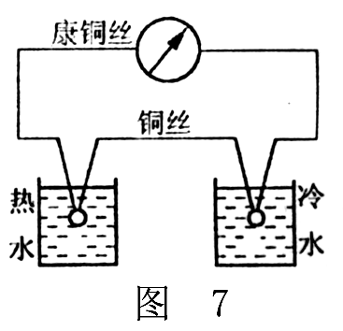

4．用两种不同的金属丝组成一个回路，接触点1插在热水中，接触2点插在冷水中，如图所示，电流计指针会发生偏转，这就是温差发电现象。关于这一现象，正确说法是（ ）

A．这一实验过程不违反热力学第二定律；

B．在实验过程中，热水一定降温、冷水一定升温；

C．在实验过程中，热水内能全部转化成电能，电能则部分转化成冷水的内能。

D．在实验过程中，热水的内能只有部分转化成电能，电能则全部转化成冷水的内能。

5．对于如下几种现象的分析，下列说法中正确的是 （ ）

A．物体的体积减小温度不变时，物体内能一定减小

B．用显微镜观察液体中悬浮微粒的布朗运动,观察到的是液体中分子的无规则运动

C．利用浅层和深层海水的温度差可以制造一种热机，将海水的一部分内能转化为机械能

D．打开香水瓶后，在较远的地方也能闻到香味，这表明香水分子在不停地运动

6．如图所示，甲分子固定在坐标原点*O*，乙分子位于*x*轴上，甲、乙两分子间作用力与距离关系的函数图象如图，现把乙分子从r3处由静止释放，则（ 　）

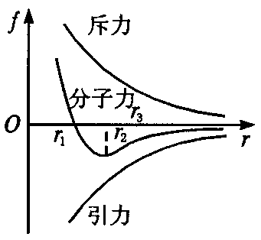

A．乙分子从r3到r1加速

B．乙分子从r3到r2加速，从r2到r1减速

C．乙分子从r3到r1过程中，两分子间的分子势能先减小后增加

D．乙分子从r3到r1过程中，两分子间的分子势能一直减小

7．产生光电效应现象时逸出的光电子的最大初速度 （ ）

A．与入射光频率成正比 B．与入射光强度成正比

C．与入射光的照射时间成正比 D．与入射光强无关

8．一个质子以1.0×10７ｍ/ｓ的速度撞入一个静止的铝原子核后被俘获，铝原子核变为硅原子核，已知铝原子核的质量是质子的27倍，硅原子核的质量是质子的28倍，则下列判断中正确的是( )

A．核反应方程为Al＋H →Si B．核反应方程为Al＋n →Si

C．硅原子核速度的数量级为10７ｍ/ｓ，方向跟质子的初速度方向一致

D．硅原子核速度的数量级为10５ｍ/ｓ，方向跟质子的初速度方向一致

9．一群处于基态的氢原子吸收某种单色光光子后，只发射波长为λ1、λ2、λ3的三种单色光光子，且λ1〉λ2〉λ3，则被氢原子吸收的光子的波长为 （ ）

A．λ3 B。λ1+λ2+λ3 C。 D。

10．在匀强磁场中有一个原来静止的碳14原子核，它放射出的粒子与反冲核的径迹是两个内切的圆，两圆的直径之比为7：1，如图所示，那么碳14的衰变方程为（ ）

B

A．C e + B B。C He + Be

C．C H+B D。C e + N

11．根据玻尔模型，原子中电子绕核运转的半径 （ ）

A．可以取任意值 B．可以在某一范围内取任意值

C．可以取一系列不连续的任意值 D．是一系列不连续的特定值

12．原子中的核外电子由离核较远的轨道跃迁到离核校近的轨道上时 （ ）

A．核外电子受力变小 B．原子的能量增大

C．核外电子的动能变大 D．原子的电势能减小

13．一个氢原子中的电子从半径为*r*a­的轨道自发地跃迁到半径为*r*b­的轨道，若已知*r*b＜*r*a，则在此过程中 （ ）

A．原子发出一系列频率的光子 B．原子吸收一系列频率的光子

C．原子要吸收某一频率的光子 D．­原子要辐射某一频率的光子

14．对玻尔理论的评论，不妥当的有 （ ）

A．玻尔理论成功地解释了氢光谱的规律，为量子力学的建立奠定了基础

B．玻尔理论的成功之处是引入了量子观念

C．玻尔理论的成功之处是它保留了经典理论中的一些观点，如电子轨道的观念

D．玻尔理论的成功，说明经典电磁理论不适用于原子系统，也说明了电磁理论不适用于电子运动

15．氢原子分别处在*n*=1和*n*=2的能量状态时，其核外电子线速度*v*，角速度，加速度*a*及原子系统的电势能*E*的大小关系分别为 （ ）

A．*v*1＞*v* 2 B．1＞2 C．*a*1＜*a*2 D．*E*1＜*E*2

16．关于光电效应的下列说法中，正确的是： （ ）

A．金属的逸出功与入射光的频率成正比 B．光电流的强度与入射光的强度无关

C．用不可见光照射金属一定比用可见光照射时产生的光电子最大初动能大

D．对于任一种金属都存在一个极限波长，当入射光波长大于极限波长时，就不能产生光电效应现象

17．关于“光子说”，下列说法中正确的是： （ ）

A．在介质中传播的光不是连续的，而是一份一份的，其中每一份叫做一个光子

B．光子是具有一定质量、能量和动量的物质微粒

C．每一个光子的能量都与其频率成正比

D．光子说与光的电磁说是两种各自独立，彼此对立且互不联系的两种学说

18．用绿光照射光电管时能产生光电效应现象，今欲使光电子的最大初动能增大，则应该： （ ）

A．改用红光照射 B．改用紫光照射

C．增加绿光的照射时间 D．换用阴极材料逸出功较小的光电源

19．下列关于光本性的说法中，正确的是： （ ）

A．有的光是波，有的光是粒子 B．有时光表现出波动特性，有时光表现出粒子特性；

C．光既是波，又是粒子 D．*r*粒子具有显著的粒子性而不具备被动性

20．若某光谱线波长为，则此光谱线对应的光子的 （ ）

A．频率为/c B．能量为hc/ C．动量为h/ D．质量为h/c

**二.填空（共20分）**

21．(6分)图中画出了氢原子的4个能级，并注明了相应的能量E。处在n=4的能级的一群氢原子向低能级跃迁时，能够发出若干种不同频率的光波。已知金属钾的逸出功为2.22eV。在这些光波中，能够从金属钾的表面打出光电子的总共有

n

En/eV

0

-0.85

-1.51

-3.4

-13.6

∞

4

3

2

1

22．(8分) (1)在做“用油膜法估测分子的大小”实验中，实验简要步骤如下：

A．将画有油膜轮廓的玻璃板放在坐标纸上，数出轮廓内的方格数(不足半个的舍去，多于半个的算一个)再根据方格的边长求出油膜的面积S．

B．将一滴油酸酒精溶液滴在水面上，待油酸薄膜的形状稳定后，将玻璃板放在浅盘上，用彩笔将薄膜的形状描画在玻璃板上．

C．用浅盘装入约2cm深的水，然后将痱子粉或石膏粉均匀地撒在水面．

D．用公式D=V/S，求出薄膜厚度，即油酸分子的大小．

E．根据油酸酒精溶液的浓度，算出一滴溶液中纯油酸的体积V．

F．用注射器或滴管将事先配制好的油酸酒精溶液一滴一滴地滴入量筒，记下量筒内增加一定体积时的滴数．

上述实验步骤的合理顺序是__________．

(2) (6分)将1cm3的油酸溶于酒精，制成200cm3的油酸酒精溶液．已知1cm3溶液有50滴．现取1滴油酸溶液滴到水面上，随着酒精溶于水，油酸在水面上形成一单分子薄层，已测出这一薄层的面积为0.2m2．由此可估测出油酸分子的直径为__________m．

**参考答案**

1．D2．A3．D4．AB5．CD6．AD7．D 8.AD 9.AD 10.D 11．D 12．C、D 13．D 14．C、D 15．ABC 16．D 17．ABC 18．BD 19．BC 20．BCD

21.四种 22．FCBAED 5×10-10m

**（六）第六专题 力、电、热实验**

**（1）知识梳理**

自然科学是实验性科学，物理实验是物理学的重要组成部分．理科综合对实验能力提出了明确的要求，即是“设计和完成实验的能力”，它包含两个方面：

1．独立完成实验的能力．包括：

（1）理解实验原理、实验目的及要求；

（2）掌握实验方法步骤；

（3）会控制实验条件和使用实验仪器，会处理实验安全问题；

（4）会观察、解释实验现象，会分析、处理实验数据；

（5）会分析和评价实验结果，并得出合理的实验结论．

2．设计实验的能力．能根据要求灵活运用已学过的物理理论、实验方法和仪器，设计简单的实验方案并处理相关的实验问题．

**一、基本仪器的使用**

**［方法归纳］**

1．要求会正确使用的仪器

刻度尺、游标卡尺、螺旋测微器、天平、秒表、打点计时器、弹簧秤、温度表、电流表、电压表、多用电表、滑动变阻器、电阻箱、示波器．

2．在力学和电学实验中，常需要利用测量工具直接测量基本物理量．

|  |  |  |
| --- | --- | --- |
|  | 基本物理量 | 测量仪器 |
| 力学 | 长度 | 刻度尺、游标卡尺、螺旋测微器 |
| 时间 | 秒表（停表）、打点计时器 |
| 质量 | 天平 |
| 电学 | 电阻（粗测） | 欧姆表、电阻箱 |
| 电流 | 电流表 |
| 电压 | 电压表 |

3．读数方法：

用各种测量仪器测量有关物理量，读数时首先要弄清测量仪器的精度．以螺旋测微器为例：精度为mm=0.01mm，其读数方法是：读数=固定刻度数(含半毫米刻度)＋可动刻度数（含估读刻度数）×精度．

**[典例分析]**

例1． 请将下列各种测量仪器的读数填在题中的横线上．

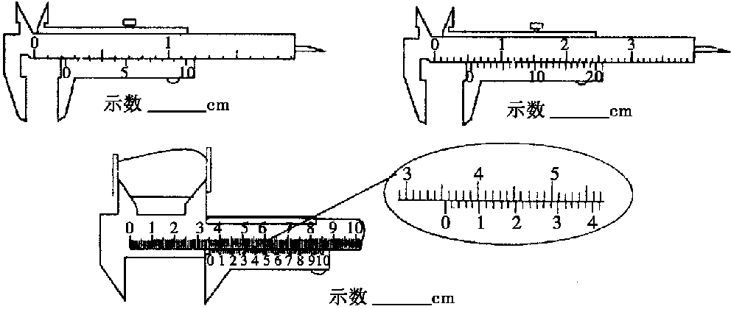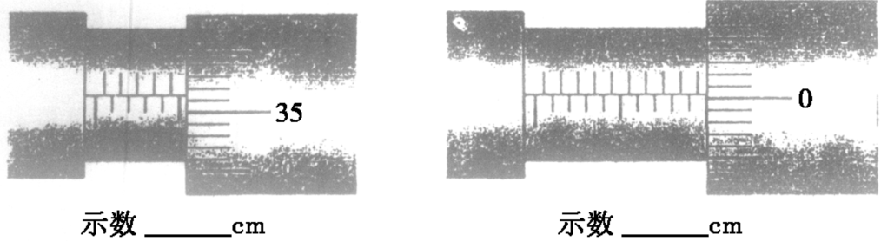

示数___________s 示数__________s

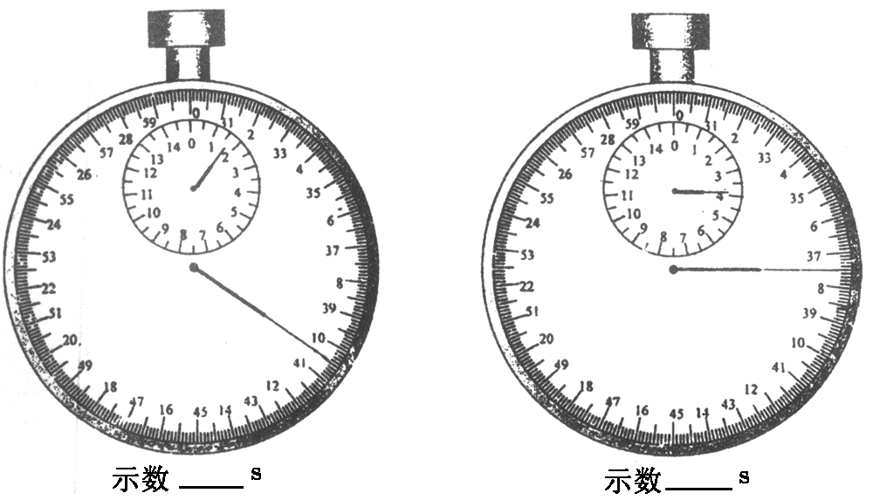

此时待测电阻为___________Ω

电阻箱连入电路中的

电阻为___________Ω

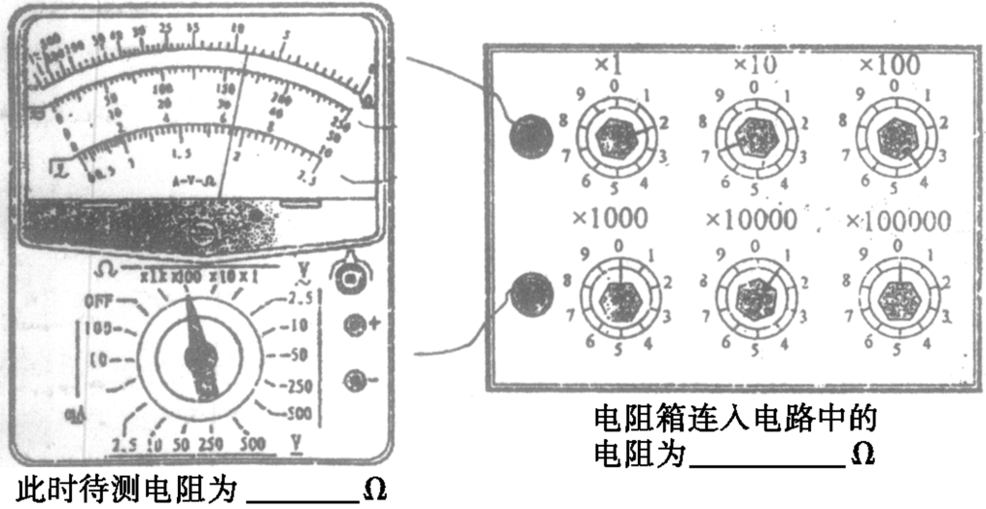

用0～15V档，此电压

表示数为___________V

用0～0.6A档，此电流

表示数为___________A

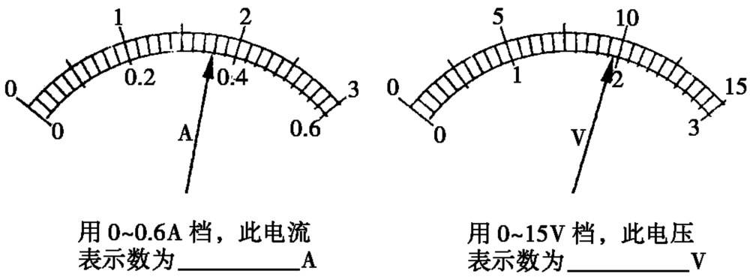

【特别提示】 一般来说，除游标卡尺、秒表、电阻箱外，其他测量仪器的读数都需要估读，即读到精度的下一位．

**二、独立完成实验**

**［方法归纳］**

1．常见间接测量的物理量及其测量方法

有些物理量不能由测量仪器直接测量，这时，可利用待测量和可直接测量的基本物理量之间的关系，将待测物理量的测量转化为基本物理量的测量．

|  |  |  |
| --- | --- | --- |
|  | 待测物理量 | 基本测量方法 |
| 力学 | 速度 | ①利用纸带，；②利用平抛， |
| 加速度 | ①利用纸带，逐差法；②利用单摆 |
| 力 | 根据*F=ma*转化为测量*m*、*a* |
| 功 | 根据转化为测量*m*、*S*、*v* |
| 电学 | 电阻（精确测量） | ①根据转化为测量*U*、*I*（伏安法）；②电阻箱（半偏、替代） |
| 电功率 | 根据*P*=*IU*转化为测量*U*、*I* |
| 电源电动势 | 根据*E*＝*U*＋*Ir*转化为测量*U*、*I* |

2．处理实验数据的常用方法

为了减小由于实验数据而引起的偶然误差，常需要采用以下方法进行处理．

（1）多次测量求平均值；（2）图象法

3．实验误差的分析

中学物理中只要求初步了解系统误差和偶然误差、绝对误差和相对误差的概念；能定性分析某些实验中产生误差的主要原因；知道用平均值法、图象法减小偶然误差；但不要求计算误差．

（1）系统误差和偶然误差：测量值总是有规律的朝着某一方向偏离真值（总是偏大或总是偏小）的误差，称为系统误差．系统误差的主要来源是仪器本身不够精确，或实验原理、方法不够完善．由于偶然因素的影响，造成测量值的无规则起伏称为偶然误差．偶然误差是由于各种偶然因素对实验者、测量仪器，被测物理量的影响而产生的，多次测量偏大和偏小的机会相同，因此，多次测量求平均值可减小偶然误差．

（2）绝对误差和相对误差：设某物理量的真值为*A*0，测量值为*A*，则绝对误差，相对误差为．真值*A*0常以公认值、理论值或多次测量的平均值代替．

**[典型分析]**

例1 一打点计时器固定在斜面上某处，一小车拖着穿过打点计器的纸带从斜面上滑下，如图5-1甲所示，图乙是打出的纸带的一段．

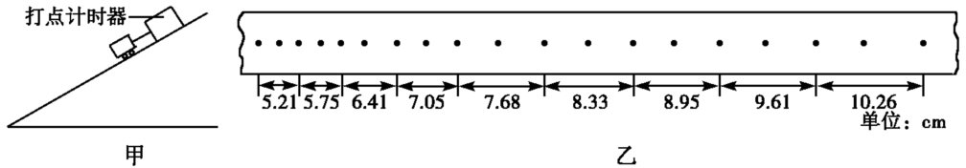

（1）已知打点计时器使用的交流电频率为50Hz，利用图乙给出的数据可求出小车下滑的加速度*a*=____________．

（2）为了求出小车在下滑过程中所受的阻力，还需要测量的物理量有___________，用测得的量及加速度*a*表示阻力的计算式为*f* =_________________．

例2． 一个有一定厚度的圆盘，可以绕通过中心且垂直于盘面的水平轴转动．用下面的方法测量它匀速转动时的角速度．

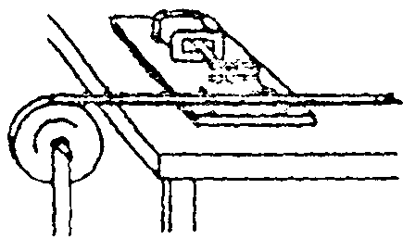

实验器材：电磁打点计时器，米尺，纸带，复写纸．

实验步骤：

（1）如图所示，将电磁打点计时器固定在桌面上，将纸带的一端穿过打点计时器的限位孔后，固定在待测圆盘的侧面上，使圆盘转动时，纸带可以卷在圆盘侧面上．

（2）启动控制装置使圆盘转动，同时接通电源，打点计时器开始打点．

（3）经过一段时间，停止转动和打点，取下纸带，进行测量．

①由已知量和测得量表示角速度的表达式为ω=________________，式中各量的意义是___________．

②某次实验测得圆盘半径*r* =5.50×10－2m，得到的纸带的一段如图所示，求得角速度为________．

单位：cm

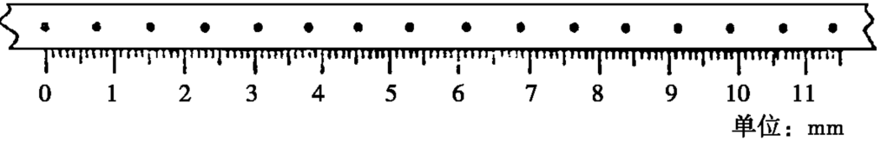

例3． 小灯泡灯丝的电阻会随温度的升高而变大．某同学为研究这一现象，用实验得到如下数据（*I*和*U*分别表示小灯泡上的电流和电压）：

|  |  |  |  |  |  |  |  |  |  |  |
| --- | --- | --- | --- | --- | --- | --- | --- | --- | --- | --- |
| *I*/(A) | 0.12 | 0.21 | 0.29 | 0.34 | 0.38 | 0.42 | 0.45 | 0.47 | 0.49 | 0.50 |
| *U*(V) | 0.20 | 0.40 | 0.60 | 0.80 | 1.00 | 1.20 | 1.40 | 1.60 | 1.80 | 2.00 |

（1）在左下框中画出实验电路图．可用的器材有：电压表、电流表、滑线变阻器（变化范围0～10Ω）、电源、小灯泡、电键、导线若于．

（2）在图中画出小灯泡的*U*—*I*曲线．

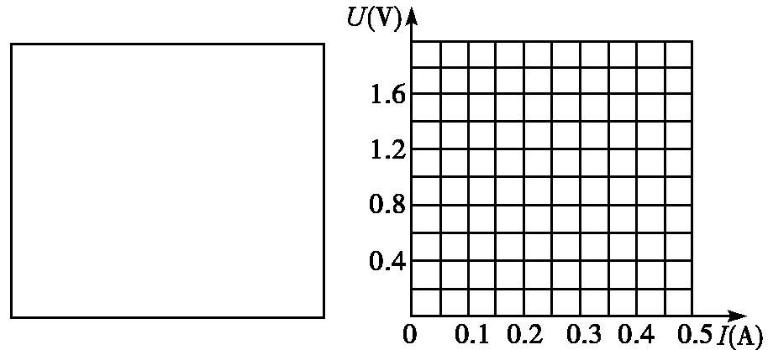

（3）若将该小灯泡接在电动势是1.5V，内阻是2.0Ω的电池两端，小灯泡的实际功率是多少?（简要写出求解过程，若需作图，可直接画在图中）

**三、实验设计**

**[专题精讲]**

实验设计应把重点放在力学和电学实验上，力学以打点计时器为中心展开，电学以电阻测量为中心展开．

1．进行实验设计的总体原则

（1）精确性：在实验误差允许的范围内，应尽可能选择误差较小的方案．

（2）安全性：实验方案的实施要安全可靠，不会对器材造成损害，且成功率高．

（3）可操作性：实验应便于操作和读数，便于进行数据处理．

2．实验设计的基本思路

．

实验设计的关键在于实验原理的设计，它是进行实验的依据和起点，它决定了应选用（或还需）哪些实验器材，应测量哪些物理量，如何编排实验步骤．而实验原理的设计又往往依赖于所提供的实验器材（条件）和实验要求，它们相辅相成，互为条件．

以测量电表的内阻为例：

纵向：伏安法及变式

1°电流表、电压表各一只，可以测量它们的内阻

V

A

V

A

2°两只同种电表，若知道一只的内阻，就可以测另一只的内阻

A2

A1

V1

V2

3°两只同种电表内阻都未知，则需要一只电阻箱才能测定电表的内阻

V2

V1

R

R

A1

A2

横向：除伏安法外，还常用替代法、半偏法和闭合电路欧姆定律（计算法）

G2

G2

*R*

2

1

V1

V2

*R*

2

1

*S*

*S*

1°替代法

G

*R*2

*S*2

*R*1

*S*1

*R*1

*S*

V

*R*2

2°半偏法

3°闭合电路欧姆定律（计算法）

V

*S*

2

# R

# E

# r

# （电阻不计）

1

3．电学实验的器材选择和电路设计

（1）电路结构

完整的实验电路包括三个部分：①测量电路，②控制电路（变阻器、开关），③电源．

（2）思路

测量电路

器材选择

配置

控制电路

电路选择

控制

调节

（3）方法

①电表选择：为了减小电表读数引起的偶然误差，选择电表时应先估算待测电流或电压的最大值，同时要考虑电表间、电表与电源间的配置是否合理，测量时各电表的最大偏转量都应接近量程．

②分压、限流电路选择

在下列情况下应选择分压电路

1°实验要求待测电阻两端电压从零开始连续变化。

2°限流不能保证安全，即限流电路中的最小电流超过电表量程或用电器的额定电流．常见于变阻器全电阻远小于测量部分电阻的情况．

3°限流能保证安全，但变阻器调节过程中，电表读数变化不明显，不满足实验测量多组数据的要求．常见于变阻器全电阻远小于测量部分电阻的情况．

在限流、分压两种电路都满足实验要求时，由于限流电路结构简单，损耗的电功率小，应优先选用．

③滑动变阻器的粗调和微调．

在限流电路中，对测量电路而言，全电阻较大的变阻器起粗调作用，全电阻较小的变阻器起微调作用；在分压电路中，变阻器的粗、微调作用正好与限流电路相反．

**[典型分析]**

例4． 如图5—8所示，水平桌面上固定着斜面体*A*，有小铁块*B*．斜面体的斜面是曲面，由其截面图可以看出曲线下端的切线是水平的．现提供的实验测量工具有：天平、直尺． 其它的实验器材可根据实验需要自选．现要设计一个实验，测出小铁块*B*自斜面顶端由静止下滑到底端的过程中，小铁块B克服摩擦力做的功．请回答下列问题：

（1）除题中供给的器材处，还需要选用的器材是：

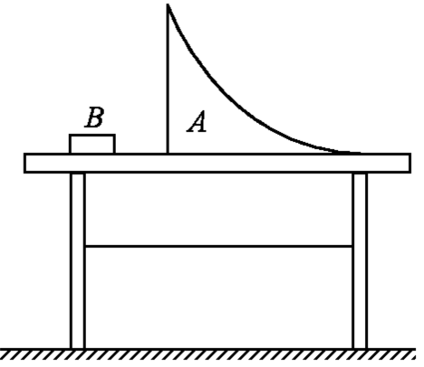

____________________________________________________________．

（2）简要说明实验中需要测量的物理量(要求在图上标明)：

_____________________________________________________________．

（3）写出实验结果的表达式（重力加速度*g*已知）：

____________________________________________________________．

例5． 用伏安法测量一个定值电阻的阻值，备用器材如下 ：

待测电阻*Rx* （阻值约为25kΩ）

电流表A­1：（量程100A，内阻2kΩ）

电流表A2：（量程500A，内阻300Ω）

电压表V1：（量程10V，内阻100kΩ）

电流表V­­2：（量程50V，内阻500kΩ）

电源*E*：（电动势15V，允许最大电流1A）

滑动变阻器*R*：（最大阻值1kΩ）

电键*S*，导线若干

为了尽量减小实验误差，要求测多组数据．

（1）电流表应选________________，电压表应选__________________．

（2）画出实验电路图．

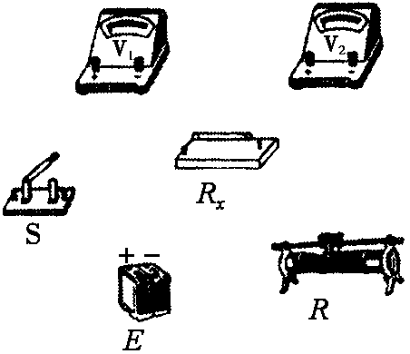

【变式】 用以下器材测量一待测电阻*Rx*的阻值（900～1000Ω）：

电源*E*，具有一定内阻，电动势约为9.0V；

电压表V1，量程为1.5V，内阻*r*1=750Ω；

电压表V­­2，量程为5V，内阻*r*­2=2500Ω；

滑线变阻器*R*，最大阻值约为100Ω；

单刀单掷开关*S*，导线若干．

（1）测量中要求电压表的读数不小于其量程的，试画出测量电阻*Rx*的一种实验电路原理图(原理图中的元件要用题图中的相应的英文字母标注）．

（2）根据你所画的电路原理图在题给的实物图上画出连线．

（3）若电压表V1的读数用*U*1表示，电压表v2的读数用*U*2表示，则由已知量和测得量表示*Rx*的公式为*Rx*=____________________．

例6． 为了测定电流表A1的内阻，采用如图所示的电路．其中：A1是待测电流表，量程为300A，内阻约为100Ω；A2是标准电流表，量程为200A；*R*1是电阻箱，阻值范围是0～999.9Ω；*R*2是滑动变阻器；*R*3是保护电阻；*E*是电池组，电动势为4V，内阻不计；*S*1是单刀掷开关．*S*2是单刀双掷开关．

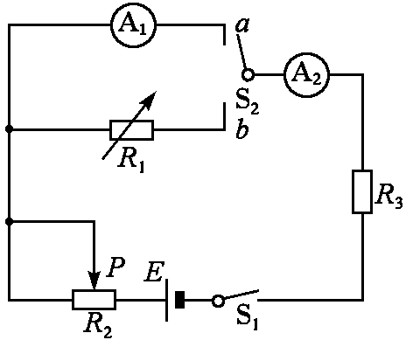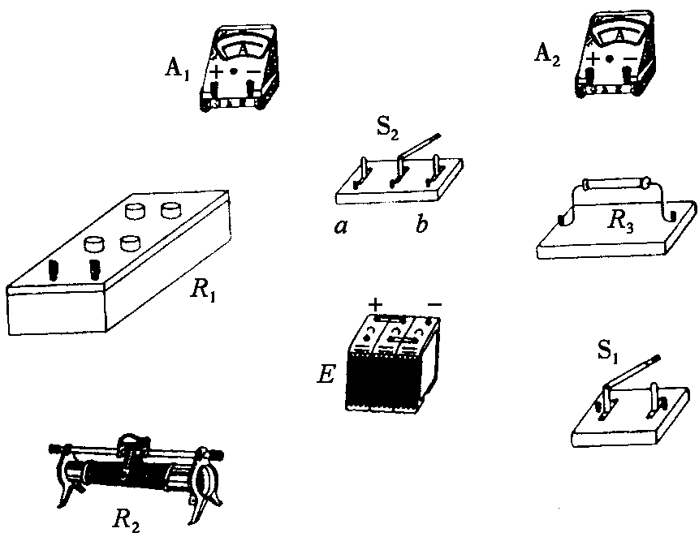

（1）根据电路图，请在图中画出连线，将器材连接成实验电路．

（2）连接好电路，将开关S2扳到接点*a*处，接通开关S1，调整滑动变阻器*R*2使电表A­2的读数是150A；然后将开关S2扳到接点*b*处，保护*R*2不变，调节电阻*R*1，使A2的读数仍为150A．若此时电阻箱各旋钮的位置如图所示，电阻箱的阻值是_______Ω，则待测电流表A1的内阻*R*1=______Ω．

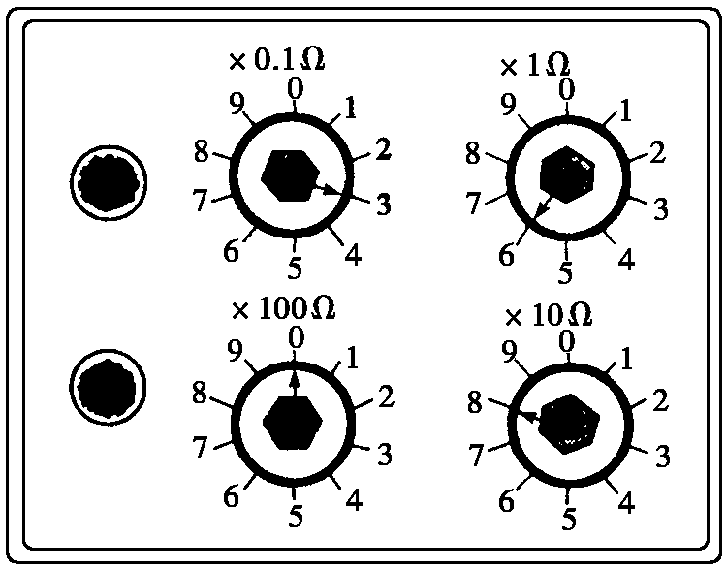

（3）上述实验中，无论怎样调整滑动变阻器*R*2的滑动端位置，都要保证两块电流表的安全．在下面提供的四个电阻中，保护电阻*R*3应选用：_____________________（填写阻值相应的字母）．

A．200kΩ B．20kΩ C．15kΩ D．20Ω

（4）下面提供最大阻值不同的四个滑动变阻器供选用．既要满足上述实验要求，又要调整方便，滑动变阻器___________________（填写阻值相应的字母）是最佳选择．

A．1kΩ B．5kΩ C．10kΩ D．25kΩ

例7．现有一块59C2型的小量程电流表G（表头），满偏电流为50，内阻约为800～850Ω，把它改装成1mA、10mA的两量程电流表，可供选择的器材有：

滑动变阻器*R*1，最大阻值20Ω；滑动变阻器*R*­2，最大阻值100kΩ；

电阻箱*R*′，最大阻值9999Ω；定值电阻*R*0，阻值1kΩ；

电池*E*­1，电动势1.5V；电池*E*2，电动势3V；电池*E*3，电动势4.5V；（所有电池内阻不计），标准电流表A，满偏电流1.5mA；

单刀单掷开关S1和S2；单刀双掷开关S3；电阻丝及导线若干．

（1）采用如图（甲）所示电路测量表头的内阻，为提高测量精确度，选用的滑动变阻器为____

______________，选用的电池为_______________．

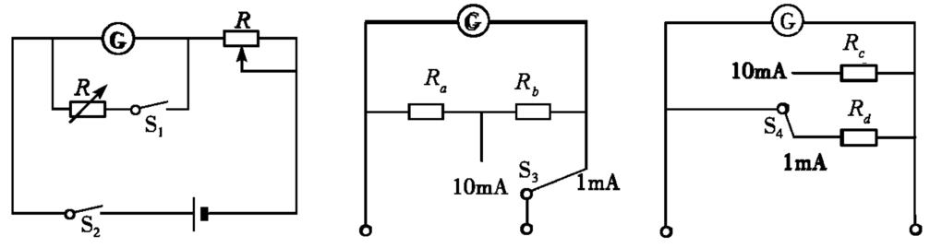

甲 乙 丙

（2）将G改装成两量程电流表，现有两种备选电路，如图（乙）、（丙）所示．图_________为合理电路，另一电路不合理的理由是_______________________________．

（3）将改装后的电流表与标准电流表逐格进行核对（仅核对1mA量程），画出所用电路图，图中待核对的电流表符号用 来表示．



例8． （1）一个电压表VA的内阻*RA*=1000Ω，量程为1.0V，现要利用电阻箱扩大它的量程，改装成量程为3.0V的电压表．改装后，再用一量程为3.0V的精确的电压表VB对改装后的电压表的所有刻度进行校准．除了这两个电压表VA、VB外，还有下列一些器材：

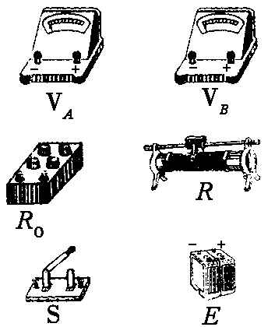

电源*E*（电动势约为6V，内阻较小）

变阻器*R*（总电阻约10Ω）电阻箱*R*0（0～9999Ω）

开关*S*

导线若干

①如图所示是以上器材和两个电压表VA、VB的实物示意图，试在图中画出连线，连成进行校准时的实验电路．

②图中电阻箱的取值等于________________Ω．

（2）用上述电压表VB和改装后并已校准过的电压表（以下称之为VC）以及一个开关和一些导线，去测量一个电动势大约为2V的电源的内阻*r*． ①简要写出测量步骤．

②用测得的量表达*r*的公式应为*r*=____________．

**典型例题答案**

例1 解析： （1）利用逐差法求小车的加速度．由纸带可知，任意两相邻记数点间的时间间隔*T*=0.04s，

由逐差法可得

则



=4.00m/s2

（2）为了求出小车下滑过程中所受到的阻力，还需要测量小车的质量*m*，斜面上任意两点间距离*l*和这两点间的高度差*h*．

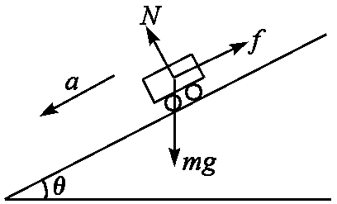

小车的受力情况如图所示．根据牛顿第二定律，而

所以，．

【点评】 （1）逐差法充分利用了纸带的实验数据，从而减小了数据测量引起的偶然误差．本题中所给出的实验数据个数为奇数（9个），处理时常舍掉正中间的一个数据．

（2）小车下滑过程中所受到的阻力无法直接测量，但根据牛顿第二定律可转化为测量*m*，*a*，*h*和*l*．与此相类似，你能求出打点计时器打纸带上的两记数点的过程中小车克服阻力所做的功吗？

例2 解析： ①本实验测量角速度的原理是：圆盘匀速转动时，其线速度，又角速度，所以，其原理式为．

在纸带上选定两点，设它们在米尺上对应的刻度值分别为*x*1、*x*2，数出这两点间（含这两点）的打点数*n*，打点计时器打点的周期为*T*，则打这两点的时间间隔*t*=(*n*－1)*T*，这段时间内圆盘转过的弧长*S*=*x*2－*x*1，若测得圆盘的半径为*r*，由已知量和测得量表示的角速度的表达式为．

②若取cm，则*n*=9，又cm．

代入可得

【点评】 实验原理是完成实验的依据和关键．虽然该实验没有做过，但所用到的实验方法并不陌生，要结合题给实验器材和实验步骤通过联想和迁移，弄清实验原理和所需测量的物理量，进而得出待测量的表达式．

例3 解析： （1）由于小灯泡灯丝的电阻值远小于电压表的内阻（如：电压为2.00V时，其阻值*R*灯=），为减少由于电表接入电路引起的系统误差，应采用电流表外接法．为使小灯泡两端的电压的变化范围尽可能大，滑线变阻器应连接成分压电路，实验电路如图所示．

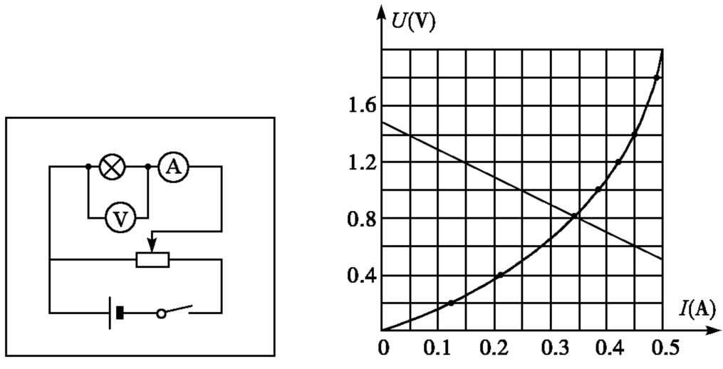



（2）根据实验得到的数据在*U*—*I*坐标系中描点，并将这些数据点连接成一条平滑的曲线，如图所示．

（3）根据作出电源的*U*—*I*图线，它与小灯泡的伏安特性曲线的交点坐标就是小灯泡的工作点，即工作电流*I*=0.35A，工作电压*U*=0.08V，故小灯泡的实际功率*P*=*IU*=0.28W．

【点评】 本题主要考查独立完成实验的能力．主要包括①实验原理及电路；②用图象法处理实验数据，并得出实验结论．其中利用图线确定小灯泡与电源连接后的工作点是解答本题第（3）问的关键．

例4 解析：本实验测定小铁块克服摩擦力所做功的原理是动能定理和平抛运动的规律。

小铁块自斜面顶端由静止下滑到底端的过程中，根据动能定理…………①

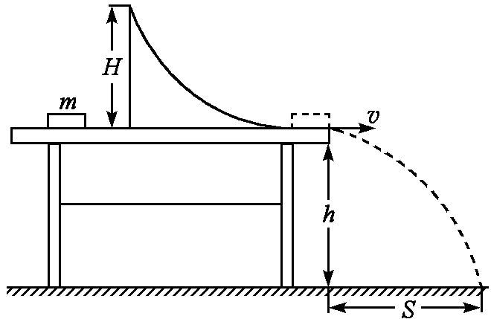

离开曲面后，小铁块做平抛运动，直到落地，

则

所以， …………②将②代入①得

显然，实验中需要测量的物理量是：斜面高度*H*、桌面高度*h*，小铁块平抛的水平距离*S*、小铁块质量*m*．如图所示，其中*S*需用重锤线和白纸、复写纸来确定．

【答案】 （1）重锤线、铺在地面上的白纸和复写纸 （2）斜面高度*H*、桌面高度*h*，小铁块平抛的水平距离*S*，小铁块质量*m* （3）

【点评】 题给实验器材对实验原理的设计有一定的限制作用．本题没有给足实验器材，首先要根据题给实验条件和要求，构思相关的物理情景，从而确定实验原理，然后根据原理式确定需要测量的物理量和还需选用的实验器材．

例5 解析： （1）①实物连线如图所示，为了使改装表与标准表在零到量程的范围内一一校对，应采用分压电路．

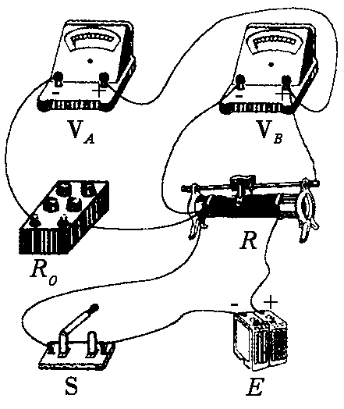

②根据串联电路的电压分配关系，有解得*R*0=2000Ω

（2）①先将电压表VC通过开关、导线与电源连接，读出VC上的示数*U*C；再将电压表VC和VB串联，通过开关、导线与电源连接，读出VC上的示数*U*C′和VB上的示数*UB*．

②根据上述两步操作可得 ①

 ②

 ③

由①②③三式解得Ω

【点评】 本题综合考查了电表改装、电表校准电路及测量电源内阻的方法，测试设计和完成实验的能力．用电压表VB和VC测量电源的内阻时，应注意： 尽管两电压表的量程相同，但其内阻并不一定相同(表头可能不同)．

**（2）巩固练习**

**一、力学、热学实验巩固练习**

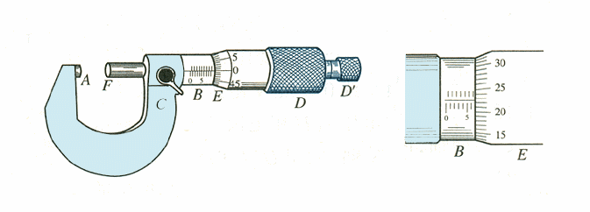

0

5

10

5

6

(1)

1．读出游标卡尺和螺旋测微器的读数：

⑴读数为__________cm．

（2）

⑵读数为__________cm．

2．已知天平两臂的长均为*L*0=15cm,游码从0到1000mg刻度间的总长度为*L*=25cm,那么游码的质量应该为________g．某次测量时,将被测物体放在天平左盘内,在右盘内放有16g砝码,而游码移到如图位置时天平恰好平衡,被测物体的质量为__________g．请在图中画出在调节天平横梁水平时游码应该处在的位置．

8

9

cm

0

5

10

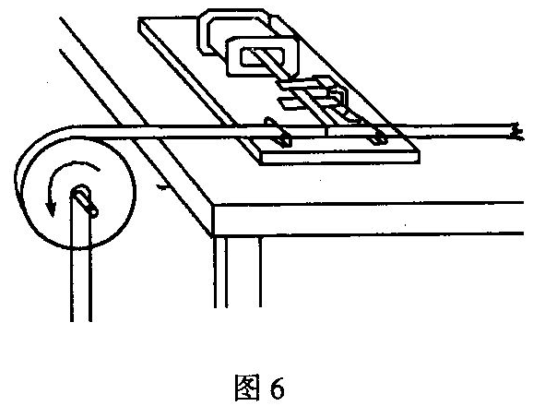

0 100 200 30 400 500 600 700 800 900 1000

mg

图7-1-2

3． 一个有一定厚度的圆盘，可以绕通过中心垂直于盘面的水平轴转动，用下面的方法可以测量它匀速转动的角速度。

实验步骤：

A．用游标卡尺测量圆盘的直径。

B．如图所示，将电磁打点计时器固定在桌面上，将纸带的一端穿过打点计时器的限位孔后，固定在待测圆盘的侧面上，使得圆盘转动时，纸带可以卷在圆盘的侧面上。

C．启动控制装置使得圆盘转动，同时接通电源（频率为50Hz），打点计时器开始打点。

D．经过一段时间，停止转动和打点，取下纸带进行测量。

（1）某次用游标卡尺测圆盘的直径时，示数见图，由图读出直径的值为__________m。

（2）某次实验得到的纸带的一段如图所示。由图可知*a*点到*k*点的时间间隔是________s。由此可计算出纸带运动的速度大小为________m/s。若测得圆盘直径的平均值为8.00×10-2m，则可求出圆盘的角速度为_________rad／s。

图1-7-8

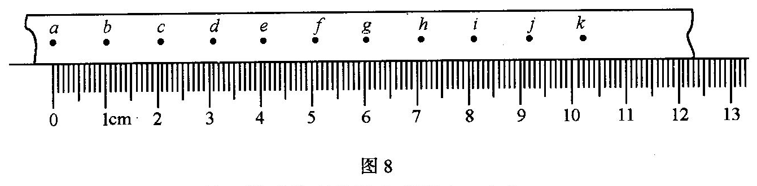

图77-1-3

图77-1-3

4． 某同学在做探索弹力和弹簧伸长的关系的实验中,组成了如图的装置．所用的钩码每只的质量都是30g,他先测出不挂钩码时弹簧的自然长度,再将5个钩码逐个挂在弹簧的下端,每次都测出相应的弹簧总长度,将数据填在了下面的表中.(弹力始终未超过弹性限度,取*g*=9.8m/s2)

|  |  |  |  |  |  |  |
| --- | --- | --- | --- | --- | --- | --- |
| 砝码质量(g) | 0 | 30 | 60 | 90 | 120 | 150 |
| 弹簧总长(cm) | 6.00 | 7.15 | 8.34 | 9.48 | 10.64 | 11.79 |
| 弹力大小(N) |  |  |  |  |  |  |

*F*/N

*x*/10-2m

5 6 8 10 12

1.6

1.2

0.8

0.4

0

⑴试根据这些实验数据在右边给定的坐标纸上作出弹簧所受弹力大小跟弹簧总长之间的函数关系的图线．说明图线跟坐标轴交点的物理意义．

⑵上一问所得图线的物理意义是什么?该弹簧的劲系数*k*是多大?

图1-7-10

5．某同学用图装置做验证动量守恒定律的实验.先将*a*球从斜 槽轨道上某固定点处由静止开始滚下,在水平地面上的记录纸上留下压痕,重复10次;再把同样大小的*b*球放在斜槽轨道末端水平段的最右端附近静止,让*a*球仍从原固定点由静止开始滚下,和*b*球相碰后,两球分别落在记录纸的不同位置处,重复10次．

*a*

*b*

### O A B C

*H*

⑴本实验必须测量的物理量有以下哪些_____________．

图1-7-11

A．斜槽轨道末端到水平地面的高度*H*  B．小球*a*、*b*的质量*ma*、*mb*  C．小球*a*、*b*的半径*r* D．小球*a*、*b* 离开斜槽轨道末端后平抛飞行的时间*t* E．记录纸上*O*点到*A*、*B*、*C*各点的距离*OA*、*OB*、*OC* F．*a*球的固定释放点到斜槽轨道末端水平部分间的高度差*h*

⑵小球*a*、*b*的质量*ma*、*mb*应该满足什么关系?为什么?

45 46 47

⑶放上被碰小球后,两小球碰后是否同时落地?如果不是同时落地,对实验结果有没有影响?为什么?这时小球*a*、*b*的落地点依次是图中水平面上的_____点和_____点．

图1-7-12

⑷为测定未放被碰小球时,小球*a*落点的平均位置,把刻度尺的零刻线跟记录纸上的*O*点对齐,右图给出了小球*a*落点附近的情况,由图可得*OB*距离应为__________cm．

⑸按照本实验方法,验证动量守恒的验证式是______________．

6．像打点计时器一样，光电计时器也是一种研究物体运动情况的常用计时仪器，其结构如图1-7-13所示，*a、b*分别是光电门的激光发射和接收装置，当有物体从*a、b*间通过时，光电计时器就可以显示物体的挡光时间。

光电计时器

光电门

显示屏

00.0

*a*

*b*

图9

## N

1

2

*L*

*d*

*P*

*Q*

*M*

现利用图所示装置测量滑块和长lm左右的木块间的动摩擦因数，图中*MN*是水平桌面，*Q*是木板与桌面的接触点，1和2是固定在木板上适当位置的两个光电门，与之连接的两个光电计时器设有画出。此外在木板顶端的*P*点还悬挂着一个铅锤，让滑块从木板的顶端滑下，光电门l、2各自连接的计时器显示的挡光时间分别为s和s。用游标卡尺测量小滑块的宽度*d*，卡尺数如图图所示。

图1-7-15

图7-1-11

（1）读出滑块的宽度*d* ＝ cm。

5

6

7

cm

0

5

10

15

20

（2）滑块通过光电门1的速度*v*1 = m/s，滑块通过光电门2的速度*v*2 = m/s。

（3）若仅提供一把米尺，已知当地的重力加速度为g，为完成测量，除了研究*v*1、*v*2和两个光电门之间的距离*L*外，还需测量的物理量是 （说明各量的物理意义，同时指明代表物理量的字母）。

（4）用（3）中各量求解动摩擦因数的表达式μ= （用字母表示）。

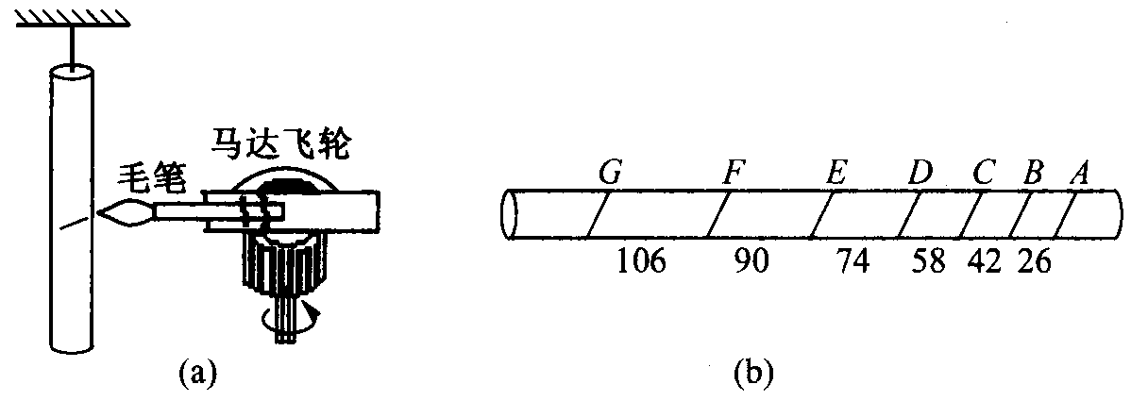

7．如图所示，将包有白纸的圆柱棒总质量为*m*替代纸带和重物，蘸有颜料的毛笔固定在马达上并随之转动，使之替代打点计时器．当烧断挂圆柱的线后，圆柱棒竖直自由落下，毛笔就在圆柱棒面上的纸上画出记号，如图1-7-18所示。测得记号之间的距离依次为26 mm、42mm、58mm、74mm、90mm、106mm，已知马达铭牌上有“1 500r／min”字样，由此验证机械能守恒．

由以上内容回答下列问题：

(1) 毛笔画的线距时间间隔T＝_______，乙图中圆柱棒的________端是悬挂端．(填“左”或“右”)

(2) 根据图中所给数据，可知毛笔画下记号*C*时，圆柱棒下落速度*v*C＝______，画下记号*D*时，圆柱棒下落速度*v*D＝_______，动能的变化量为______，在这段位移上，圆柱棒重力势能的变化为______________，由此可得出结论为________________________．

8．在“用油膜法估测分子的大小”的实验中，已知滴入水中的油酸溶液中所含的纯油酸的体积为4.0×10-6mL，将玻璃板放在浅盘上描出油膜轮廓，再将玻璃板放在边长为1.0cm的方格纸上，所看到的图形如右。那么该油膜的面积约为_______cm2（保留两位有效数字）。由此可估计出油酸分子的直径约为________cm（保留一位有效数字）。

**力学实验答案**

1. (1)5.45cm (2)0.6726cm

2. 0.6, 16.56

3. （l） （2）0.20 0.52 13

4．（1）图线跟坐标轴的交点，是弹簧压缩1cm时的弹力

（2）从图线说明弹力大小跟形变成正比。弹簧的劲度系数为25.4牛/米。

5．（1）B、E

（2）防止a球碰撞后反向弹回，再回到碰撞点的过程中因为有摩擦导致速度减小而影响实验结果。

（3）同时落地、如果不是同时落地，会影响实验结果、AC

（4）4.59

（5）maOB=maOA+mbOC

6．（1）5.015 （2）1.0 2.5（3）*P*点到桌面高度*h*；重锤在桌面上所指的点与*Q*点的距离*a*；斜面的长度*b* （4）

7．(1)0.04s，左(2)1.25m/s，1.65m/s，0.58*m*J，0.57*m*J，物体在自由下落过程中机械能守恒

8．解：用四舍五入的方法数出轮廓线内的方格数，得到油膜的面积是88cm2，再由*d*=*V*/*S*求油膜厚度，即分子直径为5×10-8cm。

**二、 电学实验巩固练习**

1．按照有效数字规则读出下列电表的测量值．

⑴ ⑵

0

1

2

3

0

5

10

15

## V

0

0.2

0.4

0.6

0

1

2

3

## A

图1-7-25

图1-7-24

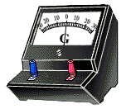

*R*1 *R*2

接0~3V量程时读数为_______V． 接0~3A量程时读数为_______A．

接0~15V量程时读数为______V． 接0~0.6A量程时读数 A．

2．在有些电学实验时,要用到零刻度在中央的灵敏电流表*G*而且在使用前往往要求先判定通过该电流表的电流方向跟指针偏转方向的关系．这种电流表的量程一般都很小,一不小心就可能烧毁电表.如图,现在有一只这样的灵敏电流表*G*,一只干电池,一个阻值很大的电阻*R*1和一只阻值很小的电阻*R*2．

A B C

⑴用笔画线作为导线,把以上元器件都连接在测试电路中．

图1-7-28

⑵简述测试方法．

3．黑箱有A、B、C三个接线柱，两个接线柱间最多只能接一个元件．黑箱内的元件是一只电阻和一只二极管．某同学用正确的操作方法利用多用电表进行了6次测量，各次红、黑表笔的位置和测得的阻值如下表所示．可以判定：

|  |  |  |  |  |  |  |
| --- | --- | --- | --- | --- | --- | --- |
| 红表笔接 | A | A | B | B | C | C |
| 黑表笔接 | B | C | A | C | A | B |
| 测得阻值(Ω) | 100 | 10K | 100 | 10.1K | 90 | 190 |

⑴电阻接在_______两点间，阻值为________Ω．

⑵二极管接在_____两点间，正极接在____点．其正向阻值为_____Ω,反向阻值为_____Ω．

4．在测定电源电动势和内阻的实验中某同学所用电路图和测得的数据如下：

|  |  |  |  |  |  |  |
| --- | --- | --- | --- | --- | --- | --- |
|  | 1 | 2 | 3 | 4 | 5 | 6 |
| U/V | 1.42 | 1.36 | 1.08 | 1.21 | 1.14 | 1.07 |
| I/A | 0.04 | 0.08 | 0.12 | 0.16 | 0.20 | 0.24 |

⑴实验误差分系统误差和偶然误差两种．该实验的系统误差主要是由___________引起的．用画*U*-*I*图线求电动势和内阻的优点在于可以尽量减小实验的_______误差．

0.20

0

1.00

U/V

I/A

1.50

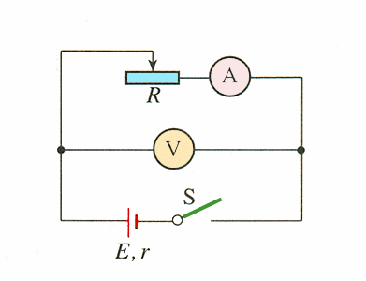

⑵在右面给出的*U*-*I*坐标系中用给出的数据画出U-I图线（横、纵坐标的起点已经规定好），从图象中可以发现该同学记录的第____组数据有误．



*μA*

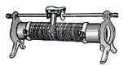

*mA*

⑶求得电动势*E*=____V，内阻*r*=___Ω．（均保留2位有效数字）．

5． 欲将量程为100μA内阻为500Ω的灵敏电流表改装为量程为1mA的毫安表．

⑴需要给它_____联一只*R*=_____Ω的电阻．

⑵需要用一只标准毫安表对改装毫安表进行校对。校对所用的器材的实物图如上（其中标准毫安表要与一只固定电阻串联，以防烧表）．校对过程要求通过毫安表的电流能从0连续调到1mA．请按要求在方框中画出校对电路图，并在所给的实物图上连线．

6．某电压表的内阻在20~30kΩ之间，现要测量其内阻，实验室提供下列可用的器材：⑴待测电压表*V*（量程3V）⑵电流表*A*1（量程200μA）⑶电流表*A*2（量程5mA）⑷电流表*A*3（量程0.6A）⑸滑动变阻器*R*（最大阻值1 kΩ）⑹电源*E*（电动势4V）⑺电键．

所提供的电流表中应选用______．为了尽量减小误差，要求多测几组数据．试在右边方框中画出符合要求的实验电路图．

7．欲用伏安法测定一个阻值约为的电阻，要求测量结果尽量准确。

下列器材中应选用的是_____　　　　　　______，画出应采用的电路图．

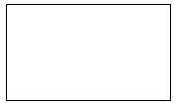

A. 电池组（6*V*，内阻很小）

B. 电流表（0~3A，内阻0.0125Ω）

C. 电流表（0－0.6A，内阻0.125Ω）

D. 电压表（0~3V，内阻3kΩ）

E. 电压表（0~6V，内阻6kΩ）

F. 滑动变阻器（0~20Ω，1A）

G. 滑动变阻器（0~200Ω，1A）

H. 电键、导线

图1-7-34

**电学实验答案**

1． 2.16V 10.5V 0.79A 0.16A

2．（1）R2与电表并联，R1与电池、电表串联 （2）略

3．（1）AB 100 （2）AC C 90 100K

4．（1）电压表的分流 偶然 （2）3 1.5 1.8

5．（1）并 500/9 （2） 变阻器分压电路

6．A1 变阻器分压电路

7. 解：（1）选出唯一性器材，被测电阻，A和H两组器件。

（2）根据滑动变阻器阻值，选用限流接法，画出草图。

（3）估算电流最大值，，所以电流表选C，电压表选E。

（4）由限流接法要求滑动变阻器阻值为用电器2倍~5倍，所以选F。

（5）根据选用外接电路。

**（3）专题检测试卷**

**高三物理第二轮复习 实验 专题测试卷**

一．选择题(40分)

1．在做“验证动量守恒定律”实验时，入射球a的质量为m1，被碰球b的质量为m2，小球的半径为r，各小球的落地点如图所示.下列关于这个实验的说法正确的是（    ）

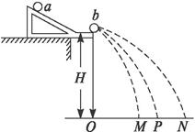

A.入射球与被碰球最好采用大小相同、质量相等的小球

B.让入射球与被碰球连续10次相碰，每次都要使入射小球从斜槽上不同的位置滚下

C.要验证的表达式是m1（-2r）=m1（-2r）+m2



D.要验证的表达式是m1=m1+m2



3．如图是该实验中得到的一条较理想的纸带，O点是打上去的第1个点，有关长度在图中已标明.选取N点验证机械能守恒定律，下面列举的计算打N点时重锤速度的计算方法正确的是（    ）

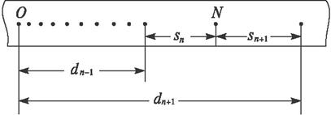

A.vN=        B.vN= C.vN=        D.vN=



3．某学生在用油膜法估测分子直径实验中，计算结果明显偏大，可能是由于（    ）

A.油酸未完全散开 B.油酸中含有大量酒精

C.计算油膜面积时，舍去了所有不足一格的方格 D.求每滴体积时，1 mL的溶液的滴数误多计了10滴

4．如图是测定电流表内阻的电路图，接通开关S，调节电阻箱R的电阻值为R1，使电流表指针偏转到满刻度；再把电阻箱R的电阻值调至R2，使指针偏转到满刻度的一半.在电池内阻略去不计的情况下，电流表的内阻Rg等于（    ）

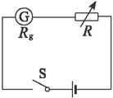

A.R2-2R1             B.R2-R1          C.R2-R1              D.2（R2-R1）



5．关于测量误差问题，以下说法正确的是（    ）

A.即使仔细地多测量几次，也不能避免误差

B.系统误差的特点是测量值比真实值不是偏大就是偏小

C.偶然误差总是有时偏大，有时偏小，而且偏大和偏小的机会相同

D.要减小偶然误差就得多次测量取平均值

6．游标卡尺的游标有10个等分刻度，当左、右测脚合拢时，游标尺在主尺上的位置如图（甲），当用此尺测某工件时，游标尺在主尺上的位置如图（乙）所示，则工件的实际长度是（    ）

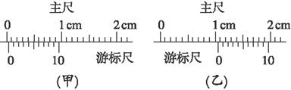

A.9.9 mm                                 B.10.8 mm

C.11.4 mm                               D.12.6 mm

7．在两个共点力的合成的实验中，如图所示，用A、B两弹簧秤拉橡皮条的结点D，使其位于E处，α+β=90°.然后保持A的读数不变，当角α由图示位置逐渐减小时，欲使结点仍在E处，可采用的方法是（    ）

A.增大B的读数，减小β角                B.减小B的读数，减小β角

C.减小B的读数，增大β角                D.增大B的读数，增大β角

8．关于计时器，下列说法正确的是（    ）

A.电磁打点计时器是一种使用低压直流电源的计时仪器

B.电磁打点计时器是一种使用交流220 V电源的计时仪器，其打点周期为0.02 s

C.电磁打点计时器是一种使用低压（4—6 V）交流电源的计时仪器，其打点周期为0.02 s

D.电火花打点计时器是利用火花放电在纸带上打出小孔而显示点迹的计时仪器，它使用220 V交流电源

9．在“测定金属的电阻率”实验中，造成实验误差的原因是（    ）

A.用伏安法测金属丝的电阻时，电流表及电压表内阻对电阻测量的影响

B.电池的内电阻对实验的影响

C.用米尺测金属丝的长度时的测量误差

D.用螺旋测微器测金属丝的直径时的测量误差

10．如图所示，在研究电源的内、外电压的实验装置中，玻璃容器盛有稀硫酸，稀硫酸中插入石墨M、锌棒N作为电源的两极.A、B是位于两极内侧的探针，电压表V1、V2分别接在电源的两极和探针上.下列说法正确的是（    ）

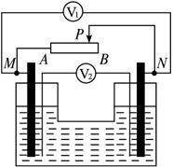

A.M极为电源正极，电压表V2的正接线柱应与探针B相连

B.当滑动变阻器滑动触头向左移动时，电压表V1、V2示数均减小

C.当滑动变阻器滑动触头向左移动时，电源提供的总电功率不变，滑动变阻器电功率一定减小

D.无论滑动变阻器触头向右或向左移，滑动变阻器上通过相同的电荷量时，电源消耗的化学能相等

11．如图所示为用伏安法测电阻的部分电路，因为不知道待测电阻Rx的大概值，所以不能确定线路的接法.为了减小误差，可在电路接好后将电压表的一个接线柱S分别与M、N接触，观察电压表和电流表的读数哪一个有明显变化，则下列关于观察到的现象及应选用的接法的叙述中，正确的是（    ）

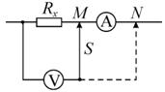

A.若电流表读数有明显变化，S应接M点     B.若电流表读数有明显变化，S应接N点

C.若电压表读数有明显变化，S应接M点     D.若电压表读数有明显变化，S应接N点

12．①在“探索弹力和弹簧伸长的关系”实验中，以下说法正确的是____________。

A.弹簧被拉伸时，不能超出它的弹性限度

B.用悬挂砝码的方法给弹簧施加拉力，应保证弹簧位于竖直位置且处于平衡状态

C.用直尺测得弹簧的长度即为弹簧的伸长量

D.用几个不同的弹簧，分别测出几组拉力与伸长量，得出拉力与伸长量之比相等

②某同学做“探索弹力和弹簧伸长的关系”的实验，他先把弹簧平放在桌面上使其自然伸长，用直尺测出弹簧的原长L0，再把弹簧竖直悬挂起来，挂上砝码后测出簧伸长后的长度L，把L-L0作为弹簧的伸长量x，这样操作，由于弹簧自身重力的影响，最后画出的图线可能是下图中所示图象的__________。

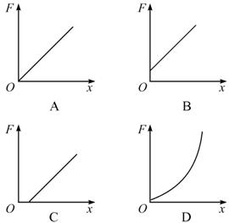

二．非选择题(60分)

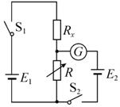

13．测量未知电阻Rx的阻值时，

设计电路如图，其具体操作步骤如下：

①闭合开关S1和S2，调节电阻箱R的阻值到R1，使灵敏电流计的电流为零.

②交换待测电阻Rx与电阻箱R1的位置，重新调节电阻箱的阻值到R2，使灵敏电流计的示数为零.若电源电动势E1＞E2，E1、E2的内阻不计，则未知电阻Rx的阻值为_____________.

14．在验证碰撞中的动量守恒实验中测得入射小球1的质量=15 g，被碰小球2的质量=10 g，由实验得出它们在碰撞前后的位移—时间图线如图中的1、1′、2′所示，则由图可知，入射小球在碰前的动量是          g·cm/s，入射小球在碰后的动量是________g·cm/s，被碰小球的动量是           g·cm/s，由此可得出结论          .

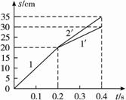

15．表格中所列数据是测量小灯泡U-I关系的实验数据：

|  |  |  |  |  |  |  |  |  |
| --- | --- | --- | --- | --- | --- | --- | --- | --- |
| U（V） | 0.0 | 0.2 | 0.5 | 1.0 | 1.5 | 2.0 | 2.5 | 3.0 |
| I(A) | 0.000 | 0.050 | 0.100 | 0.150 | 0.180 | 0.195 | 0.205 | 0.215 |

(1)分析上表内实验数据可知，应选用的实验电路图是图中的_______（填“甲”或“乙”）；

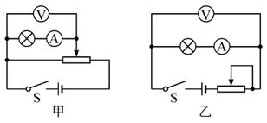

(2)在下图所示的方格纸内画出小灯泡的U-I曲线.分析曲线可知小灯泡的电阻随I变大而____________（填“变大”、“变小”或“不变”）；

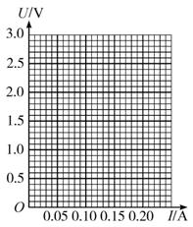

(3)如下图所示，用一个定值电阻R和两个上述小灯泡组成串并联电路，连接到内阻不计、电动势为3 V的电源上.已知流过电阻R的电流是流过灯泡b电流的两倍，则流过灯泡b的电流约为__________A.

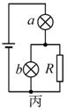

16．在“把电流表改装为电压表的实验”中，需要利用如图所示的电路测定电流表的内阻，步骤如下：

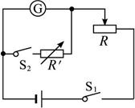

①接通S1，调节R，使电流表指针偏转到满刻度；

②再接通S2，调节R′，使电流表指针偏转到满刻度的一半；

③读出R′的阻值，即认为rg=R′.

已知电流表满偏电流为500 μA，其内阻约在100 Ω左右.

实验室配有的可变电阻有：

A.电阻箱（0—10 Ω）

B.电阻箱（0—9 999 Ω）

C.滑动变阻器（0—200 Ω）

D.滑动变阻器（0—20 kΩ）

（1）电路图中R应选___________，R′应选___________.

（2）若上述实验中，读得R′的阻值为100 Ω，则电流表内阻的测量值和真实值相比___________（填“偏大”或“偏小”）.

（3）若将此电流表改装成量程为2 V的电压表，应___________联一个阻值为___________Ω的电阻.

17．某学生用“验证碰撞中动量守恒”的器材（如图）来验证钢球从斜槽滑下机械能守恒,实验步骤如下：

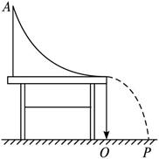

(1)把斜槽固定在实验台边沿,调整斜槽出口使出口处切线水平.

(2)出口处拴重垂线,使出口投影落于水平地面O点,地面铺复写纸、白纸.

(3)从斜槽某一高度处同一点A从静止开始放球多次,找出平均落地点P.则

①如果斜槽厚度不计,应测量的数据有_____________________________________________.

②根据应取数据字母写出机械能守恒的表达式______________________________________.

18．根据试题要求填空或作图.

（1）下图为多用电表的示意图，其中S、K、T为三个可调节的部件，现用此电表测量一阻值为20 Ω—30 Ω的定值电阻，测量的某些操作步骤如下：

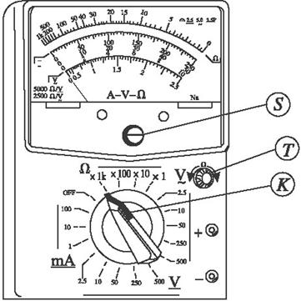

①调节可调部件，使电表指针停在___________位置；

②调节可调部件K，使它的尖端指向___________位置；

③将红、黑表笔分别插入“+”“-”插孔，笔尖相互接触，调节可调部件___________，使电表指针指向___________位置.

（2）在用多用电表测量另一电阻的阻值时，电表的读数如下图所示，该电阻的阻值为_______Ω.

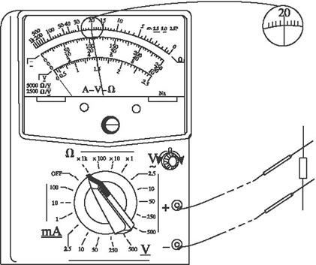

（3）现用伏安法测量（1）问中的那个定值电阻Rx阻值（为20—30 Ω）.所供器材如下：

电压表V（量程0—15 V，内阻20 kΩ）,电流表A1（量程0—50 mA，内阻20 Ω）

电流表A2（量程0—300 mA，内阻4 Ω）

滑动变阻器R（最大阻值为50 Ω,额定电流为1 A）

直流电源E（电动势约9 V，内阻约0.5 Ω）

电键K，连线用的导线若干根

在以上器材中选出适当的器材，画出电路图，要求在图上标出所选器材的符号.

（4）该电阻是由电阻丝绕成的，为了求得该电阻丝材料的电阻率，需用螺旋测微器测量电阻丝的直径，结果如图所示，其读数为____________.

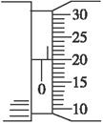

19．测量电源的电动势及内阻的实验电路如图甲所示，给出的器材有：待测的电源（电动势约为 4 V，内阻约为2 Ω），电压表（内阻很大，有5 V、15 V两个量程），电流表（内阻不计，有0.1 A、1 A两个量程），滑动变阻器（阻值范围0—10 Ω），开关.另有导线若干.试按照图甲中的电路在图乙中画出连线，将器材连接成实验电路（要求正确选择电表量程，以保证仪器的安全并使测量有尽可能高的精确度）.

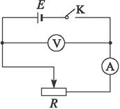

图甲

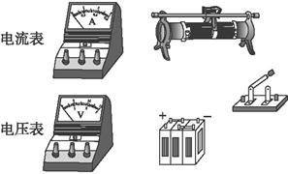

图乙

20．电磁打点计时器是一种使用_________电源的计时仪器，它的工作电压是_________.当电源频率是50 Hz时，它每隔_________s打一次点.

**实验专题检测卷答案**

一．选择题

1． D 2．CD 3．AC 4． A 5．ACD 6．A 7．B 8．CD

9．ACD 10．AD 11． BC 12．①AB ②C

二．非选择题

13．解析：两次调整灵敏电流计示数均为零，说明左边电路中和右边电路相连接的两点间电势差等于E2，即

=E2



整理即得Rx=.



答案：



14．1 500 　750　 750 　碰撞过程动量 守恒

解析：由图知=10 cm/s,′=5.0 cm/′=7.5 cm/s



则入射小球碰前动量=150 g·cm/s,方向为正方向



则入射小球碰后动量：′=′=75 g·cm/s,方向为正方向



被碰小球碰后动量′=′=75 g·cm/s,方向为正方向



由=′+′可得碰撞过程动量守恒.



15．解析：(1)从表中数据可看出，灯泡两端电压可以零调节，这说明滑动变阻器应选用分压接法，故应选用甲图.

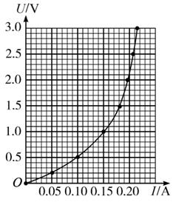

(2)在方格纸上根据U-I数据描点、连线，其U-I图象如图.随U和I的增大，图线上各点与坐标原点连线的切线斜率越来越大，故其电阻变大.

(3)因流过电阻R的电流是流过灯泡b电流的两倍，由并联电路分流特点可知：灯泡电阻为电阻R的两倍，即：R灯=2R，则灯泡b与R的并联电阻R并=R，而灯泡a的电阻为2R，由串联电路电压分配关系可知：b灯两端电压为0.75 V,a灯两端电压为2.25 V，由U-I图象可看出，当U=0.75 V时，I=0.13 A.



答案：(1)甲  (2)U-I曲线如上图    变大  (3)0.13

16．（1）D   B  （2）偏小  （3）串   3 900

解析：本题测量电流表内阻采用的为半偏法，应理解其原理、R和R′选取的原则以及操作步骤中应注意的事项.

17．①A点至桌面的高度h1、出口至地面O点的高度h2、球的落地点P至O点距离s

②s2=4h1h2

解析：本题要验证钢球从斜槽滑下机械能守恒,根据题中给出的实验步骤来看,必须验证钢球下落过程中表达式mgh=mv2成立.即需计算势能的减少量mgh和动能的增加量mv2,并进行比较.所以需测量的数据有：



A点至桌面的高度h1;

出口至地面O点的高度h2;

球的落地点P至O点距离s.

据平抛运动规律,可知球平抛运动的水平速度

v===s                                                          ①



若钢球从斜槽下滑时机械能守恒

则有：mgh1=mv2                                                             ②



①②联立解得：s2=4h1h2

上式即为所求的机械能守恒表达式.

18．答案：（1）①S   左端的“0”   ②欧姆挡的×1   ③T，右端的“0”

（2）20.0 k（写成20 k也给分）

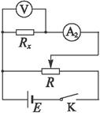

（3）如图所示

（4）0.700 mm

19．连线如图所示

20．交流  4 V—6 V  0.02

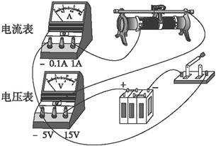

**（七）第七专题 物理图象及其应用 极值和临界问题**

**（1）知识梳理**

**Ⅰ.物理图象及其应用专题**

**一、考点回顾**

在高考的能力要求中“能应用图象进行分析”，图象表达是处理物理问题能力的一个重要方面。在历次的高考中，均有一定数量的图形考查题出现，且占有相当大的比例分值，所以学会识图，画图和用图就变得尤为重要。

1．中学物理中涉及到的重要图象

力学中主要包括位移时间图象（s-t图象）、速度时间图象（v-t图象）、振动图象x－t图、波动图象y-x图等;电学中的电场线分布图、磁感线分布图、等势面分布图、交流电图象、电磁振荡图象I-t图等；还有气体图象p-v图、v-T图、p-T图等；在实验中也涉及到不少图象，如验证牛顿第二定律时要用到a-F图象、a－1/m图象，用“伏安法”测电阻时要画出I-u图象，测电源电动势和内阻时要画u-I图，用单摆测重力加速度时要画出的T2-L图等；在各类习题中图象问题也是频频出现，更有些图象是教材中未曾出现过的，如力学中F-t图，电磁振荡中的q-t图，电磁感应中的Φ-t图、E-t图等。

2．对图象意义的理解

(1)首先应明确所给图象是什么图象，即认清图象中横轴、纵轴所代表的物理量及他们的关系，特别是对那些图形相似，容易混淆的图象，更要注意区分。例如振动图象和波动图象，s-t图象和v-t图象等。

(2)要清楚的理解图象中的“点”，“线”，“斜率”，“面积”的物理意义。如在速度时间图象里：

A．“点”的意义：图象上的任一点表示这时物体的速度。

B．“线”的意义：任一段线段表示在一段时间内物体速度的变化量。

C．“斜率”的意义：“斜率”表示物体的加速度。

D．“面积”的意义：图象围成的“面积”表示物体在一段时间内发生的位移。

E．“截距”的意义：截距表示物体出发时的速度，横轴截距表示物体出发时距计时起点的时间间隔。

3．应用图象解题的意义

（1）用图象解题可使解题过程简化，思路更清晰

图象法解题不仅思路清晰，而且在很多情况下可使解题过程得到简化，比解析法更巧妙、更灵活。在有些情况下运用解析法可能无能为力，但是图象法则会使你豁然开朗。

（2）利用图象描述物理过程更直观

物理过程可以用文字表述，也可用数学式表达，还可以用物理图象描述。而从物理图象上可以更直观地观察出整个物理过程的动态特征。诚然，不是所有过程都可以用物理图象进行描述的，但如果能够用物理图象描述，一般说来总是会更直观且容易理解。利用图象描述物理过程一般包括两个方面：

A．将物理过程表述为物理图象；

B．从物理图象上分析物理过程；

C．物理图象可以使抽象的概念直观形象，动态变化过程清晰，物理量之间的函数关系明确。图象法在物理解题中的应用很广。

**二、经典例题剖析**

例1．如图所示，光滑轨道MO和ON底端对接且＝2，M、N两点高度相同。小球自M 点由静止自由滚下，忽略小球经过O点时的机械能损失，以v、s、a、Ek分别表示小球的速度、位移、加速度和动能四个物理量的大小。下列四象中能正确反映小球自M点到N点运动过程的是

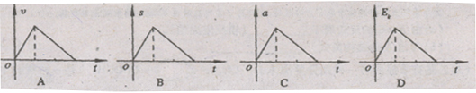

A． B． C． D．

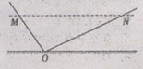

解析：首先弄清楚物体在om段和on段的运动特征，om段匀加速，on段匀减速，得出各个物理量之间的关系，然后根据关系式结合数学知识画出图形。

答案：A

点评：理解物理过程的同时，多注意数形的结合，注意倾角不同的意义。

例2．如图所示为A、B两质点作直线运动的v-t图象，已知两质点在同一直线上运动，由图可知

***v/m·s-1***

***A***

***B***

***O***

***t1***

***t2***

***t/s***

A．两个质点一定从同一位置出发

B．两个质点一定同时静止开始运动

C．t2秒末两质点相遇

D．0~t2秒时间内B质点一直领先A

解析：v-t图纵轴截距表示物体出发时的速度，横轴截距表示物体出发时距计时起点的时间间隔；图线和横轴所围的面积表示物体在某段时间内的位移；两图线的交点表示两物体在该时刻速度相等。所以B对A错、C错。0~t2时间内B物体的位移比A物体的位移大，但因不明确A、B的起始位置，故无法说明B一直领先A。

答案：选B正确。

点评：看图时要理解横纵轴截距、面积、点、线等的物理意义，恰当的应用可以减少复杂的计算。

例3．质量为m的物体放在一水平放置的粗糙木板上，缓慢抬起木板的一端，在如下图所示的几个图线中，哪一个最能表示物体的加速度与木板倾θ角的关系

**O**

**α**

**θ**

**A**

**O**

**α**

**θ**

**B**

**C**

**O**

**α**

**θ**

**O**

**θ**

**D**

**α**

解析：物体放在木板上，当斜面斜角为θ 时，有方程mgsinθ＞ɑmgcosθ时，物体才开始下滑，当θ角小于此值时，物体在斜面上静止，加速度a=0，当θ角大于此值时，物体开始加速下可见a与θ的关系为非线性关系。

答案：所以D正确。

点评：解答关键在于判断物体运动的条件及何时产生加速度。

例4．甲乙两辆汽车在平直的公路上沿同一方向作直线运动，t＝0时刻同时经过公路旁的同一个路标。在描述两车运动的v－t图中（如图），直线a、b分别描述了甲乙两车在0－20 s的运动情况。关于两车之间的位置关系，下列说法正确的是

0

5

10

10

15

20

5

*t*/s

*v*/(m/s)

*b*(乙)

*a*(甲)

A．在0－10 s内两车逐渐靠近

B．在10－20 s内两车逐渐远离

C．在5－15 s内两车的位移相等

D．在t＝10 s时两车在公路上相遇

解析：由图可以知道甲车匀速，乙车匀减速，位移相等及“面积”要相等，相遇及位移要相等。在10秒时，速度相等，在甲追乙中距离最远。

答案：C

点评：图形中可以得出两物体的初速度及运动特征，再结合一维图形可以得出速度关系所对应的位移关系

例5．一正弦交流电的电压随时间变化的规律如图所示。由图可知下列说法中正确的是

1

2

3

4

5

6

0

100

*u*/V

*t*/10－2 s

A．该交流电的电压瞬时值的表达式为u＝100sin(25t)V

B．该交流电的频率为25 Hz

C．该交流电的电压的有效值为100V

D．若将该交流电压加在阻值R＝100 Ω的电阻两端，则电阻消耗的功率时50 W

解析：由图形中可以得出u的最大值100伏，周期T是4秒，因为T等于f的倒数，因而可以求出f。有效值等于最大值除以。

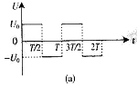

答案：BD

点评：此题的关键在于从图上读出它含有的物理信息=

例6．平行板间加如图（a）所示周期变化的电压，重力不计的带电粒子静止在平行板中央，从t=0时刻开始将其释放，运动过程无碰板情况。下列四图中，能定性描述粒子运动的速度图象正确的是

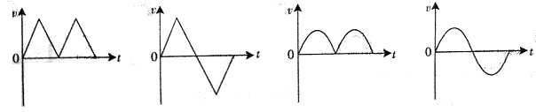

A B C D

解析：先结合u-t图在平行板间加上相对应的电压，得出相应电场，判断带电粒子的受力情况，在0-T/2的时间内，它向某一极板匀加速，在T/2-T内，带电粒子并不反向，而是向开始方向匀减速，有对称性，在T时，v=0，然后又继续向前加速，方向一直不变。

答案：A

点评：先结合u-t图在平行板间加上相对应的电压，得出相应电场，判断带电粒子的受力情况，从而得出它的运动状态

**三、方法总结**

1．物理问题中图像的作用

（1）直接根据图像给出函数间的关系求解问题

（2）根据题设条件做出图像，探索物理规律

（3）根据实验数据做出图像，得出实验结论

2．运用图像解答物理问题的重要步骤

（1）认真审题，从题中所需求解的物理量，结合相应的物理规律确定所需的横纵坐标表示的物理量。

（2）根据题意，找出两物理量的制约关系，结合具体的物理过程和相应的物理规律作出函数图象。

（3）由所作图象结合题意，运用函数图象进行表达、分析和推理从而找出相应的变化规律，再结合相应的数学工具（即方程）求出相应的物理量。

**Ⅱ.极值和临界问题专题**

一、**考点梳理**

（一）临界问题: 所谓临界问题是指在一种运动形式（或者物理过程和物理状态）转变为另一种运动形式（或者物理过程和物理状态）的过程中，存在着的分界限的现象，这种分界限通常以临界状态的形式出现在不同的问题中，如光学中的临界角超导现象中的临界温度，力学中的限性限度，临界速度，临界加速度，临界力平衡位置，电学中的临界电压，临界电流，发电机的中性面，光电效应中的极限频率，核发应中的临界体积等等。在临界状态的前后，系统服从不同的物理规律，按不同的规律变化。 一般解决临界问题有两种基本方法：

1.**演绎法**：以原理、定理和定律为依据，先找出所研究问题的一般规律和一般解，然后分析讨论其特殊规律和特殊解，即采用从一般到特殊的推理方法。

2.**临界法**:以原理、定理或定律为依据，直接从临界状态和相应的临界量入手，求出所研究问题的特殊规律和特殊解，以此对一般情况进行分析讨论和推理，即采用林特殊到一般的推理方法。

由于临界状态比一般状态简单故解决临界问题，临界法比演绎法简捷多了。一般只要抓住临界状态和确定相应的临界量-----这个突破口，问题就迎刃而解了。在找临界状态和临界量时，常常用到极限分析法：即通过恰当地选取某个物理量（临界物理量）推向极端（“极大”和“极小”，“极左”和“极右”等），从而把隐蔵的临界现象（或“各种可能性”）暴露出来，便于找到这个“突破口”。

（二）极值问题

在一定条件下，物体的物理状态和过程的性质特点达到某个状态时发生转变，这个转折状态叫临界状态，在此状态下一些物理的值取得极大或极小。求解临界极值问题需要有较高的综合分析能力及相关的数学知识。高中物理有多处涉及极值问题，已-成为高考热点问题，处理此类问题的常用方法有以下四点：

1.如果在一个命题中涉及某个临界问题，首先应确定临界条件，再分阶段分步骤进行分析讨论，确定临界条件的方法，就是分析趋于达到和偏离转折点的过程。即转折前后的力学和运动学特点，物质的性质特点等。

2.有些题是可以专门讨论某一临界条件的，更多的题仅仅是涉及某一临界问题，对于临界条件的判断可以在解题时直接指出，不必作详细论证。

3.物理问题中的临界点常常是矛盾的，对立的交叉点，“刚好追上”与“恰好不相碰”的条件，实质上是一样的，“刚好发生全反射”与“刚好不发生全反射”的条件也是一样的。

4.物理中某些刚好等于某一值的物理意思是说不清的，不像数学中刚好等于某一值有确切含义，不要在“正好等于临界值时到底怎样”上纠缠不清。

例1.一个质量为 m的物体置于地面上，与地面间的动摩擦因素为 ，现用一个与水平方向成 角的力F拉物体，如图4，为使物体沿地面做匀加速直线运动，求F的取值范围。

解释：物体受力如图4所示。由图可知：如果F太小，物体不可能被拉动做匀加速运动，因此，所施的拉力应存在一个范围.设物体的加速度为a，由正交分解法可得：

Fcosθ-μFN=m Fsinθ+FN-mg=0

依题意，为使物体不离开地面，必须FN>0,

∴ F≤mg/sinθ 为使物体做匀加速直线运动，必须a>0,则

a=[F(cosθ＋μsinθ)-μmg]/m>0 ∴ F> μmg/(cosθ+μsinθ)

故所求F的范围是μmg/(cosθ+μsinθ)<F≤mg/sinθ

例2.如图5，一光滑绝缘槽放在方向竖直向下场强为E的匀强电场中，现从斜槽顶端A，沿槽释放一个初速度V。的带负电小球，小球的质量为m，电量为q,斜槽底端B与A的高度差为H，则电场强度E＝_________时，小球才能到达B点，设小球能通过B点，那么通过B点的最小速度为__________。

解释：小球在斜槽上受力如图6所示，要使小球到达B点 N ≥0

∴Eq≤mg ∴E≤mg/q

当E=mg/q时， W合＝0，∴VB=V。为最小

例3.如图7，物体以大小不变的初速度V。沿木板滑动，若木板倾角θ不同，物体能上滑的距离S也不同，下图是得出的S-θ 图像，求图中最低点P的坐标。取g=10m/s2

解释：本题主要考查理解数学图像的物理意义的能力运用数学知识求极值问题的能力 S-θ图线上每一点（θ，S）都表示一个过程，即木板倾角为θ时，物体的初速度V。能滑上的最大距离为S

解：当θ＝90时，S1＝15m，实际此时物体做竖直上抛运动，a=-g,

有 -Vo2=2x(-g)S1 解得V。＝10 m/s

当θ＝0时，S2＝20m，此时 f=μmg a=-f/m=-μg

0-Vo2=2(-μmg)s2 解得 μ＝0.75

在θ为一般值时， 有-mgsinθ-μmgcosθ=ma 0-Vo2=2as

解得S＝ ＝12/sin(θ+α)



且α＝arctanμ=37°当θ＝90-α＝53°时 ，S有最小值12m

故最低点P的坐标为（53°，12m）

图6

图8

图7

图5

4

3

2

1

θ

θ



**（2）巩固练习**

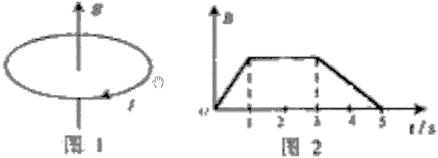

1．在竖直向上的匀强磁场中，水平放置一个不变形的单匝金属圆线圈，规定线圈中感应电流的正方向如图1所示，当磁场的磁感应强度B随时间t如图2变化时，下图中正确表示线圈中感应电动势E变化的是

A B C D

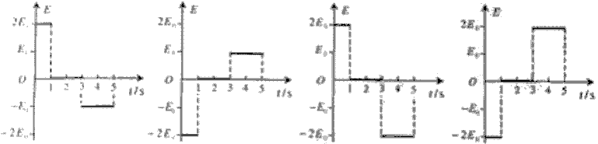

2．如图所示，LOO′L′为一折线，它所形成的两个角∠LOO′和∠OO′L′均为45°。折线的右边有一匀强磁场，其方向垂直于纸面向里。一边长为L的正方形导线框沿垂直于OO′的方向以速度v作匀速直线运动，在t＝0的刻恰好位于图中所示位置。以逆时针方向为导线框中电流的正方向，在下面四幅图中能够正确表示电流--时间（I-t）关系的是（时间以I/v为单位）

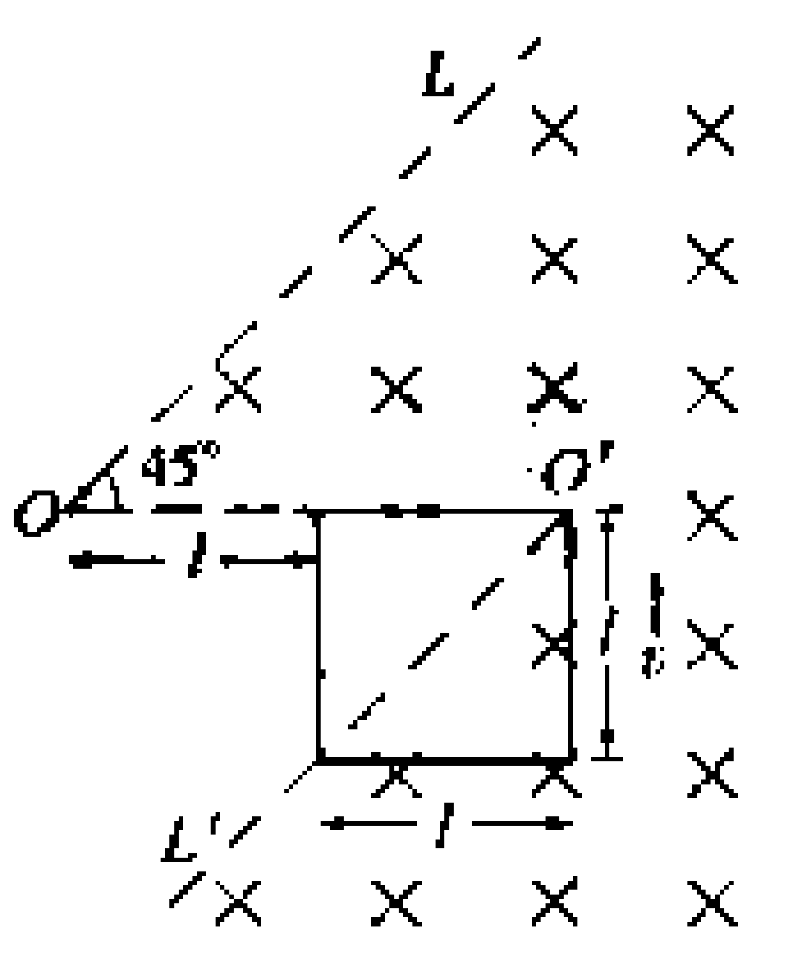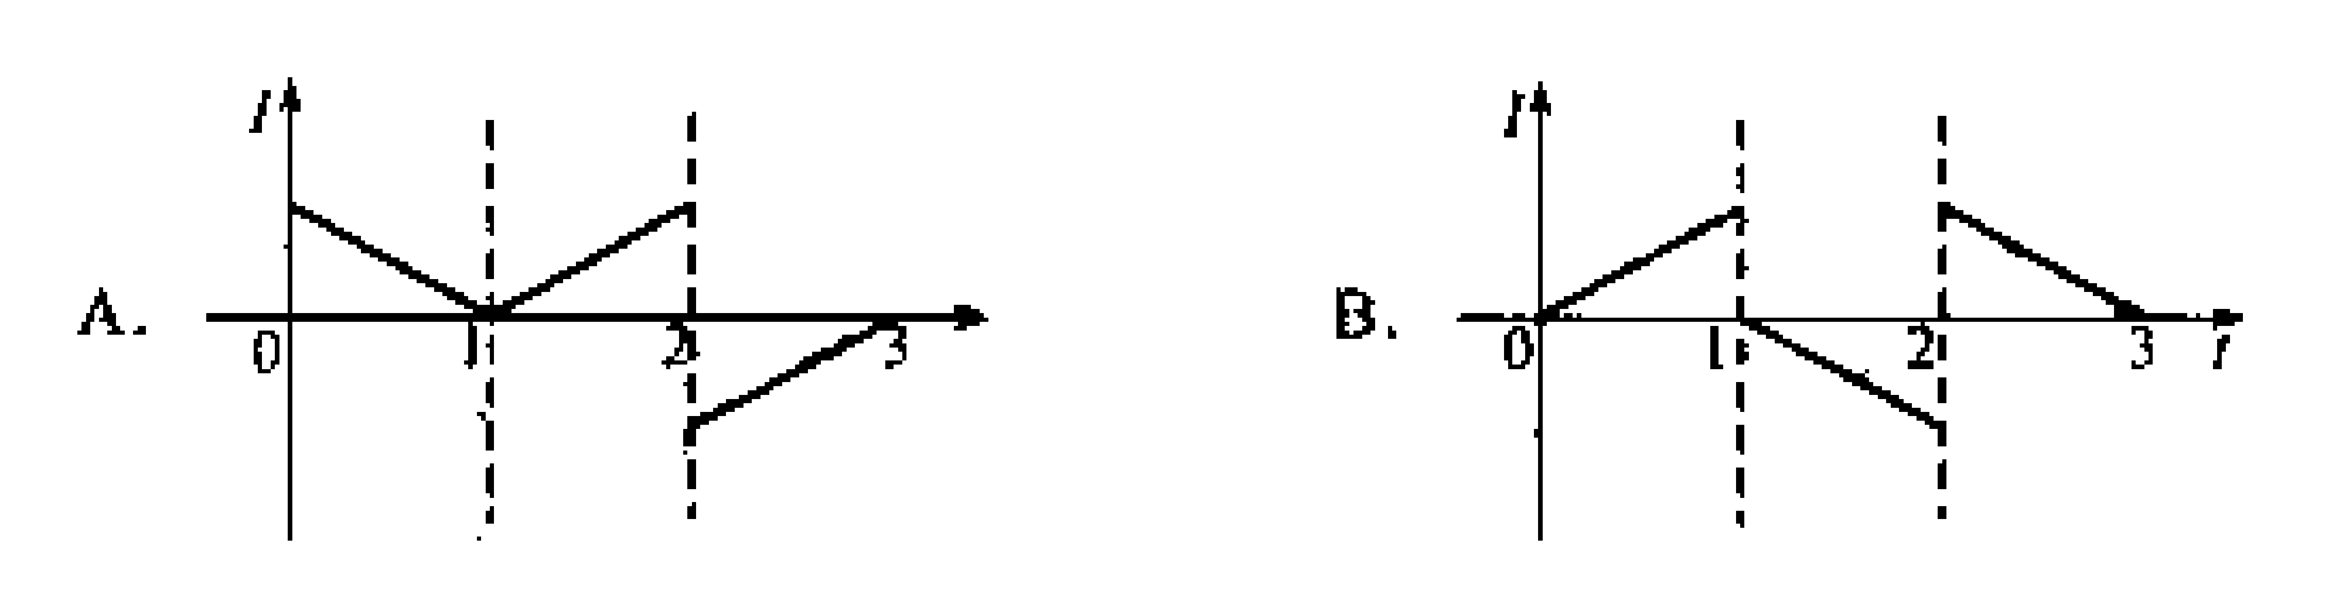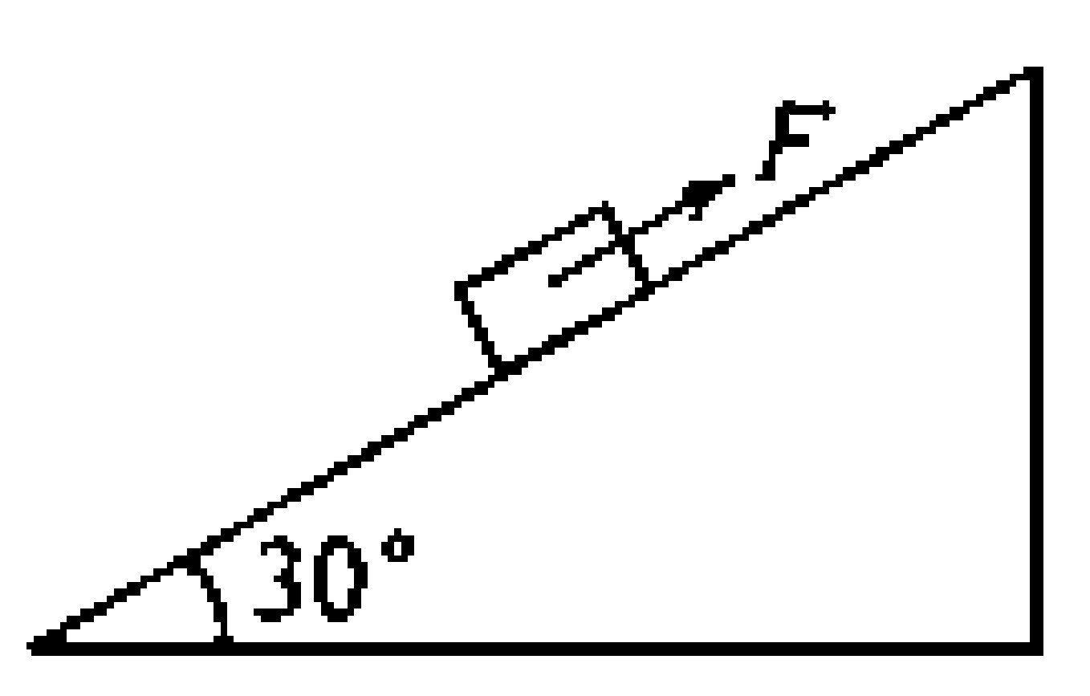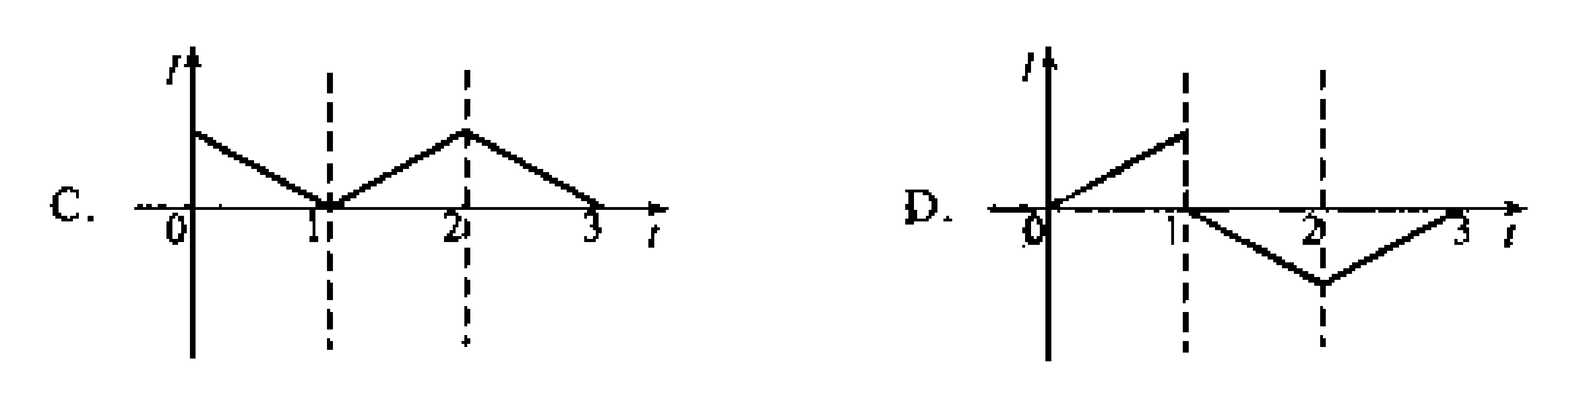

3．如图所示，在倾角为30°的足够长的斜面上有一质量为的物体，它受到沿斜面方向的力F的作用。力F可按图（a）、（b）、(c)、（d）所示的两种方式随时间变化（图中纵坐标是F与mg的比值，为沿斜面向上为正）

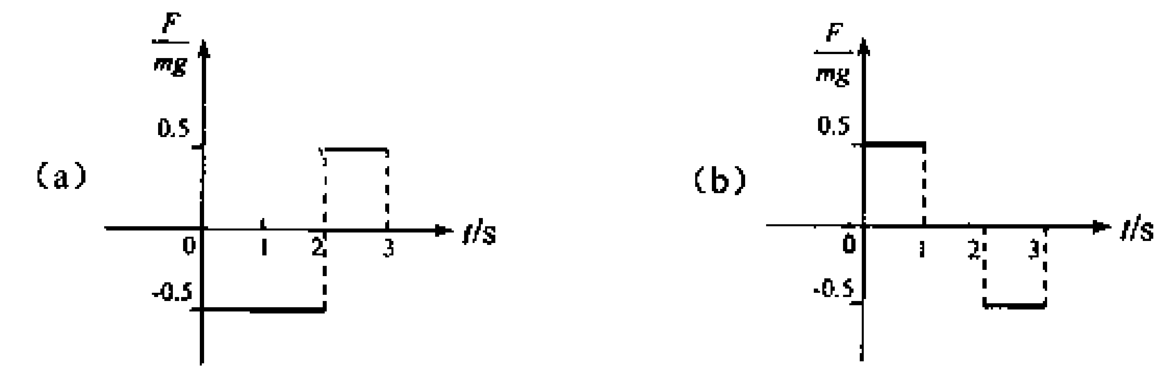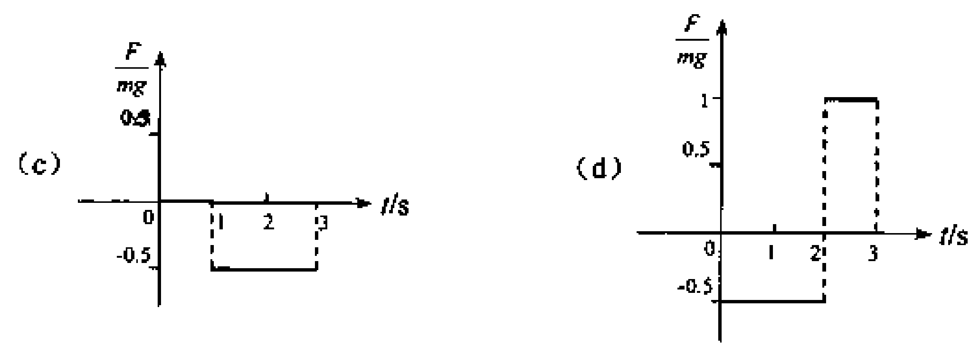

已知此物体在t＝0时速度为零，若用V1、V2、V3、分别表示上述四种受力情况下物体在3秒末的速率，则这四个速率中最大的是

A．V1 B．V2 C．V3 D．V4

4．如图所示，在x＜0与x＞0的区域中，存在磁感应强度大小分别为B1与B2的匀强磁场，磁场方向均垂直于纸面向里，且B1＞B2。一个带负电荷的粒子从坐标原点O以速度v沿x轴负方向射出，要使该粒子经过一段时间后又经过O点，B1与B2的比值应满足什么条件？

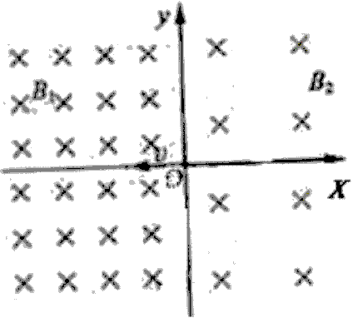

5．一质量为m＝40kg的小孩子站在电梯内的体重计上。电梯从t＝0时刻由静止开始上升，在0到6s内体重计示数F的变化如图所示。试问：在这段时间内电梯上升的高度是多少？取重力加速度g＝10m/s2。

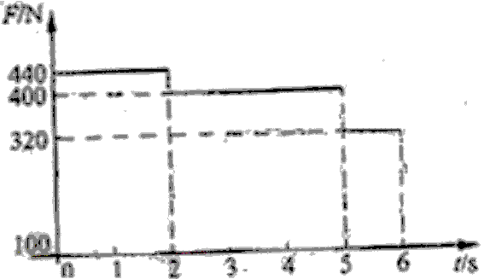

6．如图（a）所示，一端封闭的两条平行光滑导轨相距L，距左端L处的中间一段被弯成半径为H的1/4圆弧，导轨左右两段处于高度相差H的水平面上。圆弧导轨所在区域无磁场，右段区域存在磁场B0，左段区域存在均匀分布但随时间线性变化的磁场B（t），如图（b）所示，两磁场方向均竖直向上。在圆弧顶端，放置一质量为m的金属棒ab，与导轨左段形成闭合回路，从金属棒下滑开始计时，经过时间t0滑到圆弧顶端。设金属棒在回路中的电阻为R，导轨电阻不计，重力加速度为g。

（1）问金属棒在圆弧内滑动时，回路中感应电流的大小和方向是否发生改变？为什么？

（2）求0到时间t0内，回路中感应电流产生的焦耳热量。

（3）探讨在金属棒滑到圆弧底端进入匀强磁场B0的一瞬间，回路中感应电流的大小和方向。

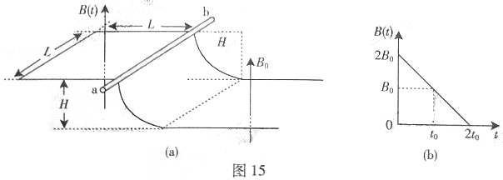

7.如图14所示，用折射率为n的盘里均匀介质做成内外半径分别为a,b的空心球壳，当一束平行光束身射向此球壳的外表面经两次折射后可射入空气球壳空腔内，则此光速入射前的横截面积是多大？

8.如图15所示，半径为r的绝缘光滑圆环固定在竖直平面内，环上套有一质量为m带正电的珠子，空间存在水平向右的匀强电场，珠子所受静电力是其它力的3/4倍，将珠子从环上最低位置A点静止释放，求珠子所能获得的最大动能Ek，要使珠子做圆周运动，在A点至少给A以多大的初速度？

9.如图16所示，水平放置的两块平行金属板a、b，相距为d，其电容为c，开始时两板均不带电，a板接地且中央有孔，现将带电量为Q，质量为m的带电液滴一滴一滴地从小孔正上方h高处无初速度地滴下，竖直落在b板上，并把全部电荷传给b板，重力加速度为g，不计地磁场的影响，并假定电荷在板上的分布是均匀的，求：

（1）第几滴液滴在ab板间将做匀速直线运动？

（2）能够到达b板的液滴数不会超过几滴？

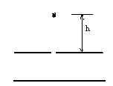

图16

图15

图14

**参考答案**

1.D 2.D 3.C

4．解：粒子在整个过程中的速度大小恒为v,交替在Xy平面中做匀速圆周运动，都是半个圆周，设粒子的质量为m，电荷量为q,半径为R1，R2,有R1=mv/B1q R2=mv/B2q

粒子再次回到Y轴，与起点相差d=2(R2-R1),设粒子经过n次后即相差nd=2R1

粒子再经过半圆就能过起点，式中n=1，2，3，…为回旋次数

从以上可得：R1：R2=n/(n+1)……..n=1,2,3,….

所以B1，B2应满足的条件：B1：B2=n/(n+1) n=1,2,3,….

5．解：在0--2s内，物体匀加速上升，a1=(F-mg)/m=1m/s2，上升高度h1=a1(t1)2/2=2m,此时升降机的速率为2m/s

在2-5秒内，因F=mg,升降机匀速运动，上升高度h2=vt=6m

在5-6秒内，升降机减速运动，a2=-2m/s2,上升高度h3=1m

故这段时间内共上升H=9m

6．（本题考查考生对电磁学、力学基本规律的认识和理解，考查理解能力、分析综合能力、应用数学处理物理问题的能力及获得信息的推理能力）

解：（1）感应电流的大小和方向均不发生改变。因为金属棒滑到圆弧任意位置时，回路中磁通量的变化率相同。 ①

（2）0—t0时间内，设回路中感应电动势大小为E0，感应电流为I，感应电流产生的焦耳热为Q，由法拉第电磁感应定律：

 ②

根据闭合电路的欧姆定律： ③

由焦定律及②③有： ④

（3）设金属进入磁场B0一瞬间的速度变v，金属棒在圆弧区域下滑的过程中，机械能守恒： ⑤

在很短的时间内，根据法拉第电磁感应定律，金属棒进入磁场B0区域瞬间的感应电动势为E，则：   ⑥

由闭合电路欧姆定律及⑤⑥，求得感应电流： ⑦

根据⑦讨论：

I．当时，I=0；

II．当时，，方向为；

III．当时，，方向为。

7．光路图如右图， 设从A点入射的光线经折射后射到内壳上B点，且恰好在B点发生全反射，则有：

n=sinθ1/sinθ2 ① sinc=1/n ②

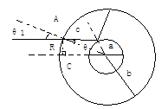

在三角形ABO中，由正弦定理得：a/sinθ2 = b/sinc

所以 sinθ2 = asinc/b = a/nb ③

在Rt△ABO中， R＝bsinθ1 ④

由①②③④解之得：R=a 所以 S截＝πR2＝πa2

8.解：设复合场的场力F的方向与竖直方向成θ角，则

tanθ=Eq/mg=3/4, 小珠子将以B点为平衡位置左右振动，在B点时速度为最大，

A→B，由动能定理有：Eqrsinθ- mgr(1-cosθ)=mv2/2

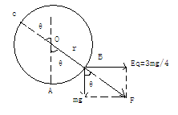

V= 即为所求的最大速度.



（2）珠子要做圆周运动，必须至小到达B的对称点C，且在C点速度为0，A→C，由动能定理得：-Eqrsinθ- mgr(1+cosθ)=0- mv02/2 解之得：V0=2/5



9．解：(1)设第n滴落到b板后，第n+1滴在a、b间匀速运动nQ2/cd=mg n= cmgd/Q2

N=cmgd/Q2 +1

(2)设第y滴液滴恰能落到b板，则： mg(h+d)=Qu′ u′=mg(h+d)/ Q

u′=(y-1) Q/c y=mg(h+d)c/Q2 +1

**（3）专题检测试卷**

**1.**（5分）一个标有“220V，60W”的白炽灯泡，加上的电压U由零逐渐增大到220V，在此过程中，电压U和电流I的关系可用图像来表示，图中给出的四个图线，肯定不符合实际的是 ( )

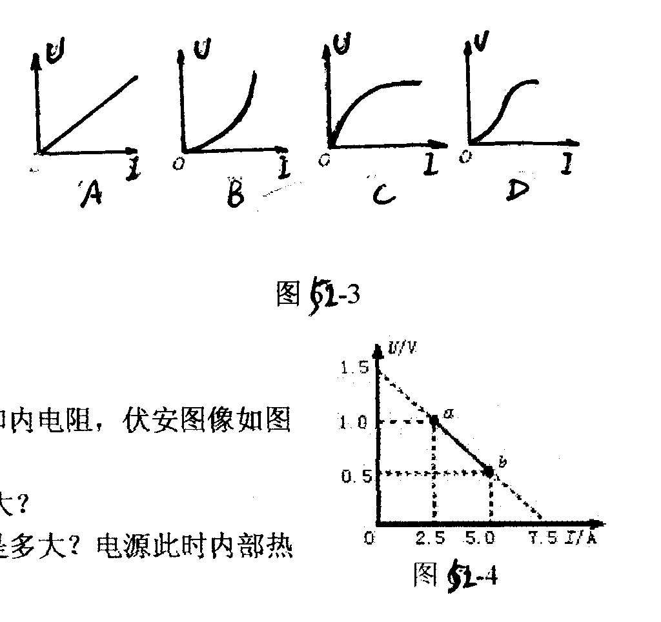

2.（5分）一质点从A点沿直线向B点运动，开始时以加速度a1加速运动到AB之间的某一点C，然后又以加速度a2继续作匀加速运动到达B点；若该质点反向从B点开始以加速度a2(a1≠a2)运动到C点，接着又以加速度a1继续作匀加速运动到达A点，则两次运动的过程中( )

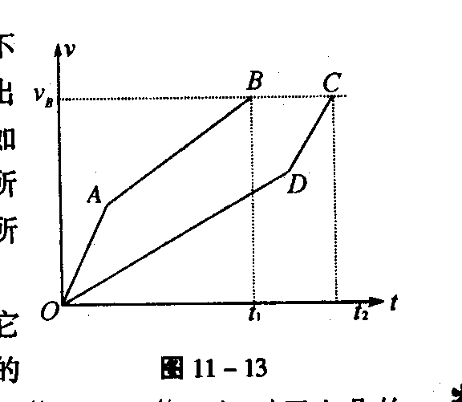

A.由于相同的路段加速度相同，所以两次所经历的时间相同

B.由于相同的路段加速度相同，所以两次的平均速度大小相同

C.虽然相同的路段加速度相同，但先后加速的加速度顺序不同，所用时间肯定不同

D.由于相同的路段加速度相同，它们的位移大小相同，所以两次的末速度大小相同

3．（5分）如图所示，竖直放置的螺线管与导线*abcd*构成回路，导线所围区域内有一垂直纸面向里的匀强磁场，螺线管下方水平桌面上有一导体圆环，导线*abcd*所围区域内磁场的磁感应强度按12-9图中哪一种图线随时间变化时，导体圆环将受到向上的磁场力？ ( )

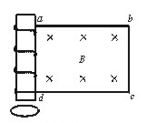

12-9

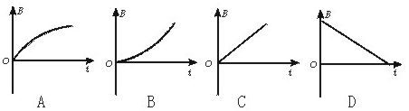

4．（5分）一闭合线圈固定在垂直于纸面的匀强磁场中，设向里为磁感应强度B的正方向。线圈中的电流i沿顺时针方向为正方向，如图(a)所示，已知线圈中感应电流i随时间而变化的图象如图(b)所示，则磁感应强度B随时间而变化的图象在图 (c)中可能是 ( )

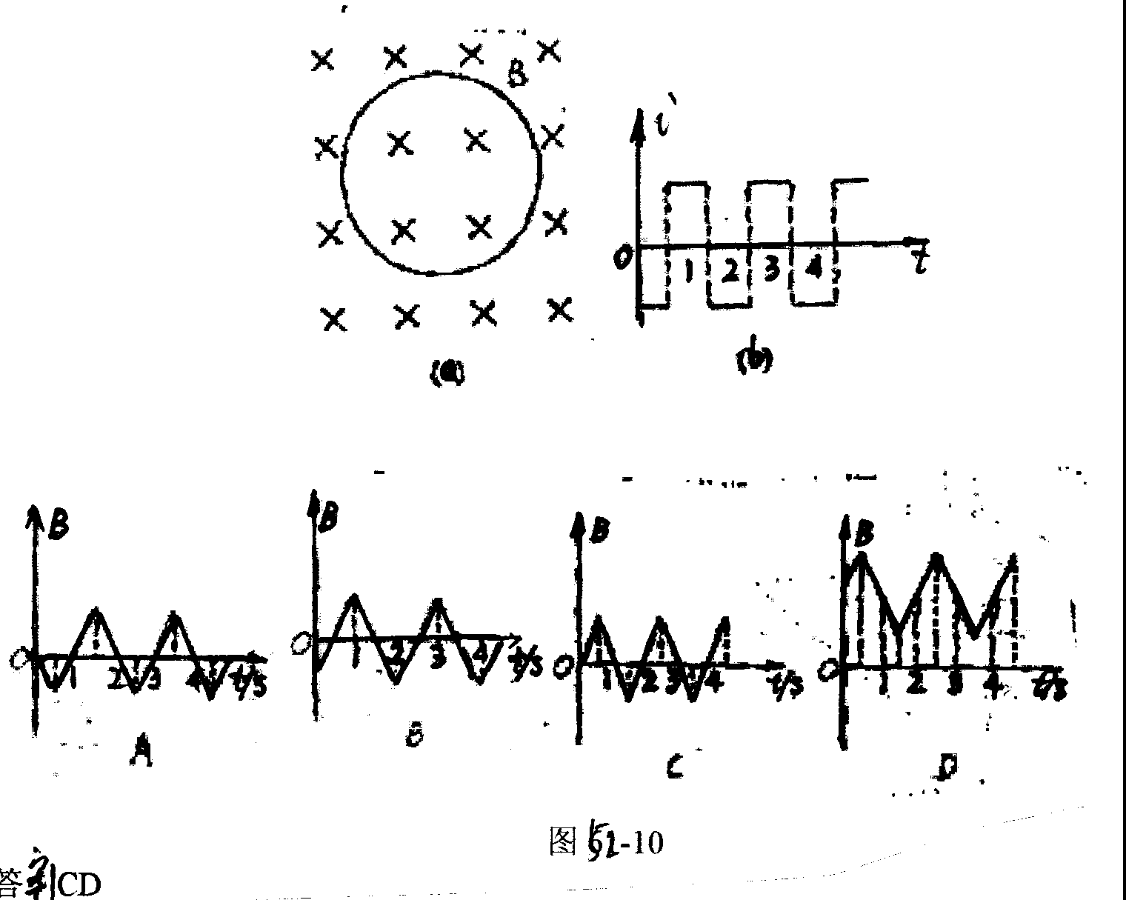

(c)

5．（5分）如图所示为分子间相互作用力f随分子间距离r变化的图线，根据图线表达的情况，以下说法中正确的是(取无穷远为零势能点)( )

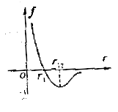

A. r=r1时，分子间作用力为零，分子势能也为零

B. r=r1时，分子间作用力最小，分子势能也最小

C. r＞r1时，分子间表现为引力，分子势能随r的增大而增大

D. r<r1时，分子间表现为斥力，分子势能随r减小而增大

**6．**（15分）质量为2kg的物体静止在水平地面上，

物体与地面间的动摩擦因数为0.1，作用在物体上

的水平推力F与时间t的关系图线如图所示，求

物体在前14s内的位移。(g=10m/s2)

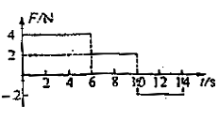

7．（15分）用伏安法测一节干电池的电动势和内电阻，伏安图像如图所示，根据图线回答：

（1）干电池的电动势和内电阻各多大？1.5V, 0.2欧

（2）图线上*a*点对应的外电路电阻是多大？电源此时内部热耗功率是多少？

（3）图线上*a*、*b*两点对应的外电路电阻之比是多大？对应的输出功率之比是多大？

（4）在此实验中，电源最大输出功率是多大？

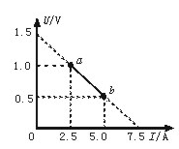

8．（15分）如图甲所示，在水平面MN上方有沿水平方向的匀强磁场，矩形金属框abcd位于磁场下方，ab边长50cm，且平行于MN，线框回路总电阻为0.5Ω。现在要用竖直向上的力F，将线框从距磁场边界MN为h的位置由静止开始向上拉动，并作匀加速运动，线框进入磁场时，刚好能做匀速运动。研究表明，h数值不同，满足上述要求的拉力F也不同，它们的关系如图乙所示。试求线框的质量m和磁场的磁感应强度B。（g=10m/s2）

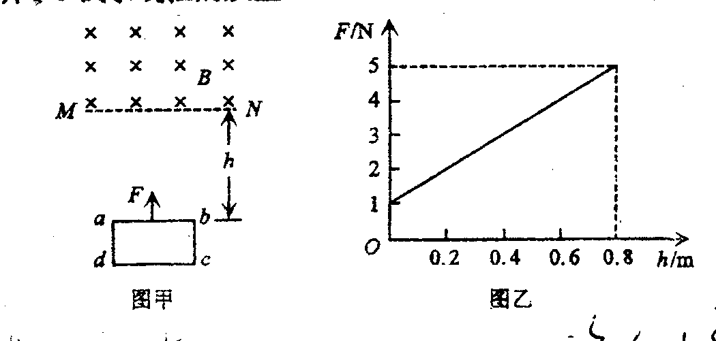

9．（15分）真空中足够大的两块互相平行的金属板a和b间距为d，板间电压Uab随时间以周期T变化，如图所示，t=0时刻一个带正电粒子(不计重力)在电场力作用下从a板无初速向b板运动，并于t=nT(n为正整数)时刻恰好到达b板。问如果粒子不在t=0而是t=T/6时刻才开始从a板起动，经nT时间粒子离a板多远?经历多长时间能到达b板?

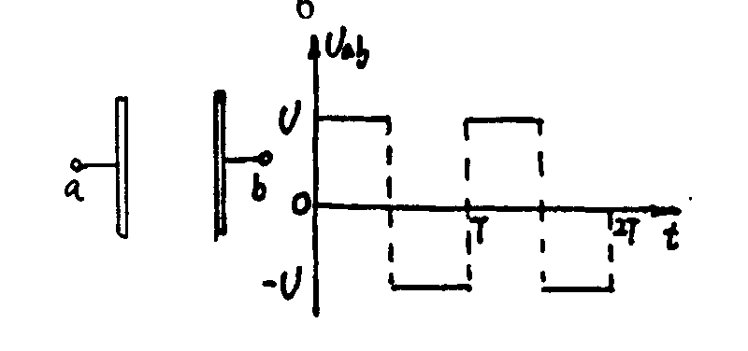

10．（15分）如图所示为车站使用的水平传送带的模型，它的水平传送带的长度为L＝8m，传送带的皮带轮的半径均为R＝0.2m，传送带的上部距地面的高度为h＝0.45m，现有一个旅行包（视为质点）以*v*0＝10m/s的初速度水平地滑上水平传送带．已知旅行包与皮带之间的动摩擦因数为μ＝0.6．本题中g取10m/s2．试讨论下列问题：

⑴若传送带静止，旅行包滑到B端时，人若没有及时取下，旅行包将从B端滑落．则包的落地点距B端的水平距离为多少？

⑵设皮带轮顺时针匀速转动，并设水平传送带长度仍为8m，旅行包滑上传送带的初速度恒为10m/s．当皮带轮的角速度ω值在什么范围内，旅行包落地点距B端的水平距离始终为⑴中所求的水平距离？若皮带轮的角速度ω1=40 rad/s，旅行包落地点距B端的水平距离又是多少？

⑶设皮带轮以不同的角速度顺时针匀速转动，画出旅行包落地点距B端的水平距离s 随皮带轮的角速度ω变化的图象．

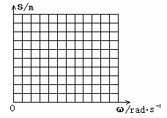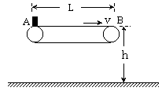

**参考答案**

1.B 2. CD 3．A 4、CD 5、BCD

6、51m。

简析：物体与地面的摩擦力f=μmg=2N。

在0~6s内拉力F=4N，

故a1=(4-2)/2=1m/s2，S1=st2=18m

在6~10s内，F=2N，等于摩擦力，故作匀速运动，S2=vt=24m

在10~14s内，匀减速到零停止，a3=2m/s2，故只需3s便停止运动，最后一秒时间停止不动，

故S3=v2/2a3=9m。

在14s内的总位移为51m。

7．（1）1.5 V,0.2 Ω（2）0.4 Ω,1.25 W（3）4：1,1：1⑷2.81 W⒈⒊⑷　解析:（1）开路时（*I*=0）的路端电压即电源电动势，因此*E*=1.5 V，内电阻*r*== Ω=0.2 Ω

也可由图线斜率的绝对值求内阻，有*r*= Ω=0.2 Ω

（2）*a*点对应外电阻*Ra*== Ω=0.4 Ω

此时电源内部的热耗功率*P*r=*Ia*2*r*=2.52×0.2=1.25 W，也可以由面积差求得*P*r=*IaE*-*IaUa*=2.5×(1.5-1.0) W=1.25 W

（4）电源最大输出功率出现在内、外电阻相等时，此时路端电压*U*=*E*/2，干路电流

*I*=*I*短/2，因而最大输出功率*P*出m=× W=2.81 W

8．m=0.1kg；B=1T。

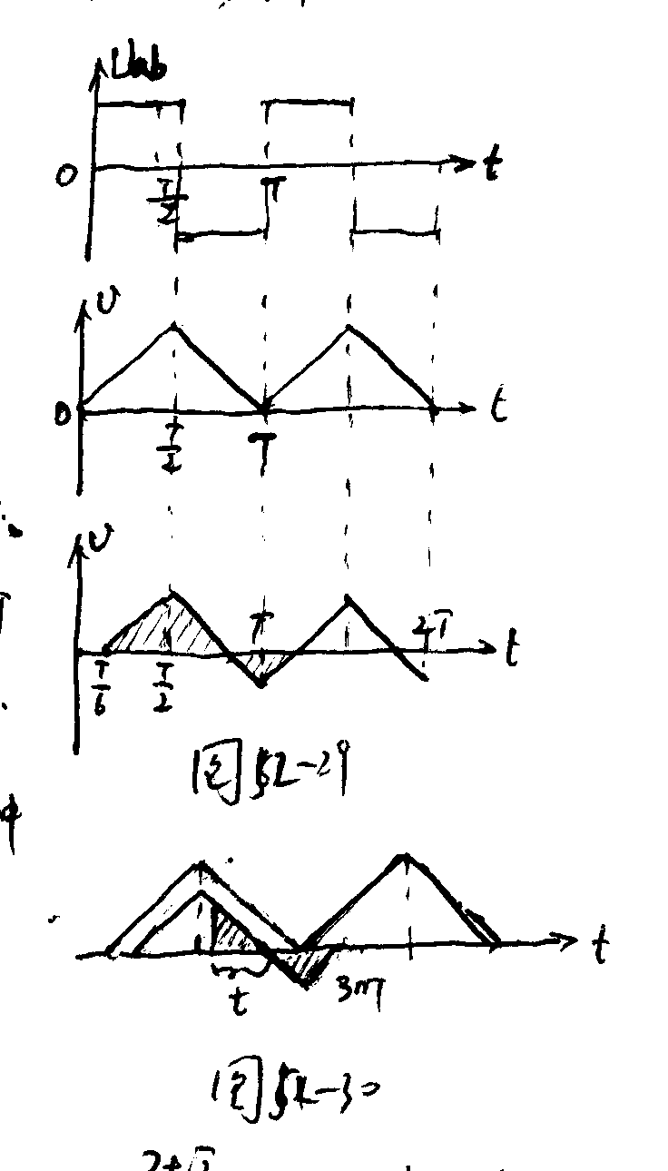

简析：当h=0时，F=mg，即1=mg得m=0.1kg。

而当h=0.8m时，F=5N，故a=40m/s2,v=8m/s

F安=4N=得B=1T。

9. 简析:设加速度大小为a，则粒子在t=0时刻出发时，一个周期内位移S0为

S0=a×2=aT2.

若粒子从t=时刻出发，一个周期内位移S= S1－S2，其中

S1=a×2=aT2

S2=a()2×2=

所以 S= S1 －S2=

即粒子在一个周期内位移为原来的，所以经历相同时间，将运动到距a板处。

若粒子运动不受b板限制，则经t=3nT位移为d。但实际上在此前粒子已打到b板上。考虑最后一个周期，如图所示，设在图中阴影区域初始时刻粒子打到b板，则应有

at2=S2= 

t=

所以粒子经历时间 3nT－－×2=打到b板。

10．⑴ 　包的落地点距B端的水平距离为s=vt=v＝2×＝0.6（m）

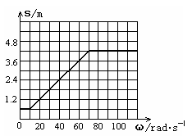

⑵ω值的范围是ω≤10rad/s． 当ω1＝40 rad/s时 ，包的落地点距B端的水平距离为s1=2.4（m）

⑶见图，